

Izdavač: Ministarstvo poljoprivrede, šumarstva i ribarstva, Ulica grada Vukovara 78, Zagreb
Uprava za poljoprivrednu politiku, EU i međunarodnu suradnju

Telefon: 01 - 6106 111

Elektronička pošta: upiti.gradjana@mps.hr
Internetske stranice: https://poljoprivreda.gov.hr/

Za izdavača: David Vlajčić, potpredsjednik Vlade RH i ministar poljoprivrede, šumarstva i ribarstva
Glavni urednik: Tugomir Majdak, državni tajnik

Suradnici: Dalibor Janda, Anita Sever-Koren, Jasna Putar, Goran Ševo, Elinor Nikolić, Anamaria Stojević, Gezim Ramqaj, Mihael Rebić, Zoran Miščević, Tanja Gustin, Marijana Kojić Jurinić, Mihaela Samaržija, Ljiljana Tvrdinić, Mihaela Blatančić, Sanja Kolarić Kravar, Patricija Hegedušić, Marica Dražić, Nađa Lubina Malus, Ana Željezić Ramqaj, Željka Cegur, Zdenko Karačić, Ivica Delić, Ana Car, Tatjana Filipović, Sunčana Ivančan, Svjetlana Puh, Tanja Malogorski, Josipa Prološčić, Robertina Vučković, Lana Puđak, Silvio Šimon, Andreja Čakija, Ana Karatović Skrba, Tina Mojaš, Marijana Puljiz, Silvija Sandukčić, Ana Pisačić Đurinić, Biljana Požgaj Rubinić, Niko Ključar, Mirela Brodski, Vlatka Buvinić, Marko Boljat, Vedrana Mikić

Prilikom korištenja podataka iz ove publikacije molimo vas navedete izvor.

Zagreb, rujan 2025. godine

Publikacija će biti objavljena u elektroničkom obliku na mrežnoj stranici Ministarstva poljoprivrede, šumarstva i ribarstva
Sadržaj

Popis tablica 5
Popis grafikona 8
Popis kratica 9
1. OPĆI GOSPODARSKI POKAZATELJI U 2024. 10
1.1. Bruto domaći proizvod Republike Hrvatske 10
1.2. Zaposlenost 11
1.3. Plaće 12
1.4. Indeksi potrošačkih cijena 13
1.5. Bilanca vanjskotrgovinske razmjene 14
2. HRVATSKA POLJOPRIVREDA 16
2.1. Ekonomski računi u poljoprivredi 16
2.2. Struktura poljoprivrednih gospodarstava i poljoprivredno zemljište 19
2.2.1. Struktura poljoprivrednih gospodarstava 19
2.2.2. Poljoprivredno zemljište 22
2.3. Poljoprivredna proizvodnja i tržište 23
2.3.1. Žitarice 23
2.3.2. Uljarice 27
2.3.3. Povrće 30
2.3.4. Krumpir 32
2.3.5. Voće 33
2.3.6. Masline i maslinovo ulje 35
2.3.7. Vinogradarstvo i vinarstvo 36
2.3.8. Duhan 37
2.3.9. Šećerna repa 38
2.3.10. Suhe mahunarke 38
2.3.11. Krmno bilje 39
2.3.12. Sjeme i sadni materijal 39
2.3.13. Tov goveda i proizvodnja mlijeka 41
2.3.14. Svinjogojstvo 45
2.3.15. Uzgoj ovaca i koza 48
2.3.16. Uzgoj peradi i proizvodnja jaja 50
2.3.17. Uzgoj kopitara 53
2.3.18. Pčelarstvo 54
2.3.19. Ekološka poljoprivreda 55
2.4. Vanjskotrgovinska razmjena poljoprivredno-prehrambenih proizvoda 57
2.5. Registracija i zaštita naziva hrvatskih autohtonih proizvoda 60
3. MJERE POLJOPRIVREDNE POLITIKE 62
3.1. Strateški plan 63
3.1.1. Izravna plaćanja 64
3.1.2. Sektorske intervencije 67
3.1.3. Intervencije za ruralni razvoj iz Strateškog plana 69
3.2. Program ruralnog razvoja Republike Hrvatske za razdoblje 2014. – 2020. 71
Financijski instrumenti 71
3.3. Mjere i pravila vezana uz zajedničku organizaciju tržišta poljoprivrednih proizvoda 72
3.3.1. Intervencije u sektoru voća i povrća 73
3.3.2. Proizvođačke organizacije 73
3.3.3. Školska shema 74
3.4. Programi potpore financirani iz Državnog proračuna 75
3.4.1. Plaćanja u iznimno osjetljivim sektorima 76
3.4.2. Programi potpore financirani iz Državnog proračuna prema članku 39. Zakona o poljoprivredi 76
3.5. Nacionalni plan oporavka i otpornosti 2021.- 2026. 78
3.6. Ostali programi 79
3.6.1. Plavi dizel 79
3.6.2. Program Školski medni dan s hrvatskih pčelinjaka 81
3.6.3. Bespovratna sredstva za stipendiranje studenata visokih učilišta iz područja biotehničkih znanosti na području Slavonije, Baranje i Srijema za akademsku godinu 2024./2025. 81
3.6.4. Program za financiranje projekata lokalne infrastrukture i ruralnog razvoja na područjima naseljenim pripadnicima nacionalnih manjina 81
3.6.5. Program potpore za unapređenje uvjeta stanovanja mladih poljoprivrednika za 2024. 81
3.6.6. Programi i projekati udruga koje promiču poljoprivredu, održivi razvoj i vrijednost ruralnog prostora Republike Hrvatske za 2024.godinu 81
3.6.7. Program potpore za otočnu infrastrukturu za trženje kao pomoć u lancima opskrbe 82
3.7. Mjere zemljišne politike 82
DODACI 88
STATISTIČKI PODACI 88
POPIS PROPISA I DRUGIH AKATA U SEKTORU POLJOPRIVREDE DONESENIH U 2024. GODINI 127

Popis tablica

Tablica 1. Prosječne isplaćene neto plaće po zaposlenome u pravnim osobama u Hrvatskoj, eura
Tablica 2. Indeksi potrošačkih cijena hrane, bezalkoholnih i alkoholnih pića te duhana u Hrvatskoj
Tablica 3. Bruto domaći proizvod i ekonomski računi u poljoprivredi
Tablica 4. Ukupan broj poljoprivrednika prema organizacijskom obliku na dan 31. prosinca 2023. godine i 31. prosinca 2024. godine
Tablica 5. Poljoprivredno zemljište prema tipu vlasništva i katastarskoj kulturi prema Upisniku poljoprivrednika, stanje na dan 31. prosinca 2024.
Tablica 6. Površina korištenog poljoprivrednog zemljišta
Tablica 7. Žetvene površine, prirodi i proizvodnja žitarica
Tablica 8. Žetvene površine, prirodi i proizvodnja uljarica
Tablica 9. Ukupna proizvodnja povrća
Tablica 10. Površine, prirod i proizvodnja krumpira
Tablica 11. Ukupna proizvodnja voća
Tablica 12. Površine, prirod i proizvodnja maslina te proizvodnja maslinovog ulja
Tablica 13. Površine, prirod i proizvodnja grožđa te proizvodnja vina
Tablica 14. Površine, prirod i proizvodnja duhana
Tablica 15. Površine, prirod i proizvodnja šećerne repe
Tablica 16. Površine, prirod i proizvodnja suhih mahunarki
Tablica 17. Pregled deklariranih količina sjemena po osnovnim biljnim vrstama
Tablica 18. Obrt goveda
Tablica 19. Proizvodnja kravljeg mlijeka
Tablica 20. Obrt svinja
Tablica 21. Obrt ovaca
Tablica 22. Obrt koza
Tablica 23. Broj peradi u Hrvatskoj
Tablica 24. Broj i udio pčelara i košnica te prosječan broj košnica po pčelaru prema veličini pčelinjaka u Republici Hrvatskoj u 2024. godini
Tablica 25. Broj subjekata u ekološkoj poljoprivredi
Tablica 26. Broj uzgojene stoke na ekološki način
Tablica 27. Pregled poljoprivredne razmjene
Tablica 28. Rang-lista 10 država prema ostvarenom suficitu/deficitu u hrvatskoj poljoprivrednoj razmjeni u 2024.
Tablica 29. Raspodjela financijskih sredstava u razdoblju 2023. – 2027.
Tablica 30. Provedba proizvodno nevezane potpore dohotku u 2024. godini
Tablica 31. Provedba eko shema u 2024. godini
Tablica 32. Provedba proizvodno vezane potpore dohotku u 2024. godini
Tablica 33. Intervencije Strateškog plana u sektoru voća i povrća koje su provedene u 2024. godini
Tablica 34. Intervencije Strateškog plana u sektoru pčelarstva koje su provedene u 2024. godini
Tablica 35. Intervencije Strateškog plana u sektoru vina koje su provedene u 2024. godini
Tablica 36. Provedene IAKS intervencije ruralnog razvoja iz Strateškog plana u 2024. godini
Tablica 37. Provedba ostalih intervencija ruralnog razvoja Strateškog plana u 2024. godini
Tablica 38. Status provedbe financijskih instrumenata koje provodi HAMAG-BICRO i HBOR u 2024. godini
Tablica 39. Broj proizvođačkih organizacija po sektorima u 2024. godini
Tablica 40. Broj proizvođačkih organizacija po županijama u 2024. godini
Tablica 41. Pregled odobrenih izravnih potpora u iznimno osjetljivim sektorima za 2024. godinu
Tablica 42. Programi potpore financirani iz Državnog proračuna prema članku 39. Zakona o poljoprivredi
Tablica 43. Reforme i investicije u okviru podkomponente C1.5. Unaprjeđenje korištenja prirodnih resursa i jačanje lanca opskrbe hranom
Tablica 44. Izračun proračunskih subvencija za potrošnju plavog dizela u poljoprivredi
Tablica 45. Pokazatelji prava na godišnju potrošnju plinskog ulja obojanog plavom bojom za namjene u poljoprivredi prema podnesenom jedinstvenom zahtjevu
Tablica 46. Površine poljoprivrednog zemljišta u vlasništvu države za koje su izdane suglasnosti na programe raspolaganja po vrstama raspolaganja
Tablica 47. Raspisani natječaji za zakup poljoprivrednog zemljišta u vlasništvu Republike Hrvatske u razdoblju od 2018. do 2022. godine po županijama
Tablica 47.a Raspisani natječaji za zakup poljoprivrednog zemljišta u vlasništvu Republike Hrvatske u razdoblju od svibnja 2022. (od stupanja na snagu novog Zakona) do 31. prosinca 2023.
Tablica 47.b Sklopljeni ugovori o zakupu od 2018. do 2024. godine po županijama
Tablica 48. Odluke o raspisivanju natječaja za prodaju poljoprivrednog zemljišta u vlasništvu države
Tablica 48.a Odluke o raspisivanju natječaja za prodaju poljoprivrednog zemljišta u vlasništvu Republike Hrvatske u razdoblju od svibnja 2022. do 31. prosinca 2023.
Tablica 48.b Sklopljeni ugovori o prodaji u razdoblju od 2018. do 2024. godine po županijama
Tablica 49. Ostvarena sredstva od raspolaganja poljoprivrednim zemljištem u vlasništvu države, prikaz ostvarenih sredstava po svim ranije sklopljenim ugovorima, eura

Tablice u dodatku
Tablica 50. Usporedba bruto domaćeg proizvoda Republike Hrvatske i država članica Europske unije (u milijunima eura, tekuće cijene) te udio u BDP-u Europske unije, privremeni podaci
Tablica 51. Struktura zaposlenih u poljoprivredi, prehrambenoj industriji i industriji duhana
Tablica 52. Usporedba proizvodnje odabranih proizvoda u Republici Hrvatskoj i Europskoj uniji, 2024. godina
Tablica 53. Broj stoke u Republici Hrvatskoj i državama članicama Europske unije, 2024. godina
Tablica 54. Struktura gospodarstava i poljoprivrednog zemljišta u posjedu na dan 31. prosinca 2024.
Tablica 55. Samodostatnost proizvodnje odabranih poljoprivrednih i prehrambenih proizvoda u Republici Hrvatskoj (%)
Tablica 56. Veleprodajne cijene žitarica, uljarica i njihovih prerađevina, bez PDV-a
Tablica 57. Površine, prirodi i proizvodnja povrća
Tablica 58. Veleprodajne cijene povrća i krumpira
Tablica 59. Površine, prirodi i proizvodnja voća
Tablica 60. Veleprodajne cijene voća
Tablica 61. Veleprodajne cijene maslinovog ulja
Tablica 62. Površine, prirodi i proizvodnja krmnog bilja
Tablica 63. Broj goveda
Tablica 64. Otkupne cijene žive stoke, bez PDV-a
Tablica 65. Broj isporučitelja kravljeg mlijeka i udio mlijeka EU kvalitete
Tablica 66. Otkupne cijene mlijeka te prosječne veleprodajne cijene mliječnih proizvoda, bez PDV-a
Tablica 67. Proizvodnja mesa
Tablica 68. Klanje stoke i peradi u klaonicama
Tablica 69. Otkupne cijene goveđeg mesa, bez PDV-a
Tablica 70. Broj svinja
Tablica 71. Otkupne cijene svinjskog mesa, bez PDV-a
Tablica 71. Otkupne cijene svinjskog mesa, bez PDV-a
Tablica 72. Broj ovaca
Tablica 73. Broj koza
Tablica 74. Otkupne cijene janjećih trupova, bez PDV-a
Tablica 75. Veleprodajne cijene pilećeg mesa i konzumnih jaja, bez PDV-a
Tablica 76. Površine pod ekološkom poljoprivrednom proizvodnjom
Tablica 77. Površine ekoloških oraničnih usjeva i trajnih nasada
Tablica 78. Pregled ukupne i poljoprivredne vanjskotrgovinske razmjene
Tablica 79. Vanjskotrgovinska razmjena poljoprivredno-prehrambenih proizvoda, prema glavama Carinske tarife, milijun eura
Tablica 80. Rang lista 20 najznačajnijih poljoprivredno-prehrambenih proizvoda u izvozu u 2024.
Tablica 81. Rang lista 20 najznačajnijih poljoprivredno-prehrambenih proizvoda u uvozu u 2024.
Tablica 82. Rang lista najvažnijih zemalja u poljoprivredno-prehrambenoj razmjeni Hrvatske u 2024. prema zemlji izvoza
Tablica 83. Rang lista najvažnijih zemalja u poljoprivredno-prehrambenoj razmjeni Hrvatske u 2024. prema zemlji uvoza
Tablica 84. Odobreni iznosi izravnih potpora u 2024. godini po vrstama potpora
Tablica 85. Prihod od različitih oblika raspolaganja državnim poljoprivrednim zemljištem ostvaren u 2024. godini (eur)

Popis grafikona

Graf 1. Bruto domaći proizvod Republike Hrvatske i realne stope rasta
Graf 2. Stopa anketne nezaposlenosti, usporedba Hrvatske i Europske unije
Graf 3. Stope rasta potrošačkih cijena u Hrvatskoj i Europskoj uniji
Graf 4. Vanjskotrgovinska razmjena Hrvatske
Graf 5. Struktura vrijednosti poljoprivredne proizvodnje po proizvodima, 2024. godina
Graf 6. Struktura međufazne potrošnje, 2024. godina
Graf 7. Kretanja u poljoprivredi prema Ekonomskim računima u poljoprivredi
Graf 8. Struktura poljoprivrednika prema stručnoj spremi, 2024. godini
Graf 9. Struktura korištenog poljoprivrednog zemljišta u 2024. godini
Graf 10. Proizvodnja žitarica u Hrvatskoj
Graf 11. Prosječne cijene pšenice (min. 74 kg/hl)
Graf 12. Prosječne cijene kukuruza (max. 14% vlage)
Graf 13. Proizvodnja uljarica u Hrvatskoj
Graf 14. Prosječne cijene soje
Graf 15. Prosječne godišnje cijene suncokreta i uljane repice
Graf 16. Intenzivna proizvodnja povrća
Graf 17. Indeksi veleprodajnih cijena povrća
Graf 18. Intenzivna proizvodnja voća
Graf 19. Indeksi veleprodajnih cijena voća
Graf 20. Proizvodnja krmnog bilja, tone
Graf 21. Proizvodnja voćnih sadnica u 2024. godini, u komadima
Graf 22. Broj isporučitelja i isporučene količine mlijeka po isporučitelju
Graf 23. Prosječne cijene sirovog mlijeka
Graf 24. Prosječne cijene hladnih trupova goveda (A mladi bikovi starosti od 12 do 24 mjeseca R3)
Graf 25. Prosječne cijene svinjskih trupova T1 (težine 50 do 120 kg) E klase
Graf 26. Proizvodnja kokošjih jaja (milijuna komada)
Graf 27. Indeksi veleprodajnih cijena kokošjih jaja
Graf 28. Proizvodnja peradskog mesa (tone)
Graf 29. Prosječne cijene pilećih trupova A klase (65 postotno pile)
Graf 30. Broj konja i magaraca
Graf 31. Broj pčelara i košnica
Graf 32. Korištene poljoprivredne površine pod ekološkom proizvodnjom po kategorijama (ha)
Graf 33. Vanjskotrgovinska razmjena poljoprivredno-prehrambenih proizvoda
Graf 34. Trgovinska bilanca razmjene poljoprivredno-prehrambenih proizvoda po skupinama u 2024. godini (milijun eura)

Popis kratica

APPRRR | Agencija za plaćanja u poljoprivredi, ribarstvu i ruralnom razvoju
ARKOD | Nacionalni sustav identifikacije zemljišnih parcela
BDP | Bruto domaći proizvod
BDV | Bruto dodana vrijednost
CEFTA | Central European Free Trade Agreement (Srednjoeuropski ugovor o slobodnoj trgovini)
CLLD | Lokalni razvoj pod vodstvom zajednice (Community Led Local Development)
DZS | Državni zavod za statistiku
ha | Hektar
HAMAG‒BICRO | Hrvatska agencija za malo gospodarstvo, inovacije i investicije
HAPIH | Hrvatska agencija za poljoprivredu i hranu
HBOR | Hrvatska banka za obnovu i razvitak
HS | Harmonized System (Međunarodna konvencija o Harmoniziranom sustavu nazivlja i brojčanog označavanja roba)
IAKS | Integrirani administrativni i kontrolni sustav
IOS | Potpora za iznimno osjetljive sektore
IP | Izravna plaćanja
IZP | Potpora za iznimno osjetljive sektore
kg | Kilogram
KN | Kombinirana nomenklatura Carinske tarife (eng. CN)
kom. | Komada
l | Litra
LEADER | Liaison Entre Actions de Developpement de l'Economie Rurale (Veza između ruralnog gospodarstva i razvojnih aktivnosti)
m.b. | Mliječne bjelančevine
m.m. | Mliječna mast
NPOO | Nacionalni plan oporavka i otpornosti 2021.- 2026.
OPG | Obiteljsko poljoprivredno gospodarstvo
PDV | Porez na dodanu vrijednost
SOPG | Samoopskrbno poljoprivredno gospodarstvo
TISUP | Tržišni informacijski sustav u poljoprivredi
UG | Uvjetno grlo
ZOI | Zaštićena oznaka izvornosti
ZOZP | Zaštićena oznaka zemljopisnog podrijetla
ZTS | Zajamčeno tradicionalni specijalitet

1. OPĆI GOSPODARSKI POKAZATELJI U 2024.

U 2024. godini hrvatsko gospodarstvo je nastavilo rast. Prema podacima DZS-a, BDP je u 2024. godini bio realno veći za 3,9% u odnosu na prethodnu godinu. Ovaj rast značajno nadmašuje prosjek Europske unije (1,0%) i europodručja (0,9%), potvrđujući otpornost i dinamiku hrvatskog gospodarstva.
Na povećanje ukupnog BDP-a najviše su utjecali rast bruto investicija u fiksni kapital i apsorpcija značajnih iznosa financijskih sredstava iz fondova Europske unije, rast potrošnje kućanstava te rast potrošnje države. Veća zaposlenost, usporavanje inflacije i rast realnih plaća pozitivno su utjecali na rast potrošnje kućanstava dok su na rast potrošnje države, između ostalog, utjecali i paketi mjera pomoći građanima i gospodarstvu Vlade Republike Hrvatske za ublažavanje inflatornih pritisaka.
Godišnja inflacija na razini Europske unije iznosila je 2,6% i u odnosu na prethodnu godinu manja je za 3,8 postotnih bodova.
Stopa inflacije se usporila i u Hrvatskoj. U godišnjem prosjeku iznosila je 4% te je u odnosu na prethodnu godinu manja za 4,4 postotnih bodova.
Ukupna robna razmjena dobara i usluga u 2024. veća je (za 16,3%) u odnosu na prethodnu 2023. godinu. Hrvatska bilježi deficit vanjskotrgovinske razmjene, a pokrivenost uvoza izvozom u 2024. godini bila je 56,1%. Poljoprivredno-prehrambeni proizvodi u ukupnoj vanjsko-trgovinskoj razmjeni sudjeluju sa 14,4%.

1.1. Bruto domaći proizvod Republike Hrvatske
Unatoč izazovima na međunarodnom tržištu, gospodarstvo Republike Hrvatske i u 2024. godini nastavlja rast.
Prema podacima DZS-a, BDP u 2024. godini dosegao je 85,6 milijardi eura, što predstavlja realni rast od 3,9% u odnosu na prethodnu godinu. Ovaj rast značajno nadmašuje prosjek Europske unije (1,0%) i europodručja (0,9%), potvrđujući otpornost i dinamiku hrvatskog gospodarstva.
Glavni pokretači rasta BDP-a u 2024. godini uključuju značajno povećanje bruto investicija u fiksni kapital od 9,9%, koje su bile potaknute intenzivnim korištenjem sredstava iz fondova Europske unije. Potrošnja kućanstava također je zabilježila rast od 5,8%, što se pripisuje pozitivnim kretanjima na tržištu rada, uključujući rast zaposlenosti i plaća. Osim toga, državna potrošnja povećana je za 7%, čime je dodatno potpomognuta gospodarska aktivnost. Važnu ulogu u ovom rastu imali su paketi mjera Vlade Republike Hrvatske, koji su osigurali zaštitu kućanstava i gospodarstva od posljedica rasta cijena. Međutim, hrvatski izvoz roba i usluga suočio se s izazovima, ostvarivši skroman rast od 0,9%. Dok je izvoz roba zabilježio solidan rast od 5,4%, izvoz usluga je pao za 3%. Ovaj trend odražava usporavanje ekonomskog rasta u državama članicama Europske unije i zemljama u okruženju, kao i tržišne nestabilnosti koje su rezultat geopolitičkih prilika.

Graf 1. Bruto domaći proizvod Republike Hrvatske i realne stope rasta

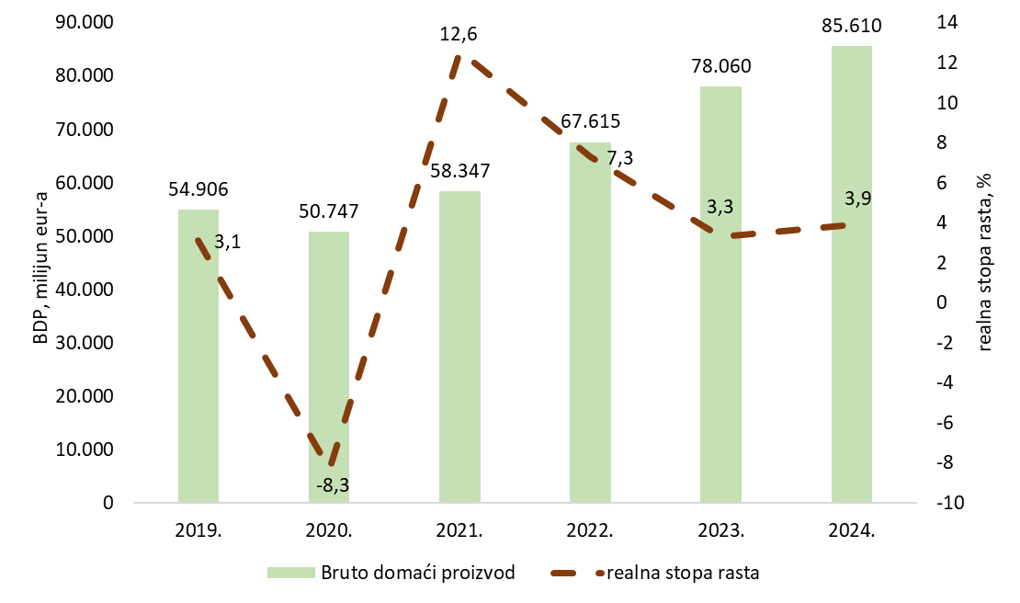
* privremeni podaci
(izvor: DZS; obrada: Ministarstvo poljoprivrede, šumarstva i ribarstva)

Promatrajući s proizvodne strane, BDV u 2024. godini iznosi 70,9 milijardi eura i u odnosu na prethodnu godinu realno je veći za 3,6%.
Najveći doprinos BDV-u dolazi iz djelatnosti trgovine na veliko i malo, prijevoza i skladištenja, smještaja, pripreme i usluživanja hrane, koje čine 24,1% ukupnog BDV-a, te iz djelatnosti javne uprave i obrane, obrazovanja, zdravstvene zaštite i socijalne skrbi, koje čine 18,3% ukupnog BDV-a. Obje ove skupine djelatnosti zabilježile su rast tijekom 2024. godine.
Prerađivačka industrija, koja predstavlja 13,0% ukupnog BDV-a zabilježila je pad BDV-a za 2,2%.
BDV primarnih djelatnosti poljoprivrede, šumarstva i ribarstva u 2024. godini, u iznosu od 2,9 milijardi eura, čini 4,1% BDV-a hrvatskog gospodarstva i realno je veći za 0,4%.
Na razini Europske unije, u 2024. godini pad BDP-a ostvarilo je pet država članica (Austrija 1%, Latvija 0,4%, Estonija 0,3%, Njemačka 0,2% i Finska 0,1%). Hrvatska je, nakon Malte, država članica koja je ostvarila najviši rast BDP-a.

1.2. Zaposlenost
Prema podacima DZS-a, stopa registrirane nezaposlenosti u 2024. godini iznosila je 5,3% i bila je nešto veća od stope anketne nezaposlenosti koja je iznosila 5%. Promatrano u odnosu na prethodnu godinu, administrativna stopa nezaposlenosti je manja za 0,8 postotnih bodova, dok je anketna stopa nezaposlenosti manja za 1,1 postotnih bodova.
U 2024. godini u Hrvatskoj je bilo zaposleno 1,684 tisuća osoba, što je za 4% više nego 2023. godine.
U djelatnosti poljoprivrede bile su zaposlene 39.943 osobe (2,4% od ukupno zaposlenih). Promatrano u odnosu na prethodnu godinu, broj zaposlenih osoba u poljoprivredi je manji za 0,1%.
Broj zaposlenih u proizvodnji hrane i pića povećan je za 2% (3,3% od ukupno zaposlenih). Broj zaposlenih u duhanskoj industriji smanjen je za 3,7% (0,1% od ukupno zaposlenih).

Graf 2. Stopa anketne nezaposlenosti, usporedba Hrvatske i Europske unije

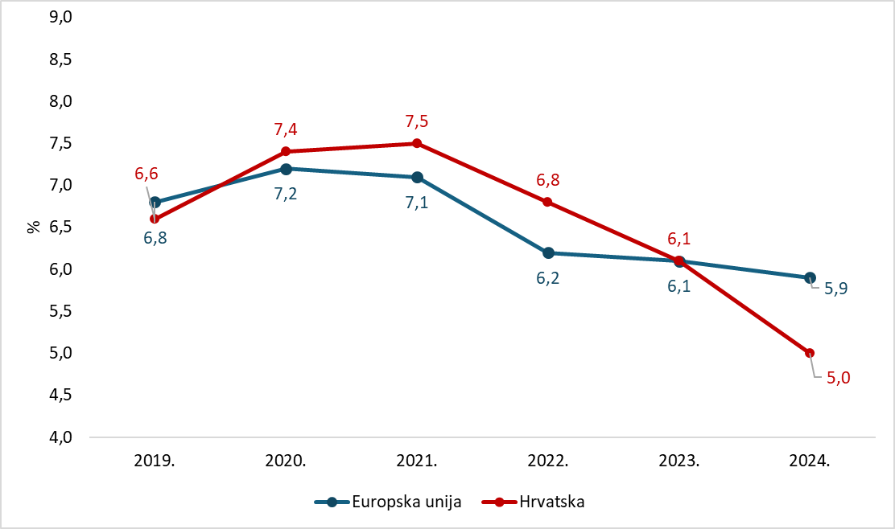

Napomena: obuhvaća osobe od 15. do 74. godine starosti
(izvor: Eurostat; obrada: Ministarstvo poljoprivrede, šumarstva i ribarstva)

1.3. Plaće
Prosječna isplaćena neto plaća po zaposlenome u pravnim osobama u 2024. godini iznosila je 1.318 eura, što je za 14,8% više nego 2023. godine.
U sektoru poljoprivrede prosječna isplaćena neto plaća je za 21% niža od prosjeka za Hrvatsku, ali je u odnosu na prethodnu godinu povećana za 10,2%. Niža prosječna plaća od prosjeka za Hrvatsku ostvaruje se i u djelatnosti proizvodnje prehrambenih proizvoda (za 15,9%), uz rast od 14,1% u usporedbi s 2023. godinom.
U djelatnostima proizvodnje pića i duhanskih proizvoda prosječne isplaćene neto plaće po zaposlenome nadilaze prosjek za Hrvatsku (u djelatnosti proizvodnje pića za 6,2%, a u djelatnosti proizvodnje duhanskih proizvoda za 28,3%), također uz rast u usporedbi s prethodnom godinom.
Tablica 1. Prosječne isplaćene neto plaće po zaposlenome u pravnim osobama u Hrvatskoj, eura
 | 2019. | 2020. | 2021. | 2022. | 2023. | 2024.
PROSJEČNA NETO PLAĆA | 857 | 898 | 946 | 1.016 | 1.148 | 1.318
Poljoprivreda, šumarstvo i ribarstvo | 756 | 781 | 807 | 883 | 1.012 | 1.150
Biljna i stočarska proizvodnja, lovstvo i povezane uslužne djelatnosti | 693 | 729 | 756 | 830 | 945 | 1.041
Šumarstvo i sječa drva | 838 | 855 | 878 | 965 | 1.114 | 1.328
Ribarstvo | 758 | 796 | 829 | 867 | 990 | 1.083
Prerađivačka industrija | 788 | 828 | 871 | 939 | 1.054 | 1.191
Proizvodnja prehrambenih proizvoda | 731 | 765 | 799 | 862 | 971 | 1.108
Proizvodnja pića | 1.008 | 1.010 | 1.050 | 1.194 | 1.282 | 1.400
Proizvodnja duhanskih proizvoda | 1.044 | 1.225 | 1.285 | 1.338 | 1.526 | 1.691
(izvor: DZS; obrada: Ministarstvo poljoprivrede, šumarstva i ribarstva)

1.4. Indeksi potrošačkih cijena
Tijekom cijele 2024. godine zabilježen je rast cijena dobara i usluga, što je i u Hrvatskoj i u Europskoj uniji rezultiralo nastavkom provedbe mjera pomoći gospodarstvu i građanima. Cijene dobara i usluga za osobnu potrošnju, mjerene indeksom potrošačkih cijena, u Hrvatskoj su tijekom 2024. godine povećane u godišnjem prosjeku za 4%, što predstavlja smanjenje od 4,4 postotnih bodova u odnosu na prosjek iz 2023. godine.
Potrošačke cijene prehrambenih proizvoda povećane su za 3,6%, cijene alkoholnih pića za 8,1%, cijene bezalkoholnih pića za 6,6%, dok su cijene duhana zabilježile rast od 2,9%. Rast cijena zabilježen je u svim skupinama prehrambenih proizvoda, osim kod mlijeka, sira i jaja, čije su cijene smanjene za 0,2%. U odnosu na prosječan rast cijena u 2023. godini, ukupan rast prosječnih cijena hrane u 2024. godini manji je za 9,4 postotnih bodova.

Tablica 2. Indeksi potrošačkih cijena hrane, bezalkoholnih i alkoholnih pića te duhana u Hrvatskoj
(n-1 = 100) | 2019. | 2020. | 2021. | 2022. | 2023. | 2024.
INDEKSI POTROŠAČKIH CIJENA UKUPNO | 100,8 | 100,0 | 102,7 | 110,7 | 108,4 | 104,0
HRANA I BEZALKOHOLNA PIĆA | 100,0 | 101,9 | 101,9 | 115,7 | 112,7 | 104,0
Hrana | 99,9 | 101,7 | 101,8 | 116,5 | 113,0 | 103,6
Kruh i žitarice | 102,5 | 100,8 | 102,8 | 122,4 | 116,8 | 103,1
Meso | 98,4 | 104,1 | 99,9 | 114,6 | 110,0 | 104,4
Ribe i plodovi mora | 101,4 | 100,0 | 99,7 | 113,9 | 110,7 | 105,7
Mlijeko, sir i jaja | 99,8 | 99,3 | 102,0 | 122,0 | 111,3 | 99,8
Ulja i masti | 99,2 | 98,4 | 110,5 | 122,1 | 96,6 | 107,9
Voće | 92,3 | 109,7 | 100,7 | 107,9 | 113,7 | 103,7
Povrće | 100,6 | 98,8 | 102,5 | 112,2 | 117,2 | 102,8
Šećer, džem, med, čokolada i slatkiši | 100,3 | 101,0 | 101,2 | 112,7 | 117,8 | 108,2
Prehrambeni proizvodi, d.n. | 101,9 | 102,5 | 102,4 | 113,7 | 112,3 | 102,2
Bezalkoholna pića | 100,5 | 103,0 | 102,4 | 110,7 | 111,4 | 106,6
Kava, čaj i kakao | 100,2 | 100,1 | 101,3 | 116,8 | 112,5 | 107,7
Mineralna voda, osvježavajuća pića, sokovi od voća i povrća | 101,0 | 104,9 | 103,1 | 106,8 | 110,7 | 106,0
ALKOHOLNA PIĆA I DUHAN | 103,5 | 103,4 | 104,7 | 104,8 | 107,5 | 105,4
Alkoholna pića | 101,0 | 102,6 | 101,3 | 107,6 | 112,3 | 108,1
Jaka alkoholna pića | 100,6 | 106,8 | 102,3 | 104,6 | 106,5 | 104,4
Vino | 100,9 | 103,7 | 101,3 | 113,5 | 114,7 | 114,1
Pivo | 101,3 | 100,3 | 101,0 | 103,8 | 112,4 | 104,4
Duhan | 105,6 | 103,9 | 107,3 | 102,6 | 103,6 | 102,9
(izvor: DZS; obrada: Ministarstvo poljoprivrede, šumarstva i ribarstva)

Na razini prosjeka Europske unije, cijene dobara i usluga, mjerene harmoniziranim indeksom potrošačkih cijena, u 2024. godini porasle su za 2,6%, dok je rast cijena hrane iznosio 2,0%.

Graf 3. Stope rasta potrošačkih cijena u Hrvatskoj i Europskoj uniji

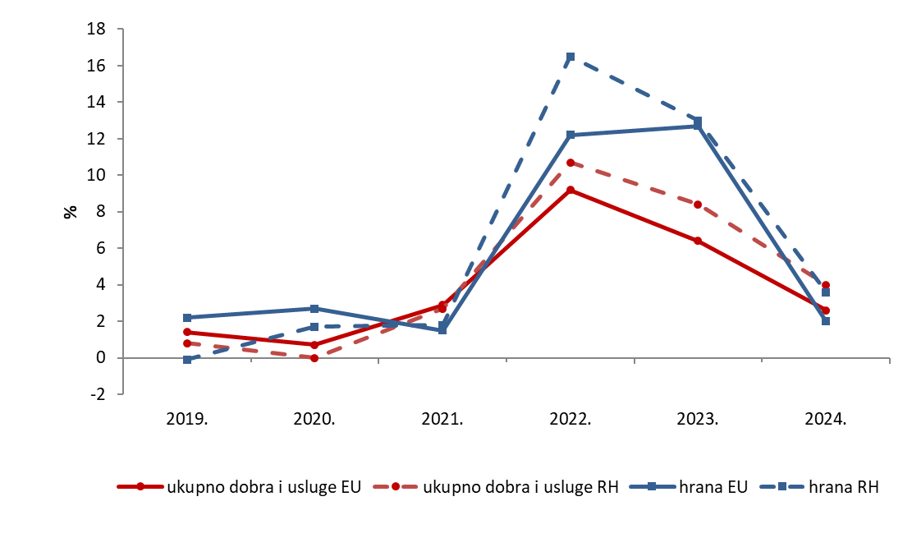

(izvor: Eurostat; obrada: Ministarstvo poljoprivrede, šumarstva i ribarstva)

1.5. Bilanca vanjskotrgovinske razmjene
Prema podacima DZS-a, u 2024. godini ukupna vrijednost vanjskotrgovinske razmjene dobara i usluga iznosila je 72,7 milijardi eura, što je za 16,3% više nego prethodne godine. Vrijednost izvoza dobara i usluga u 2024. godini (26,1 milijardi eura) povećana je za 14,1%, a uvoza (46,6 milijardi eura) za 17,5%. Ostvaren je deficit vanjskotrgovinske razmjene od 20,4 milijardi eura, što je za 22,3% više nego 2023. godine, uz pokrivenost uvoza izvozom od 56,1%. Za usporedbu, pokrivenost uvoza izvozom poljoprivredno prehrambenih proizvoda iznosila je 59,5%.
Vrijednost vanjskotrgovinske razmjene poljoprivredno-prehrambenih proizvoda u 2024. godini činila je 14,4% vrijednosti ukupne robne razmjene Hrvatske.

Graf 4. Vanjskotrgovinska razmjena Hrvatske

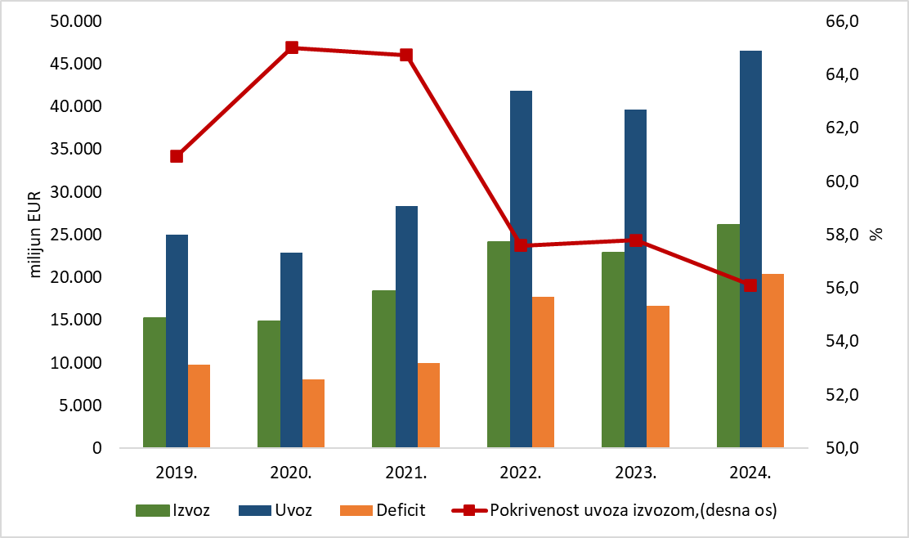

(izvor: DZS; obrada: Ministarstvo poljoprivrede, šumarstva i ribarstva)

2. HRVATSKA POLJOPRIVREDA

U 2024. godini poljoprivredom se bavilo 161 tisuća poljoprivrednika. U svojoj proizvodnji obrađivali su gotovo 1,5 milijuna ha poljoprivrednog zemljišta i uzgajali 695,5 tisuća uvjetnih grla stoke te su ostvarili vrijednost proizvodnje u iznosu od gotovo 3,1 milijarde eura.
Prosječan hrvatski poljoprivrednik starije je životne dobi i posjeduje malo poljoprivredno gospodarstvo. U prosjeku jedan poljoprivrednik obrađuje 7,2 ha poljoprivrednog zemljišta, a najveći broj poljoprivrednika (76,3%) obrađuje do 5 ha poljoprivrednog zemljišta. Veliki poljoprivrednici, koji obrađuju više od 100 ha, u ukupnom broju poljoprivrednika čine 0,9%, međutim u svojoj proizvodnji koriste 30% ukupno korištenog poljoprivrednog zemljišta.
U 2024. godini mladi poljoprivrednici čine 14% u ukupnom broju poljoprivrednika.
Prema obrazovnoj strukturi najveći broj nositelja, odgovornih osoba poljoprivrednika, ima završenu srednju školu (39,6% ukupnog broja poljoprivrednika).
Promatrano u odnosu na prethodnu, 2023. godinu, u 2024. godini proizvodnja najznačajnijih sektora biljne proizvodnje je povećana (žitarica za 3% i industrijskog bilja za 6,8%). Rast proizvodnje bilježi i proizvodnja povrća (za 12,5%), voća (za 7,6%), krumpira (za 6%) te maslinovog ulja (za 64,2%), a manja proizvodnja je ostvarena kod krmnog bilja (za 6,3%) i vina (za 1,5%). U stočarstvu smanjen je stočni fond u kozarstvu (za 6,5%) dok ostali sektori bilježe povećanje broja stoke (broj konja je veći za 8,1%, broj svinja za 2,5%, goveda za 1,8%, ovaca za 0,1% i peradi za 5,2%). Proizvodnja mlijeka je smanjena (kravljeg mlijeka za 3,7%, kozjeg za 3,8% i ovčjeg za 3,5%), dok je kod proizvodnje mesa smanjena proizvodnja ovčjeg i kozjeg mesa (za 15,5%).
U 2024. godini nastavljena je provedba mjera suzbijanja i sprječavanja pojave i širenja afričke svinjske kuge. Kako bi se smanjio negativan utjecaj ovih mjera na prihode svinjogojskog sektora donesen je niz mjera potpore svinjogojcima za koje je isplaćeno 19,3 milijuna eura.
U 2024. godini broj ekoloških subjekata poljoprivrednih proizvođača je smanjen (u odnosu na 2023. godinu za 1%), no površine pod ekološkom proizvodnjom su povećane za 10,3%, kao i broj stoke koja se uzgaja na ekološki način.
U 2024. godini na razini Europske unije zaštićena su četiri nova proizvoda s oznakama kvalitete.

2.1. Ekonomski računi u poljoprivredi
Procjenjuje se da je u 2024. godini ostvarena vrijednost poljoprivredne proizvodnje od 3,085 milijardi eura, što predstavlja povećanje od 245,1 milijuna eura, odnosno 8,6% u odnosu na 2023. godinu.

Tablica 3. Bruto domaći proizvod i ekonomski računi u poljoprivredi
(milijun eura) | 2019. | 2020. | 2021. | 2022. | 2023. | 2024.
BRUTO DOMAĆI PROIZVOD* | 54.906 | 50.747 | 58.347 | 67.615 | 78.060 | 85.610
udio BDV poljoprivrede u BDP, %** | 2,07 | 2,27 | 2,50 | 2,54 | 1,79 | 2,07
EKONOMSKI RAČUNI ZA POLJOPRIVREDU***
Poljoprivredna proizvodnja | 2.423 | 2.422 | 2.748 | 3.245 | 2.840 | 3.085
Međufazna potrošnja | 1.288 | 1.269 | 1.290 | 1.528 | 1.445 | 1.316
Bruto dodana vrijednost | 1.135 | 1.153 | 1.458 | 1.717 | 1.395 | 1.769
Potrošnja fiksnog kapitala | 317 | 311 | 314 | 312 | 318 | 320
Neto dodana vrijednost | 818 | 842 | 1.145 | 1.405 | 1.077 | 1.450
Naknada za zaposlene | 135 | 151 | 160 | 177 | 205 | 226
Ostale subvencije za proizvodnju | 446 | 483 | 534 | 527 | 655 | 535
Faktorski dohodak | 1.265 | 1.326 | 1.679 | 1.932 | 1.731 | 1.985
Poslovni višak/mješoviti dohodak | 1.130 | 1.175 | 1.519 | 1.754 | 1.526 | 1.759
Plaćene rente | 41 | 41 | 40 | 40 | 40 | 42
Plaćene kamate | 27 | 26 | 26 | 26 | 26 | 27
Primljene kamate | 10 | 10 | 10 | 10 | 10 | 10
Poduzetnički dohodak | 1.072 | 1.118 | 1.463 | 1.698 | 1.469 | 1.700
Uloženi rad (1.000 jedinica godišnjeg rada) | 176 | 172 | 171 | 173 | 172 | 174
* podaci o bruto domaćem proizvodu za 2024. godinu su privremeni
** izvedeni podatak
*** podaci za 2024. godinu su podaci druge procjene
(izvor: DZS; obrada: Ministarstvo poljoprivrede, šumarstva i ribarstva)

Prema podacima druge procjene i promatrano u odnosu na prethodnu godinu biljna proizvodnja, koja čini 59,8% ukupne vrijednosti poljoprivredne proizvodnje, ostvarila je rast vrijednosti proizvodnje od 17,2%. Za razliku od biljne proizvodnje vrijednost proizvodnje stočarstva je manja za 2,4%.
Povećanje proizvodnje u većini sektora biljne proizvodnje pozitivno se odrazilo na vrijednost outputa pa su, u 2024. godini, svi sektori biljne proizvodnje ostvarili rast vrijednosti. U stočarstvu, vrijednost uzgoja stoke manja je za 0,3%, dok je vrijednost proizvodnje proizvoda stočarstva manja za 8,4%. Na smanjenje vrijednosti proizvodnje uzgoja stoke prvenstveno su utjecale proizvođačke cijene koje su na razini sektora smanjene za 1,8%, a na smanjenje vrijednosti proizvodnje proizvoda stočarstva negativan utjecaj uz smanjenje proizvođačkih cijena (za 5%) imalo je i smanjenje same proizvodnje proizvoda iz ovog sektora.
U strukturi vrijednosti poljoprivredne proizvodnje u Hrvatskoj najznačajniji sektori su proizvodnja žitarica, uzgoj goveda, proizvodnja krmnog bilja, uzgoj svinja i proizvodnja povrća koji zajedno čine 54% ukupne vrijednosti poljoprivredne proizvodnje.

Graf 5. Struktura vrijednosti poljoprivredne proizvodnje po proizvodima, 2024. godina
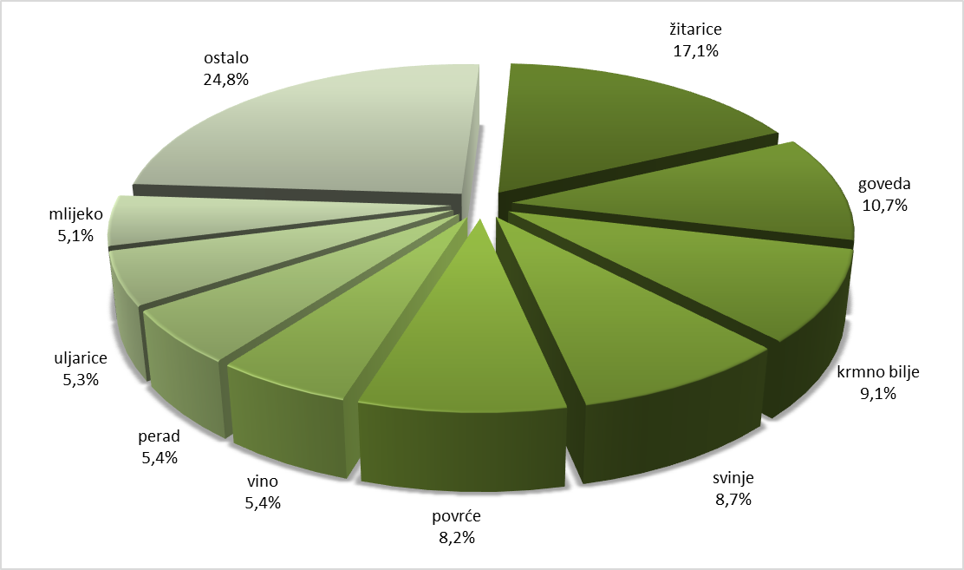
(izvor: DZS; obrada: Ministarstvo poljoprivrede, šumarstva i ribarstva)

Procjenjuje se da je u odnosu na prethodnu godinu ukupna vrijednost utrošenih inputa u poljoprivrednu proizvodnju smanjena za 8,9%. U strukturi troškova dominiraju troškovi stočne hrane, koji čine 39,6% ukupnih izdataka, dok troškovi inputa specifičnih za biljnu proizvodnju (troškovi gnojiva i sredstava za poboljšanje tla, sjemena i sadnica te sredstava za zaštitu bilja i pesticida) čine 26% ukupnih izdataka.
U usporedbi s 2023. godinom, smanjeni su troškovi za stočnu hranu (za 17,2%), troškovi za gnojiva i za sredstava za poboljšanje tla (za 16,0%), troškovi za energiju i maziva (za 4,1%) te troškovi za sjeme i sadnice (za 2,5%) dok ostali inputi bilježe rast troškova. Najviše su rasli veterinarski troškovi, po stopi od 11,4%.

Graf 6. Struktura međufazne potrošnje, 2024. godina
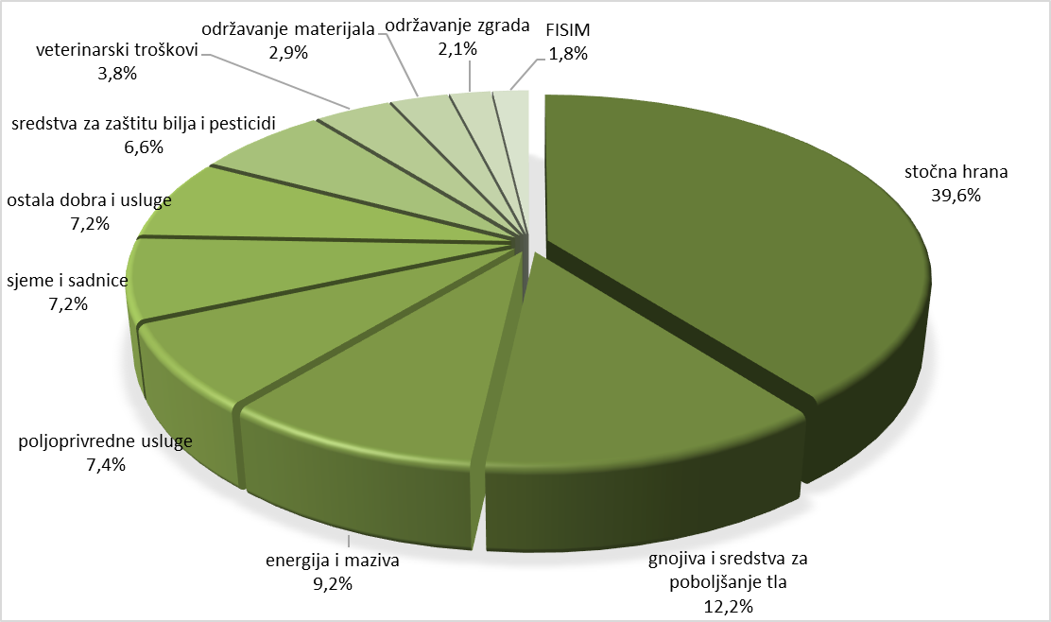
(izvor: DZS; obrada: Ministarstvo poljoprivrede, šumarstva i ribarstva)
Rast vrijednosti poljoprivredne proizvodnje i smanjenje troškova međufazne potrošnje pozitivno su utjecali na bruto dodanu vrijednost koja je, prema procjeni i promatrano u odnosu na prethodnu godinu, ostvarila rast od značajnih 26,8%.

Graf 7. Kretanja u poljoprivredi prema Ekonomskim računima u poljoprivredi
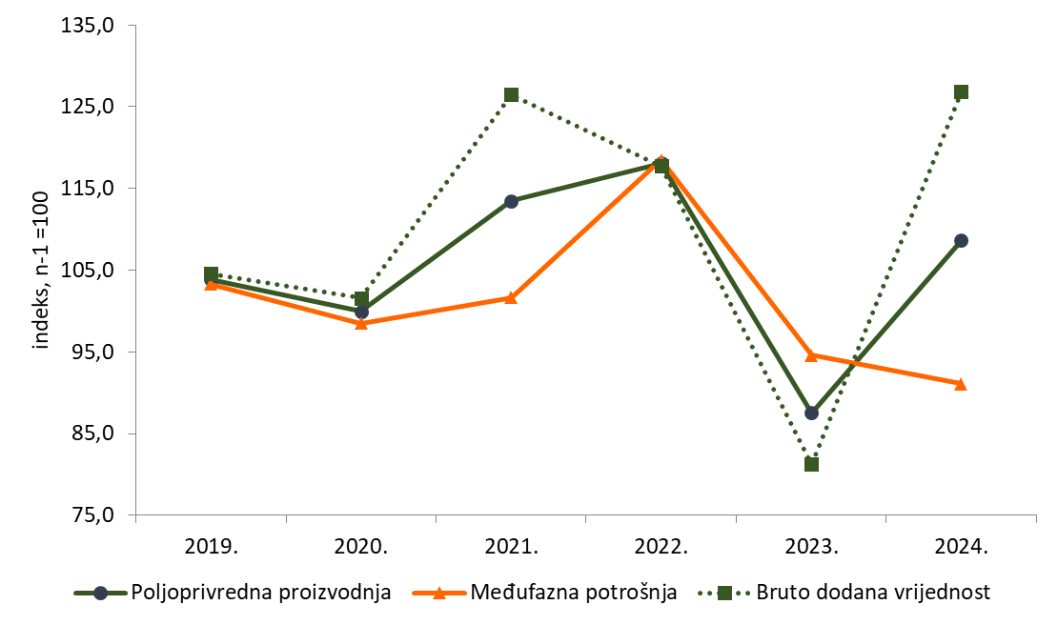
(izvor: DZS; obrada: Ministarstvo poljoprivrede, šumarstva i ribarstva)

Prema procjeni Eurostata, prosječna produktivnost rada u poljoprivredi na razini Europske unije, mjerena faktorskim dohotkom po godišnjoj jedinici rada, u 2024. godini iznosila je 21.287 eura, što je u odnosu na prethodnu godinu veća vrijednost za 1,9%. U Hrvatskoj je procijenjena produktivnost rada u poljoprivredi iznosila 8.091 eura, što čini 38% prosjeka Europske unije, a u usporedbi s prethodnom godinom povećana je za 6,5%.
Uz Rumunjsku, Litvu, Sloveniju, Maltu, Poljsku, Latviju, Estoniju i Mađarsku Hrvatska se svrstava među države članice koje ostvaruju manje od polovice prosječne produktivnosti rada u poljoprivredi na razini Europske unije.
Produktivnost rada u poljoprivredi u Hrvatskoj raste. U razdoblju od 2019. do 2024. godine produktivnost rada u poljoprivredi u Hrvatskoj povećana je za 22%, dok je na razini Europske unije zabilježen rast od 16,6%.

2.2. Struktura poljoprivrednih gospodarstava i poljoprivredno zemljište

2.2.1. Struktura poljoprivrednih gospodarstava
Prema podacima iz Upisnika poljoprivrednika i Upisnika obiteljskih poljoprivrednih gospodarstava koje vodi APPRRR, na dan 31. prosinca 2024. godine bilo je upisano 161.227 poljoprivrednika. Od njih je najviše OPG-ova, 118.859 ili 73,7% od ukupnog broja poljoprivrednika. Zbog procesa usklađivanja OPG-ova s odredbama Zakona o obiteljskom poljoprivrednom gospodarstvu bilježimo smanjenje njihovog broja, u smislu rasta broja SOPG-ova ili prestanka obavljanja poljoprivredne djelatnosti u organizacijskom obliku OPG/SOPG.

Tablica 4. Ukupan broj poljoprivrednika prema organizacijskom obliku na dan 31. prosinca 2023. godine i 31. prosinca 2024. godine
Organizacijski oblik: | Broj poljoprivrednika |  | Udio u ukupnom broju poljoprivrednika, %
Organizacijski oblik: | 2023. | 2024. | 2023. | 2024.
OPG | 122.879 | 118.859 | 74,7 | 73,7
SOPG | 35.267 | 35.862 | 21,4 | 22,3
Trgovačko društvo | 3.442 | 3.460 | 2,1 | 2,2
Obrt | 2.464 | 2.472 | 1,5 | 1,5
Zadruga | 355 | 352 | 0,2 | 0,2
Druga pravna osoba | 222 | 222 | 0,1 | 0,1
Ukupno | 164.629 | 161.227 | 100,0 | 100,0
(izvor: APPRRR; obrada: Ministarstvo poljoprivrede, šumarstva i ribarstva)

Najveći broj poljoprivrednika nalazi se u Zagrebačkoj županiji, njih 13.664, i u ukupnom broju poljoprivrednika Republike Hrvatske čine 8,5%. Tijekom 2024. godine zabilježeno je smanjenje broja poljoprivrednika u odnosu na 2023. u svim županijama. Najveće smanjenje broja poljoprivrednika u odnosu na 2023. godinu bilježi se u Varaždinskoj (za 5,1%), Međimurskoj (za 3,4%) i Brodsko-posavskoj županiji (za 2,9%).
Prema podacima iz Upisnika poljoprivrednika poljoprivrednici su na dan 31. prosinca 2024. godine ukupno koristili 1.157.573 ha poljoprivrednog zemljišta. Najveći broj poljoprivrednika, njih 76,3%, koristi površine do 5 ha. Jedan poljoprivrednik u prosjeku koristi 7,2 ha poljoprivrednog zemljišta.
Najveći dio korištenog poljoprivrednog zemljišta (52,3%) nalazi se u vlasništvu poljoprivrednika koji ga koristi, a 36,5% koristi se temeljem zakupa.

Tablica 5. Poljoprivredno zemljište prema tipu vlasništva i katastarskoj kulturi prema Upisniku poljoprivrednika, stanje na dan 31. prosinca 2024.
Katastarska kultura: | Površina (ha)
Katastarska kultura: | Vlasništvo | Zakup | Zakup državnog zemljišta | Koncesija | Ugovor o privremenom zakupu državnog zemljišta | Plodouživanje | Korištenje bez naknade | Potvrda JLS | Ostalo | Ukupno
Oranica | 371.944 | 190.220 | 68.860 | 55.696 | 5.806 | 12.500 | 2.206 | 60 | 6.676 | 713.967
Livade | 74.351 | 18.653 | 4.073 | 452 | 486 | 4.301 | 420 | 15 | 778 | 103.528
Pašnjaci | 39.263 | 11.942 | 59.017 | 1.482 | 2.148 | 4.471 | 441 | 2 | 9.620 | 128.384
Šuma | 25.771 | 3.816 | 12.020 | 1173 | 474 | 1.336 | 126 | 0,2 | 1.472 | 46.188
Voćnjak | 14.477 | 3.464 | 906 | 919 | 11 | 483 | 74 | 2 | 59 | 20.394
Vinograd | 12.857 | 2.322 | 2.111 | 1.356 | 37 | 504 | 163 |  | 135 | 19.485
Maslinik | 2.002 | 161 | 472 | 0,2 | 2 | 153 | 41 |  | 42 | 2.873
Trstik | 378 | 138 | 167 | 195 | 42 | 4 | 0,4 |  | 20 | 944
Vrt | 137 | 22 | 2 |  |  | 10 | 0,8 |  | 0,1 | 171
Neplodno | 582 | 375 | 1.897 | 42 | 1 | 135 | 2 |  | 134 | 3.167
Ostalo zemljište | 6.328 | 1.904 | 838 | 15 | 89 | 246 | 24 |  | 385 | 9.827
Ukupno | 548.090 | 233.015 | 150.362 | 61.330 | 9.094 | 24.142 | 3.497 | 79 | 19.321 | 1.048.930
(izvor: APPRRR, ARKOD na dan 31.12.2024.; obrada: Ministarstvo poljoprivrede, šumarstva i ribarstva)

Nositelji/odgovorne osobe poljoprivrednih gospodarstva uglavnom su starije životne dobi. Čak 62.683 gospodarstava ima nositelje starije od 65 godina (38,9%), dok njih 22.631 ima nositelje starosti do 41 godine (14%). Tijekom 2024. godine smanjen je broj nositelja u svim starosnim kategorijama osim kategorije nositelja starijih od 65 godina.
Udio žena nositeljica poljoprivrednih gospodarstava u 2024. godini bio je 28,6%. Najveći udio žena nositeljica poljoprivrednih gospodarstava je u Gradu Zagrebu (36,5%) što je za 7,9 postotnih bodova više od hrvatskog prosjeka. Ostale županije koje imaju veći udio žena nositeljica od ukupnog hrvatskog udjela su Ličko-senjska (33,6%), Zagrebačka (33,3%), Varaždinska (32,7%), Koprivničko-križevačka (32,4%), Bjelovarsko-bilogorska (32,3%), Međimurska (32,1%), Primorsko-goranska (31,3%), te Krapinsko-zagorska i Sisačko-moslavačka (obje 29,7%).
Najveći broj nositelja/odgovornih osoba ima srednju stručnu spremu (39,6%). Udio nositelja/odgovornih osoba s visokoškolskim obrazovanjem u ukupnom broju nositelja iznosi 9,6%, a ovo je obrazovna kategorija koja bilježi najveću pozitivnu stopu promjene.

Graf 8. Struktura poljoprivrednika prema stručnoj spremi, 2024. godini

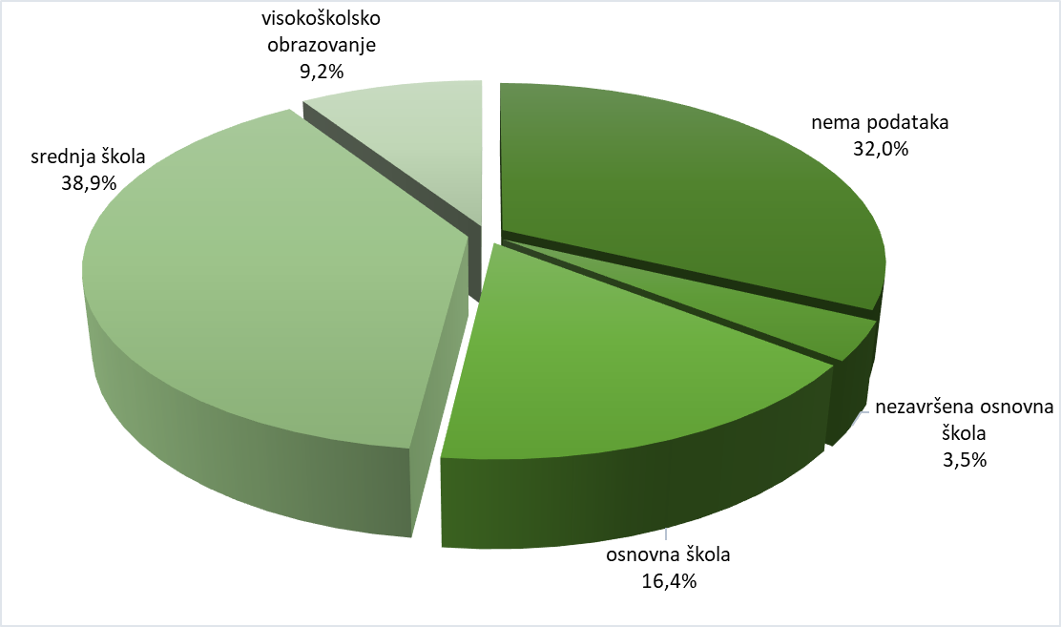
(izvor: APPRRR; obrada: Ministarstvo poljoprivrede, šumarstva i ribarstva)

2.2.2. Poljoprivredno zemljište
Prema podacima DZS-a, u 2024. godini u Hrvatskoj je korišteno 1.467.925 ha poljoprivrednog zemljišta. Najzastupljenije su oranice i vrtovi te trajni travnjaci.

Graf 9. Struktura korištenog poljoprivrednog zemljišta u 2024. godini

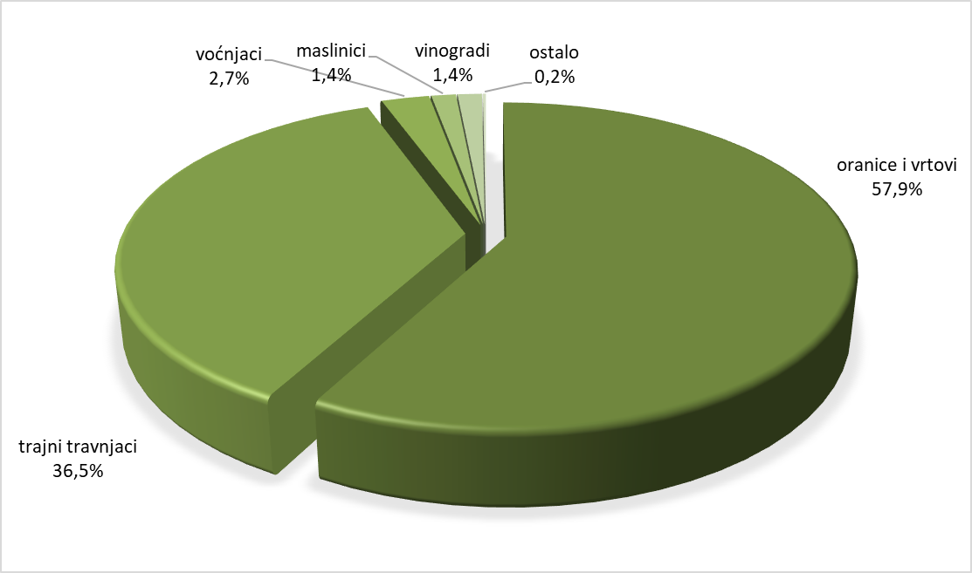
(izvor: DZS; obrada: Ministarstvo poljoprivrede, šumarstva i ribarstva)

U usporedbi s prethodnom 2023. godinom, ukupna površina korištenog poljoprivrednog zemljišta je manja za 1,2%. Promatrano po kategorijama usjeva, smanjene su površine sjemenskih usjeva i presadnica, nasada za pletenje, zelene krme, žitarica, maslinika i trajnih travnjaka, dok ostale kategorije bilježe povećanje površina. Najveće povećanje površina bilježe mahunarke za suho zrno (za 127,8%).
Izvor: DZS; obrada: Ministarstvo poljoprivrede, šumarstva i ribarstva

Tablica 6. Površina korištenog poljoprivrednog zemljišta
(ha) | 2019. | 2020. | 2021. | 2022. | 2023. | 2024.
Korištena poljoprivredna površina | 1.504.445 | 1.506.205 | 1.476.351 | 1.447.919 | 1.486.053 | 1.467.925
Oranice i vrtovi | 822.809 | 888.928 | 856.738 | 851.469 | 866.317 | 850.255
Žitarice | 490.908 | 535.840 | 519.818 | 519.303 | 539.628 | 498.608
Mahunarke za suho zrno | 2.512 | 1.895 | 2.214 | 3.101 | 4.058 | 9.246
Korjenasti i gomoljasti usjevi | 21.690 | 20.793 | 19.478 | 16.654 | 15.599 | 16.809
Industrijsko bilje | 170.492 | 182.874 | 171.992 | 177.584 | 164.215 | 187.631
Svježe povrće i jagode | 8.963 | 8.748 | 8.664 | 8.238 | 8.213 | 9.274
Zelena krma s oranica i vrtova | 102.388 | 109.450 | 107.440 | 102.804 | 105.429 | 96.994
Ugari | 25.155 | 28.865 | 26.625 | 22.316 | 26.702 | 28.322
Cvijeće i ukrasno bilje | 300 | 186 | 181 | 210 | 152 | 162
Sjemenski usjevi i presadnice | 401 | 277 | 326 | 234 | 581 | 348
Ostali oranični usjevi |  |  |  | 1.025 | 1.740 | 2.861
Povrtnjaci | 1.848 | 1.777 | 1.678 | 1.691 | 1.697 | 1.697
Trajni travnjaci | 606.129 | 536.683 | 539.596 | 516.000 | 538.621 | 535.896
Voćnjaci, vinogradi i maslinici | 72.964 | 77.782 | 77.401 | 78.069 | 78.552 | 79.245
Voćnjaci | 34.534 | 36.046 | 36.248 | 37.572 | 37.939 | 39.201
Vinogradi | 19.824 | 21.454 | 21.213 | 20.597 | 19.826 | 19.938
Maslinici | 18.606 | 20.282 | 19.940 | 19.900 | 20.787 | 20.106
Rasadnici | 355 | 576 | 492 | 274 | 332 | 343
Biljke pletenje i ostali trajni usjevi | 340 | 459 | 446 | 416 | 534 | 489
(izvor: DZS; obrada: Ministarstvo poljoprivrede, šumarstva i ribarstva)

2.3. Poljoprivredna proizvodnja i tržište

2.3.1. Žitarice
Žitarice su najznačajniji sektor hrvatske poljoprivrede. Pod žitaricama nalazi se trećina korištenog poljoprivrednog zemljišta te čine gotovo petinu ukupne vrijednosti proizvodnje poljoprivredne djelatnosti. Visoka samodostatnost omogućuje izvoz pa žitarice predstavljaju jedan od naših najznačajnijih izvoznih proizvoda.

Graf 10. Proizvodnja žitarica u Hrvatskoj

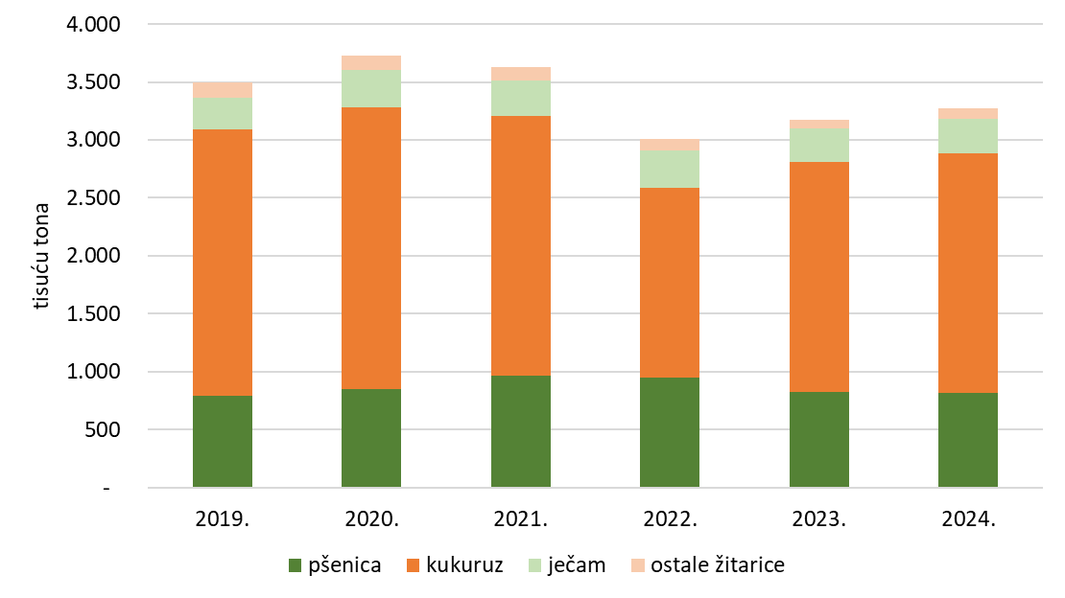
(izvor: DZS; obrada: Ministarstvo poljoprivrede, šumarstva i ribarstva)

U 2024. godini na 500.052 ha proizvedeno je ukupno 3.271.572 tona žitarica. Promatrano u odnosu na prethodnu godinu površine zasijane žitaricama smanjene su za 7,3%, no nešto veći prinosi omogućili su povećanje proizvodnje za 3%.
Naše najznačajnije žitarice su kukuruz i pšenica, koje u 2024. godini u ukupnoj proizvodnji žitarica količinski čine 88,1% i vrijednosno 88,8%.
Proizvodnja kukuruza u 2024. godini, promatrano u odnosu na 2023., je veća za 3,8%, a uz kukuruz povećana je i proizvodnja zobi (za 61,1%), ječma (za 2,7%) i ostalih žitarica (za 11,6%) dok su ostale kulture ostvarile manju proizvodnju. Proizvodnja pšenice manja je za 0,8%.

Tablica 7. Žetvene površine, prirodi i proizvodnja žitarica
 |  | 2019. | 2020. | 2021. | 2022. | 2023. | 2024.
Pšenica | Žetvena površina, ha | 141.602 | 145.053 | 143.535 | 157.864 | 171.231 | 139.623
Pšenica | Prirod po ha, t | 5,6 | 5,9 | 6,7 | 6,0 | 4,8 | 5,8
Pšenica | Proizvodnja, t | 789.950 | 849.656 | 961.940 | 947.615 | 821.526 | 815.051
Kukuruz | Žetvena površina, ha | 255.887 | 288.398 | 287.976 | 268.054 | 269.092 | 273.160
Kukuruz | Prirod po ha, t | 9,0 | 8,4 | 7,8 | 6,1 | 7,4 | 7,6
Kukuruz | Proizvodnja, t | 2.298.316 | 2.430.598 | 2.242.119 | 1.641.893 | 1.991.265 | 2.067.098
Ječam | Žetvena površina, ha | 53.662 | 66.329 | 56.478 | 63.067 | 72.627 | 60.205
Ječam | Prirod po ha, t | 5,1 | 4,9 | 5,4 | 5,0 | 4,0 | 4,9
Ječam | Proizvodnja, t | 275.397 | 321.776 | 306.209 | 318.202 | 290.040 | 297.928
Raž | Žetvena površina, ha | 1.582 | 1.058 | 511 | 820 | 1.738 | 686
Raž | Prirod po ha, t | 4,4 | 4,1 | 4,1 | 3,5 | 2,9 | 3,1
Raž | Proizvodnja, t | 6.912 | 4.367 | 2.082 | 2.865 | 5.083 | 2.123
Zob | Žetvena površina, ha | 18.499 | 19.397 | 17.063 | 15.925 | 13.147 | 16.754
Zob | Prirod po ha, t | 3,1 | 3,4 | 3,4 | 3,0 | 2,6 | 3,2
Zob | Proizvodnja, t | 57.585 | 65.345 | 58.840 | 47.973 | 33.714 | 54.305
Pšenoraž | Žetvena površina, ha | 17.464 | 11.700 | 9.386 | 8.550 | 9.190 | 7.650
Pšenoraž | Prirod po ha, t | 3,8 | 4,2 | 4,5 | 4,2 | 3,5 | 4,0
Pšenoraž | Proizvodnja, t | 66.125 | 49.671 | 42.497 | 35.703 | 31.711 | 30.565
Ostale žitarice | Žetvena površina, ha | 2.212 | 3.905 | 4.869 | 5.023 | 2.603 | 1.974
Ostale žitarice | Prirod po ha, t | 2,3 | 2,6 | 3,2 | 2,7 | 1,5 | 2,3
Ostale žitarice | Proizvodnja, t | 5.108 | 10.020 | 15.463 | 13.709 | 4.034 | 4.502
(izvor: DZS; obrada: Ministarstvo poljoprivrede, šumarstva i ribarstva)

U 2024. prosječna godišnja cijena pšenice iznosila 0,19 EUR/kg, što je za 8,9% manje u odnosu na prethodnu godinu te se polako počela približavati trendu kretanja cijena iz razdoblja prije 2022. godine. Cijena pšenice je u 2024. godini bila za 10,1% niža nego prosječna cijena iz prethodnog petogodišnjeg razdoblja.

Graf 11. Prosječne cijene pšenice (min. 74 kg/hl)

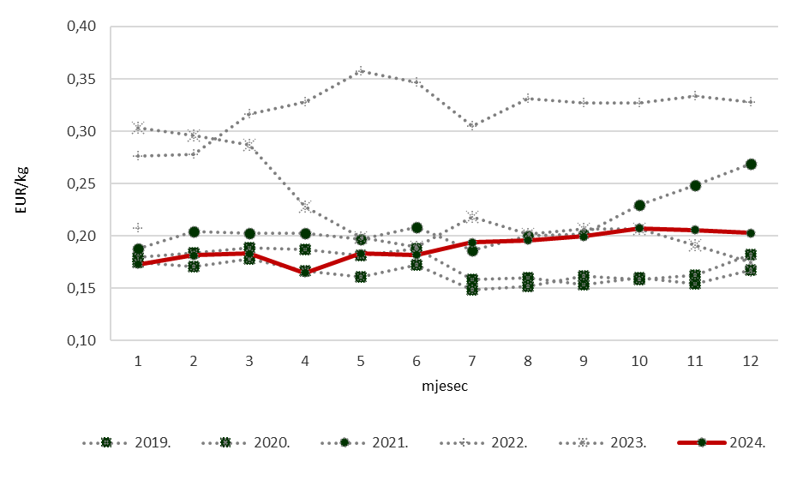
(izvor TISUP; obrada: Ministarstvo poljoprivrede, šumarstva i ribarstva)

I kod kukuruza u 2024. godini zabilježen je pad cijena. Prosječna cijena kukuruza u 2024. iznosila je 0,19 EUR/kg, što je u odnosu na 2023. godinu manja cijena za 13,9%, a u usporedbi s prethodnim petogodišnjim razdobljem, prosječna cijena kukuruza u 2024. bila je manja za 7,7%.

Graf 12. Prosječne cijene kukuruza (max. 14% vlage)

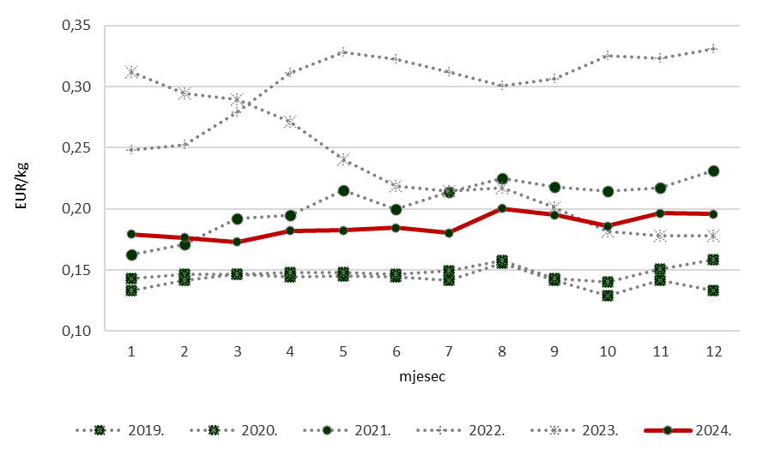
(izvor TISUP; obrada: Ministarstvo poljoprivrede, šumarstva i ribarstva)

Razmjenom žitarica Republika Hrvatska ostvaruje suficit, a u 2024. godini suficit iznosi 248,1 milijuna eura.
U robnoj razmjeni poljoprivredno-prehrambenih proizvoda naš najznačajniji izvozni proizvod u 2024. godini bio je merkantilni kukuruz kojeg smo izvezli u vrijednosti od 208,4 milijuna eura (5,4% ukupne vrijednosti izvoza poljoprivredno-prehrambenih proizvoda).
U strukturi izvoza poljoprivredno-prehrambenih proizvoda pšenica je također značajan proizvod. U 2024. godini izvezli smo pšenice u vrijednosti od 97,5 milijuna eura (2,5% ukupne vrijednosti izvoza poljoprivredno-prehrambenih proizvoda) te u rangu naših najznačajnijih izvoznih poljoprivredno-prehrambenih proizvoda zauzima sedmo mjesto.

2.3.2. Uljarice
Za proizvodnju uljarica koristi se nešto više od 12% korištenog poljoprivrednog zemljišta, a u vrijednosti poljoprivredne proizvodnje uljarice sudjeluju ovisno o godini između 5% i 10%.
Kao i kod žitarica, visoka samodostatnost omogućuje značajniji izvoz pa robnom razmjenom uljarica ostvarujemo suficit.

Graf 13. Proizvodnja uljarica u Hrvatskoj
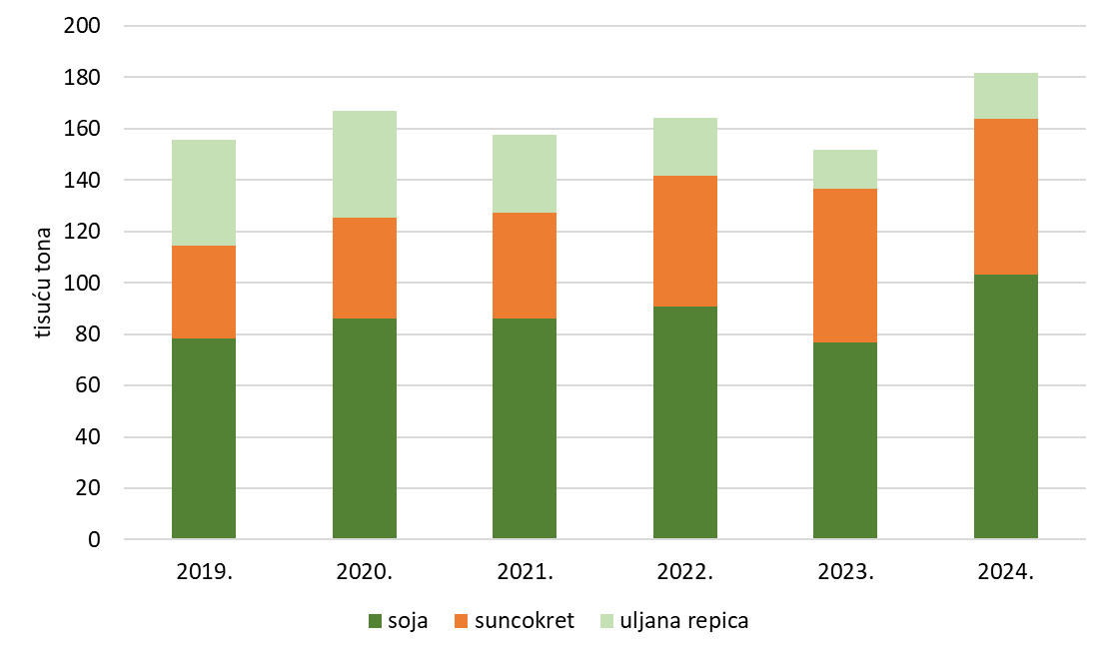
(izvor: DZS; obrada: Ministarstvo poljoprivrede, šumarstva i ribarstva)

U 2024. godini na 184.700 ha proizvedeno je 491.041 tona uljarica. Promatrano u odnosu na prethodnu godinu, površine pod uljaricama su povećane za 19,7%, a proizvodnja je povećana za 18,2%.
Naša najznačajnija uljarica je soja. U 2024. godini na 102.987 ha požnjeveno je 255.076 tona soje. Na razini Europske unije Hrvatska je značajan proizvođač soje s udjelom od 8,3% u ukupnoj proizvodnji Europske unije, a u rangu država članica prema količini proizvodnje zauzela je četvrto mjesto.
Promatrano u odnosu na prethodnu, 2023. godinu, povećana je proizvodnja svih uljarica: proizvodnja uljane repice je veća za 23,3%, soje za 19,7%, suncokreta za 14,6% i ostalih uljarica za 38,7%.

Tablica 8. Žetvene površine, prirodi i proizvodnja uljarica
 |  | 2019. | 2020. | 2021. | 2022. | 2023. | 2024.
Soja | Žetvena površina, ha | 78.334 | 86.185 | 86.259 | 90.669 | 76.686 | 102.987
Soja | Prirod po ha, t | 3,1 | 3,1 | 2,6 | 2,1 | 2,8 | 2,5
Soja | Proizvodnja, t | 244.279 | 266.014 | 227.872 | 194.771 | 213.022 | 255.076
Suncokret | Žetvena površina, ha | 35.982 | 39.001 | 40.969 | 51.100 | 59.895 | 60.812
Suncokret | Prirod po ha, t | 3,0 | 3,1 | 3,0 | 3,0 | 2,6 | 3,0
Suncokret | Proizvodnja, t | 106.555 | 120.016 | 124.363 | 152.820 | 157.621 | 180.589
Uljana repica | Žetvena površina, ha | 41.361 | 41.661 | 30.281 | 22.400 | 15.210 | 17.967
Uljana repica | Prirod po ha, t | 2,5 | 2,9 | 2,4 | 2,6 | 2,8 | 3,0
Uljana repica | Proizvodnja, t | 103.900 | 119.667 | 73.423 | 58.070 | 43.049 | 53.091
Ostale uljarice | Žetvena površina, ha | 4.709 | 5.370 | 4.098 | 3.326 | 2.561 | 2.934
Ostale uljarice | Prirod po ha, t | 0,9 | 1,3 | 0,9 | 1,0 | 0,6 | 0,8
Ostale uljarice | Proizvodnja, t | 4.256 | 6.738 | 3.548 | 3.361 | 1.647 | 2.285
(izvor: DZS; obrada: Ministarstvo poljoprivrede, šumarstva i ribarstva)

U 2024. godini prosječna cijena soje bila je 0,44 EUR/kg, što je za 6,5% manje nego u prethodnoj 2023. godini. Zbog stabilizacije cijene u 2024. godini cijena soje bila je za 6,1% niža od prosjeka prethodnog petogodišnjeg razdoblja.

Graf 14. Prosječne cijene soje
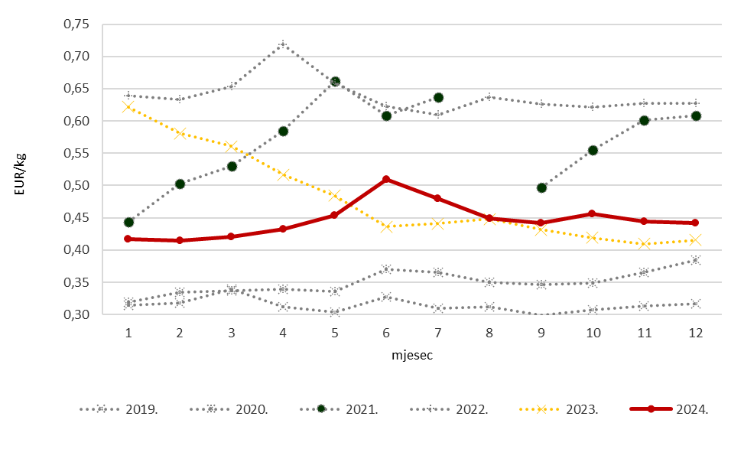
(izvor TISUP; obrada: Ministarstvo poljoprivrede, šumarstva i ribarstva)

U 2024. godini, promatrano u odnosu na prethodnu godinu, prosječna godišnja cijena uljane repice (0,46 EUR/kg) viša je za 7,5%, dok su prosječne godišnje cijene soje i suncokreta manje (suncokreta za 2,4%, a soje za 6,4%).

Graf 15. Prosječne godišnje cijene suncokreta i uljane repice

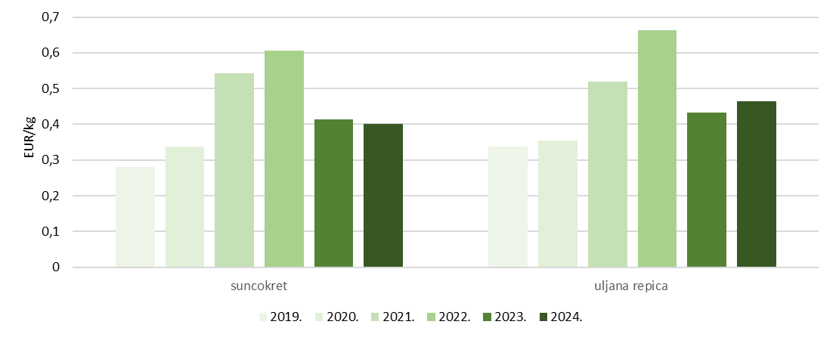
(izvor TISUP; obrada: Ministarstvo poljoprivrede, šumarstva i ribarstva)

Republika Hrvatska je neto izvoznik uljarica. U 2024. godini razmjenom uljarica ostvaren je suficit od 120,3 milijuna eura. Od uljarica najviše izvozimo soju. U 2024. godini izvozom merkantilne soje ostvarena je vrijednosti od 107,1 milijuna eura (2,8% ukupne vrijednosti izvoza poljoprivredno-prehrambenih proizvoda) i u rangu naših najznačajnijih izvoznih poljoprivredno-prehrambenih proizvoda zauzima peto mjesto.

2.3.3. Povrće
Za proizvodnju povrća koristimo 0,7% ukupno korištenog poljoprivrednog zemljišta pa proizvodnja povrća daje mali doprinos ukupnoj vrijednosti proizvodnje poljoprivredne djelatnosti. U 2024. godini udio vrijednosti proizvodnje povrća u ukupnoj vrijednosti poljoprivredne proizvodnje iznosi 8,2%. Glavnina proizvodnje povrća dolazi iz intenzivnog uzgoja (78,8%), a elementarne nepogode koje snažno pogađaju sektor povrćarstva dovode do izraženih oscilacija prinosa povrtlarskih kultura.
U 2024. godini u proizvodnji povrća korišteno je 10.769 ha, a proizvedeno je 235.482 tona povrća. U strukturi proizvodnje povrća najzastupljenije povrtne vrste su bile rajčica (19,8%), dinje i lubenice (14,4%), kupus (11,9%) te luk i češnjak (8,7%). Navedene kulture čine više od polovice ukupne količine proizvodnje povrća u 2024. godini.
Za ekološku proizvodnju povrća koristilo se 243 ha poljoprivrednog zemljišta (2,3% ukupnih površina pod povrćem) i proizvedeno je 886 tona ekološki uzgojenog povrća, a za proizvodnju u staklenicima na oranicama koristilo se 317 ha poljoprivrednog zemljišta (2,9% ukupnih površina pod povrćem).
U usporedbi s 2023. godinom, povećana je proizvodnja rajčice (za 73,5%), mrkve (za 55,8%), graška (za 37,7%), paprike (za 34,7%), poriluka (za 22,3%), dinja i lubenica (za 6,8%), cvjetače i brokule (za 6,5%) i salate (za 2,9%), dok najveće smanjenje proizvodnje bilježi proizvodnja graha (za 23%). Proizvodnja ekološki uzgojenog povrća povećana je za 9,9%.
Proizvodnjom povrća podmirujemo manje od polovice ukupnih potreba domaćeg tržišta pa je Republika Hrvatska neto uvoznik povrća.
Tablica 9. Ukupna proizvodnja povrća
(tone) | 2019. | 2020. | 2021. | 2022. | 2023. | 2024.
Cvjetača i brokula | 1.896 | 3.312 | 3.652 | 1.543 | 2.331 | 2.483
Kupus | 34.105 | 37.149 | 32.609 | 28.813 | 33.232 | 27.955
Salata | 6.637 | 8.798 | 5.893 | 6.479 | 7.098 | 7.306
Rajčica | 30.314 | 40.063 | 26.563 | 31.583 | 26.906 | 46.684
Krastavci i kornišoni | 4.935 | 8.981 | 10.462 | 12.906 | 8.507 | 8.064
Dinje i lubenice | 25.468 | 18.690 | 23.509 | 27.200 | 31.652 | 33.813
Paprika | 13.224 | 16.415 | 17.062 | 10.451 | 9.808 | 13.214
Mrkva | 13.369 | 11.389 | 7.898 | 10.953 | 8.631 | 13.447
Luk i češnjak | 25.931 | 23.256 | 23.139 | 16.902 | 21.118 | 20.557
Cikla | 4.523 | 5.053 | 4.254 | 3.306 | 4.003 | 3.390
Grašak | 5.397 | 6.695 | 5.135 | 3.142 | 3.848 | 5.298
Grah | 4.577 | 6.428 | 4.285 | 2.751 | 3.480 | 2.679
Poriluk | 1.343 | 2.684 | 1.872 | 1.876 | 1.446 | 1.769
(izvor: DZS; obrada: Ministarstvo poljoprivrede, šumarstva i ribarstva)

Graf 16. Intenzivna proizvodnja povrća
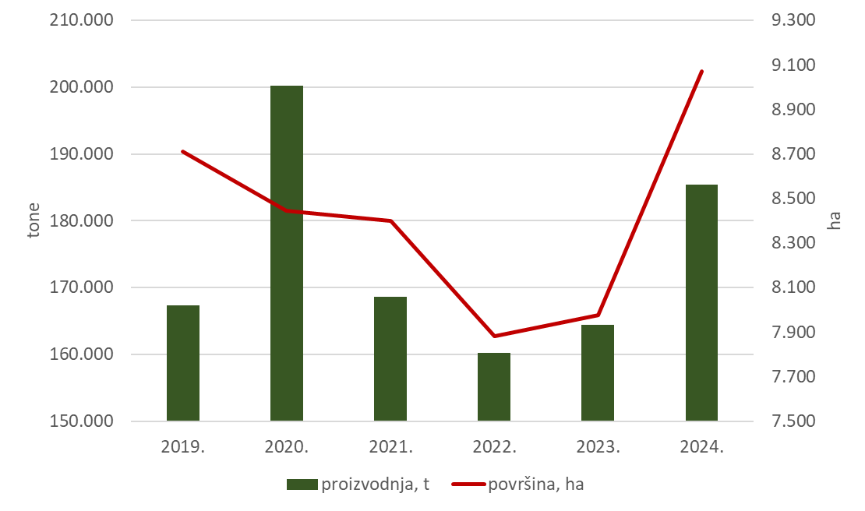
(izvor: DZS; obrada: Ministarstvo poljoprivrede, šumarstva i ribarstva)

U veleprodaji su prosječne godišnje cijene povrća u 2024. godini bile iznad raspona cijena zabilježenih u ranijem petogodišnjem razdoblju za otprilike 2/3 proizvoda za koje se ti podaci prate u TISUP-u. U odnosu na prethodnu godinu najviše su porasle cijene špinata (za 28,7%), mahuna (za 25,7%), blitve (za 17,4%), bijelog graha (za 13,9%) i češnjaka (za 11,8%).
U odnosu na prethodnu godinu bilježimo niže cijene mrkve (za 12,4%), koktel rajčice (za 10,0%), luka (za 9,8%), patlidžana (za 9,5%), rajčice (za 6,9%), rog paprike (za 2,6%), zelenog kupusa (za 1,6%) i salatnih krastavaca (za 1,2%).

Graf 17. Indeksi veleprodajnih cijena povrća
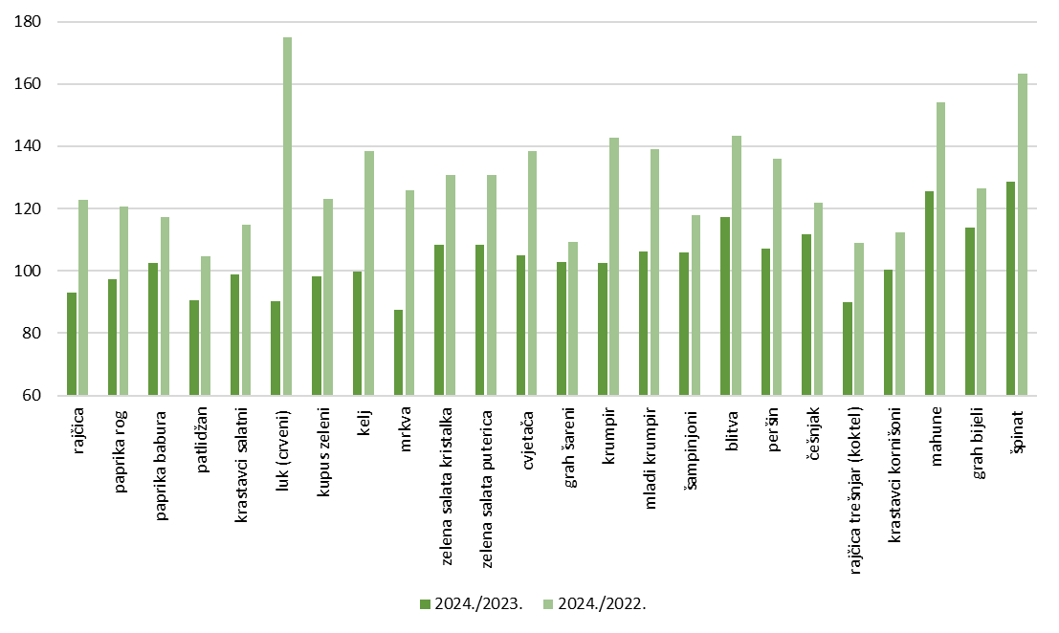
(izvor: TISUP; obrada: Ministarstvo poljoprivrede, šumarstva i ribarstva)

U 2024. godini ostvaren je neto uvoz od 164,1 tisuća tona povrća, čime je ostvaren deficit od 152,0 milijuna eura. Najviše je uvezeno paprike, rajčice i luka dok je najviše izvezeno tartufa, gljiva i krastavaca.

2.3.4. Krumpir
Ukupna proizvodnja krumpira u 2024. godini odvijala se na 7.447 ha, a proizvedeno je 133.862 tone krumpira. Promatrano u odnosu na prethodnu godinu proizvodnja krumpira u 2024. godini je veća za 6%, međutim u odnosu na prosječnu proizvodnju ostvarenu u razdoblju od 2019. do 2023. godine proizvodnja je manja za 5,1%.

Tablica 10. Površine, prirod i proizvodnja krumpira
 |  | 2019. | 2020. | 2021. | 2022. | 2023. | 2024.
Krumpir, rani | Žetvena površina, ha | 2.494 | 2.423 | 1.947 | 852 | 695 | 754
Krumpir, rani | Prirod po ha, t | 15,2 | 14,3 | 11,9 | 17,6 | 18,4 | 17,1
Krumpir, rani | Proizvodnja, t | 37.920 | 34.690 | 23.250 | 14.963 | 12.817 | 12.931
Krumpir, kasni i sjemenski | Žetvena površina, ha | 6.893 | 6.902 | 6.839 | 6.516 | 6.535 | 6.693
Krumpir, kasni i sjemenski | Prirod po ha, t | 19,6 | 20,2 | 15,3 | 13,6 | 17,4 | 18,1
Krumpir, kasni i sjemenski | Proizvodnja, t | 135.229 | 139.589 | 104.576 | 88.437 | 113.464 | 120.931
Krumpir, ukupno | Žetvena površina, ha | 9.387 | 9.325 | 8.786 | 7.368 | 7.230 | 7.447
Krumpir, ukupno | Prirod po ha, t | 18,4 | 18,7 | 14,5 | 14 | 17,5 | 18
Krumpir, ukupno | Proizvodnja, t | 173.149 | 174.279 | 127.826 | 103.400 | 126.281 | 133.862
(izvor: DZS; obrada: Ministarstvo poljoprivrede, šumarstva i ribarstva)

Prosječna godišnja veleprodajna cijena krumpira bila je u 2024. godini neznatno viša nego prethodne godine (za 2,7%) te je ujedno bila i najviša u promatranom razdoblju od 2019. godine.
Vanjskotrgovinskom razmjenom krumpira u 2024. godini ostvaren je deficit u visini 27,6 milijuna eura i neto uvoz krumpira od 56,2 tisuće tona.

2.3.5. Voće
U razdoblju od 2019. godine povećava se površina voćnjaka te je udio voćnjaka u ukupno korištenom poljoprivrednom zemljištu narastao s 2,3% (2019.) na 2,7% (2024.). U 2024. godini proizvodnja voća u ukupnoj vrijednosti poljoprivredne proizvodnje sudjeluje s 3,1%. Gotovo cjelokupna proizvodnja voća dolazi iz intenzivnog uzgoja (96,9% u razdoblju od 2019. do 2024. godine).
Sektor voćarstva predstavlja značajan potencijal za unaprjeđenje hrvatske poljoprivrede. Ulaganja u nove nasade i kvalitetan sadni materijal, ulaganja u infrastrukturu koja doprinosi sprječavanju šteta od elementarnih nepogoda, primjena novih tehnologija i inovacija, veća primjena navodnjavanja i ekoloških sustava proizvodnje dio su rješenja za izazove u voćarstvu.
U 2024. godini voćnjaci su se rasprostirali na 39.201 ha i proizvedeno je 137.180 tona voća. Promatrano po površini intenzivnih nasada, najveće površine nalaze se pod nasadima lješnjaka (23,2% od ukupne površine) i oraha (21,7%), međutim po proizvedenoj količini u strukturi proizvodnje voća dominiraju jabuke (49,5% od ukupno proizvedenog voća u 2024. godini) i mandarine (22,4% od ukupno proizvedenog voća u 2024. godini).
Za ekološku proizvodnju voća koristilo se 13.501 ha poljoprivrednog zemljišta (34,4% ukupnih površina voćnjaka) i proizvedeno je 3.849 tona ekološki uzgojenog voća.
U usporedbi s 2023. godinom, povećana je proizvodnja svih kultura osim jagoda i mandarina koje bilježe pad proizvodnje (jagoda za 14,5%, a mandarina za 29,9%). Najveće povećanje proizvodnje bilježe bademi, marelice i kruške (više no trostruko). Proizvodnja ekološki uzgojenog voća povećana je za 28,5%.
Na veliki pad proizvodnje mandarina u odnosu na 2023. godinu značajno su utjecali klimatski ekstremi (toplinski valovi, suša) u fazi cvatnje te pojačana prisutnost mediteranske voćne muhe što je posljedično dovelo do smanjenog prinosa.
Problem s nedostatkom radne snage naročito utječe na proizvodnju radno intenzivnih kultura. Ovaj problem iz godine u godinu dovodi do gubitka motivacije za nastavkom proizvodnje što je slučaj u proizvodnji jagoda te se bilježi pad površina pod ovom kulturom za 14,4% u odnosu na prethodnu 2023. godinu.

Tablica 11. Ukupna proizvodnja voća
(tone) | 2019. | 2020. | 2021. | 2022. | 2023. | 2024.
Jabuke | 69.167 | 67.123 | 61.323 | 47.792 | 61.822 | 69.577
Kruške | 2.581 | 5.184 | 3.858 | 2.187 | 732 | 2.727
Breskve i nektarine | 4.372 | 4.531 | 3.187 | 3.946 | 2.738 | 3.484
Marelice | 771 | 907 | 132 | 699 | 275 | 880
Višnje | 5.872 | 6.503 | 5.620 | 6.467 | 4.439 | 6.872
Trešnje | 1.254 | 1.493 | 615 | 2.042 | 889 | 1.489
Šljive | 9.460 | 13.376 | 6.078 | 11.332 | 5.711 | 11.451
Orasi | 260 | 531 | 337 | 1.020 | 197 | 375
Lješnjaci | 1.967 | 3.095 | 1.945 | 2.588 | 2.469 | 3.348
Bademi | 298 | 829 | 117 | 134 | 132 | 451
Smokve | 1.275 | 1.216 | 979 | 1.258 | 1.012 | 1.155
Jagode | 3.035 | 2.658 | 1.999 | 3.314 | 2.514 | 2.088
Bobičasto voće, osim jagoda | 1.752 | 5.211 | 1.886 | 2.663 | 2.002 | 2.323
Naranče | 593 | 465 | 603 | 753 | 382 | 671
Mandarine | 52.226 | 39.626 | 40.580 | 42.036 | 43.693 | 30.675
Limuni | 325 | 375 | 262 | 476 | 466 | 943
(izvor: DZS; obrada: Ministarstvo poljoprivrede, šumarstva i ribarstva)

Graf 18. Intenzivna proizvodnja voća
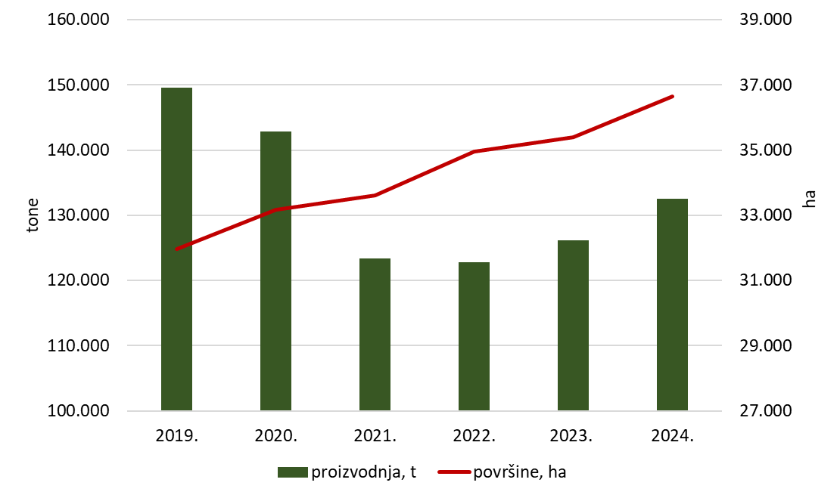
(izvor: DZS; obrada: Ministarstvo poljoprivrede, šumarstva i ribarstva)

U veleprodaji su prosječne godišnje cijene voća u 2024. godini u odnosu na prethodnu 2023. godinu niže za otprilike polovicu proizvoda za koje se ti podaci prate u TISUP-u. U odnosu na prethodnu godinu najviše su pale cijene trešanja (za 20,6%), bresaka (za 11,0%), višanja (za 8,2%), jagoda (za 8,1%) te crnog stolnog grožđa (za 5,9%), a najviše su porasle cijene pojedinih sorti jabuka: Jonagold (za 24,3%) i Idared (za 17,5%), mandarina (za 12,6%), bijelog stolnog grožđa (za 8,7%) te limuna (za 5,3%) dok su ostali praćeni proizvodi voća u odnosu na 2023. godinu zadržali slične cjenovne razine.
Imajući u vidu da su u prethodnoj 2023. godini u veleprodaji prosječne godišnje cijene voća za gotovo sve praćene proizvode bile iznad raspona cijena zabilježenih u ranijem petogodišnjem razdoblju, iz navedenog proizlazi da je taj kontinuirani rast djelomično zaustavljen u 2024. godini.

Graf 19. Indeksi veleprodajnih cijena voća
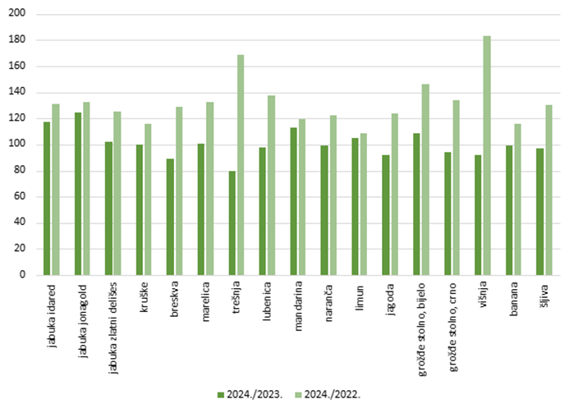
(izvor: TISUP; obrada: Ministarstvo poljoprivrede, šumarstva i ribarstva)

Proizvodnjom voća podmirujemo manje od polovice ukupnih potreba domaćeg tržišta pa je Republika Hrvatska neto uvoznik voća.
Neto uvoz voća i orašastih plodova u 2024. godini iznosio je 188.286 tona, uz ostvareni trgovinski deficit od 266,5 milijuna eura. U uvozu dominantnu ulogu imaju voćne vrste koje se ne proizvode u Hrvatskoj, prije svega banane (koje u ukupnom uvozu voća i orašastih plodova čine udio od 21,5%) i agrumi (16,9% ukupnog uvoza voća i orašastih plodova). U 2024. godini niti za jednu voćnu vrstu nije bila ostvarena pozitivna vanjskotrgovinska bilanca, međutim značajniji izvoz ostvaren je kod jabuka (28,4 tisuća tona) i mandarina (28 tisuća tona).

2.3.6. Masline i maslinovo ulje
U 2024. sektor maslina i maslinovog ulja u ukupnoj vrijednosti poljoprivredne proizvodnje sudjeluje s 3%.
U 2024. godini masline su uzgajane na 20.106 ha, a ukupno je proizvedeno 54.414 tona ploda masline te 62.771 hl maslinovog ulja. U 2024. godini nisu zabilježeni klimatski ekstremi koji su zadnjih godina bitno utjecali na proizvodnju maslina na jadranskom priobalju i na otocima te je promatrano u odnosu na 2023. godinu ostvareno značajno povećanje proizvodnje ploda masline od 82,3% i proizvodnje maslinovog ulja za 64,2%. Prirod po hektaru je gotovo udvostručen.
Ekološka proizvodnja maslina odvijala se na površini od 2.407 ha (12% ukupne površine maslinika), a proizvedeno je 3.456 tona ekološki uzgojenih maslina. Promatrano u odnosu na 2023. godinu ekološka proizvodnja je povećana za 47%.

Tablica 12. Površine, prirod i proizvodnja maslina te proizvodnja maslinovog ulja
 | 2019. | 2020. | 2021. | 2022. | 2023. | 2024.
Masline
Površina, ha | 18.606 | 20.282 | 19.940 | 19.900 | 20.787 | 20.106
Prirod po ha, tone | 1,8 | 1,6 | 1,2 | 2 | 1,4 | 2,7
Proizvodnja, tone | 33.216 | 33.230 | 23.867 | 40.128 | 29.851 | 54.414
Proizvodnja maslinovog ulja, hl | 44.497 | 40.278 | 32.036 | 55.088 | 38.231 | 62.771
(izvor: DZS; obrada: Ministarstvo poljoprivrede, šumarstva i ribarstva)

Prosječna veleprodajna cijena ekstra djevičanskog maslinovog ulja u pakiranju od litre i više u 2024. godini iznosila je 12,00 eura/l i bila je za 35,9% viša u odnosu na 2023. godinu te ujedno predstavlja najvišu cijenu ostvarenu u promatranom razdoblju od 2019. godine.
Cijena ekstra djevičanskog maslinovog ulja na hrvatskom tržištu bilježi pozitivan trend tijekom 2024. godine, dok je u ostalim državama članicama u istom periodu primjetan negativan trend. Također, u Hrvatskoj se ostvaruju značajno više cijene maslinovog ulja od onih koje postižu maslinova ulja proizvedena u drugim državama članicama. Primjerice, u prosincu 2024. godine prosječna cijena maslinovog ulja u Hrvatskoj iznosila je 1.413 EUR/100kg, što je za 135,8% više od EU prosjeka koji je za isti period iznosio 599 EUR/100 kg. Pri tome, cijene u ostalim državama kretale su se od 475 EUR/100 kg u Portugalu do 942 EUR/100 kg u Italiji.
Hrvatska ne proizvodi dovoljne količine maslinovog ulja za domaću potrošnju te se potrebne količine namiruju iz uvoza. U 2024. godini uvezli smo 4.474 tona maslinovog ulja i ostvaren je deficit u vrijednosti od 32,7 milijuna eura.

2.3.7. Vinogradarstvo i vinarstvo
Agroekološki uvjeti u Hrvatskoj povoljni su za uzgoj vinove loze i proizvodnju grožđa, od kojeg se proizvode vina različite kakvoće, a najzastupljenija su vina sa zaštićenom oznakom izvornosti. Utjecaj klimatskih ekstrema opisan kod voća značajno utječe i na ovaj sektor.
Pod vinogradima je u 2024. godini bilo 19.938 ha poljoprivrednog zemljišta, a proizvedeno je 98.262 tona grožđa i 603 tisuća hl vina. U odnosu na prethodnu 2023. godinu proizvodnja grožđa je veća za 3,5%, dok je proizvodnja vina manja za 1,5%.
Za ekološki uzgoj korišteno je 1.144 ha (5,7% ukupnih površina vinograda), a proizvedeno je 3.990 tona ekološki uzgojenog grožđa. Promatrano u odnosu na prethodnu 2023. godinu proizvodnja ekološki uzgojenog grožđa veća je za 4,4%.
U odnosu na prosjek prethodnog petogodišnjeg razdoblja od 2019. do 2023. godine, površine pod vinogradima su smanjene za 3,1%, proizvodnja grožđa smanjena je za 12,3%, a proizvodnja vina smanjena je za 16,4%. U 2024. godini sektor vinogradarstva i vinarstva u ukupnoj vrijednosti poljoprivredne proizvodnje sudjeluje sa 6,4%.

Tablica 13. Površine, prirod i proizvodnja grožđa te proizvodnja vina
 | 2019. | 2020. | 2021. | 2022. | 2023. | 2024.
Grožđe
Površina, ha | 19.824 | 21.454 | 21.213 | 20.597 | 19.826 | 19.938
Prirod po ha, tone | 5,5 | 5,8 | 5,5 | 5,7 | 4,8 | 4,9
Proizvodnja, tone | 108.296 | 123.554 | 116.209 | 117.504 | 94.905 | 98.262
Prirod po trsu, kg | 1,2 | 1,2 | 1,2 | 1,3 | 1,3 | 1,0
Vino, tisuću hl | 704 | 800 | 765 | 725 | 612 | 603
(izvor: DZS; obrada: Ministarstvo poljoprivrede, šumarstva i ribarstva)

U proizvodnji grožđa prevladavaju vinske sorte pa Hrvatska uvozi stolno grožđe (u 2024. godini uvezli smo 15,2 tisuće tona stolnog grožđa uz ostvareni deficit od 25,3 milijuna eura). Neto uvoz vina u 2024. godini iznosio je 30,2 tisuće tona te je ostvaren deficit u iznosu od 38,4 milijuna eura.

2.3.8. Duhan
U 2024. godini na površini od 2.814 ha proizvedeno je 6.182 tona duhana. U odnosu na prethodnu 2023. godinu površine za uzgoj duhana povećane su za 23,3%, a proizvodnja duhana za 48,8%.
Najzastupljenija sorta duhana je Virginia s oko 90% zastupljenosti.

Tablica 14. Površine, prirod i proizvodnja duhana
 | 2019. | 2020. | 2021. | 2022. | 2023. | 2024.
Žetvena površina, ha | 3.940 | 3.420 | 3.488 | 3.036 | 2.283 | 2.814
Prirod po ha, tone | 2 | 2,1 | 2,1 | 2,1 | 1,8 | 2,2
Proizvodnja, tone | 7.878 | 7.084 | 7.384 | 6.303 | 4.154 | 6.182
(izvor: DZS; obrada: Ministarstvo poljoprivrede, šumarstva i ribarstva)

U 2024. godini razmjenom neprerađenog duhana ostvaren je suficit u iznosu od 18,2 milijuna eura (iskazano količinski neto izvoz iznosi 848 tona).

2.3.9. Šećerna repa
U razdoblju od 2020. do 2024. godine proizvodnja šećerne repe se smanjuje. U 2024. godini na površini od 8.957 ha proizvedeno je 471.448 tona šećerne repe. U odnosu na prethodnu 2023. godinu površine pod šećernom repom povećane su za 11,8%, dok je proizvodnja manja za 5,7%. Međutim u usporedbi s 2019. godinom smanjenje je znatno veće: površine pod šećernom repom smanjene su za 22,7%, dok je proizvodnja manja za 33,5%.

Tablica 15. Površine, prirod i proizvodnja šećerne repe
 | 2019. | 2020. | 2021. | 2022. | 2023. | 2024.
Žetvena površina, ha | 11.583 | 10.458 | 10.066 | 8.889 | 8.010 | 8.957
Prirod po ha, tone | 61,2 | 74 | 70,2 | 64,4 | 62,4 | 52,6
Proizvodnja, tone | 708.575 | 774.331 | 707.000 | 572.186 | 499.911 | 471.448
(izvor: DZS; obrada: Ministarstvo poljoprivrede, šumarstva i ribarstva)

2.3.10. Suhe mahunarke
U 2024. godini na površini od 9.246 ha proizvedeno je ukupno 19.235 tona suhih mahunarki. U usporedbi s 2023. godinom, površine su udvostručene, a proizvodnja je gotovo trostruko veća.
U strukturi proizvodnje grašak čini 7,7% ukupne količine proizvodnje suhih mahunarki, grah 4,3% dok ostale suhe mahunarke čine 88%.

Tablica 16. Površine, prirod i proizvodnja suhih mahunarki
 |  | 2019. | 2020. | 2021. | 2022. | 2023. | 2024.
Grašak, suho zrno | Žetvena površina, ha | 143 | 130 | 68 | 80 | 12 | 155
Grašak, suho zrno | Prirod po ha, t | 3,5 | 1,3 | 4,7 | 3,5 | 1,3 | 3,2
Grašak, suho zrno | Proizvodnja, t | 499 | 170 | 319 | 280 | 15 | 502
Stočni grašak | Žetvena površina, ha | 1.181 | 602 | 792 | 600 | 1.278 | 647
Stočni grašak | Prirod po ha, t | 2,4 | 2,7 | 2,9 | 1,9 | 1,1 | 1,5
Stočni grašak | Proizvodnja, t | 2.870 | 1.629 | 2.331 | 1.160 | 1.358 | 989
Grah, suho zrno | Žetvena površina, ha | 1.113 | 984 | 1.195 | 930 | 1.039 | 930
Grah, suho zrno | Prirod po ha, t | 1,2 | 1,3 | 0,9 | 0,9 | 1,1 | 0,9
Grah, suho zrno | Proizvodnja, t | 1.381 | 1.325 | 1.061 | 814 | 1.193 | 821
Ostale suhe mahunarke | Žetvena površina, ha | 75 | 179 | 159 | 1.490 | 1.729 | 7.514
Ostale suhe mahunarke | Prirod po ha, t | 2,1 | 1,8 | 2,2 | 1,7 | 2,4 | 2,3
Ostale suhe mahunarke | Proizvodnja, t | 156 | 326 | 357 | 2.490 | 4.127 | 16.923
(izvor: DZS; obrada: Ministarstvo poljoprivrede, šumarstva i ribarstva)

2.3.11. Krmno bilje
Za proizvodnju krmnoga bilja koristi se više od 40% ukupno korištenog poljoprivrednog zemljišta. Krmno bilje ovisno o godini u ukupnoj vrijednosti proizvodnje poljoprivredne djelatnosti sudjeluje između 5% i 10%.
U 2024. godini na površini od 633.422 ha proizvedeno je gotovo 2 milijuna tona krmnog bilja. U odnosu na prethodnu 2023. godinu površine pod krmnim biljem smanjene su za 1,2%, a proizvodnja krmnog bilja je manja za 10,7%.
U proizvodnji krmnog bilja u 2024. godini najzastupljeniji su silažni kukuruz s udjelom od 45,2% i krmno bilje s trajnih travnjaka s udjelom od 28,3%. U odnosu na prethodnu 2023. godinu sve krmne kulture su ostvarile pad proizvodnje, osim ostale jednogodišnje zelene krme i ostalih mahunarki požnjevenih u zelenom stanju.

Graf 20. Proizvodnja krmnog bilja, tone
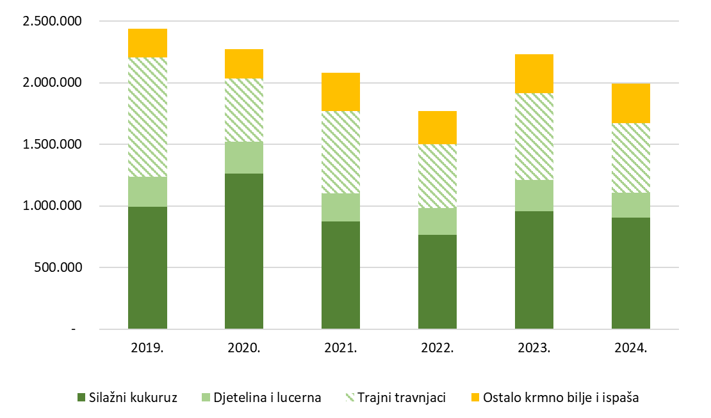
(izvor: DZS; obrada: Ministarstvo poljoprivrede, šumarstva i ribarstva)

2.3.12. Sjeme i sadni materijal
U proizvodnji sjemenskih kultura najzastupljeniji su ozima pšenica, ozimi ječam, soja i kukuruz. U 2024. godini zabilježen je rast količine certificiranog sjemena te je u odnosu na prethodnu 2023. godinu količina certificiranog sjemena veća za 5,6%.

Tablica 17. Pregled deklariranih količina sjemena po osnovnim biljnim vrstama
(tone) | 2019. | 2020. | 2021. | 2022. | 2023. | 2024.*
Pšenica ozima | 33.091 | 36.700 | 39.974 | 40.414 | 34.094 | 38.553
Ječam ozimi | 9.052 | 9.059 | 9.378 | 10.809 | 8.107 | 9.231
Raž ozima | 208 | 562 | 173 | 62 | 56 | 86
Tritikale | 2.061 | 1.709 | 1.823 | 1.458 | 1.100 | 1.320
Ječam jari | 2.122 | 2.232 | 2.904 | 3.503 | 3.364 | 3.572
Zob jara | 829 | 805 | 859 | 731 | 905 | 1.136
Uljana repica | 17 | 8 | 15 | 13 | 12 | 2
Kukuruz | 3.458 | 3.300 | 5.598 | 4.723 | 5.212 | 6.132
Soja | 10.275 | 10.937 | 11.223 | 8.249 | 11.328 | 7.645
Suncokret | 24 | 29 | 53 | 46 | 57 | 35
Krumpir | 488 | 764 | 375 | 461 | 648 | 779
Lučica luka | 2 | 6 | 3 | 3 | 0 | 0
Ostalo povrće | 4 | 3 | 2 | 1 | 1 | 1
*privremeni podaci
(izvor: HAPIH; obrada: Ministarstvo poljoprivrede, šumarstva i ribarstva)

U 2024. godini nastavljen je pad proizvodnje voćnih sadnica zabilježen u 2022. i 2023. godini. U 2024. godini proizvedeno je 1.787.946 komada voćnih sadnica, a najzastupljenije su bile sadnice lijeske s udjelom od 24,7%, sadnice masline s udjelom od 12,6%, sadnice šljive s udjelom od 10,9% te sadnice jabuke s udjelom od 7,8%.

Graf 21. Proizvodnja voćnih sadnica u 2024. godini, u komadima
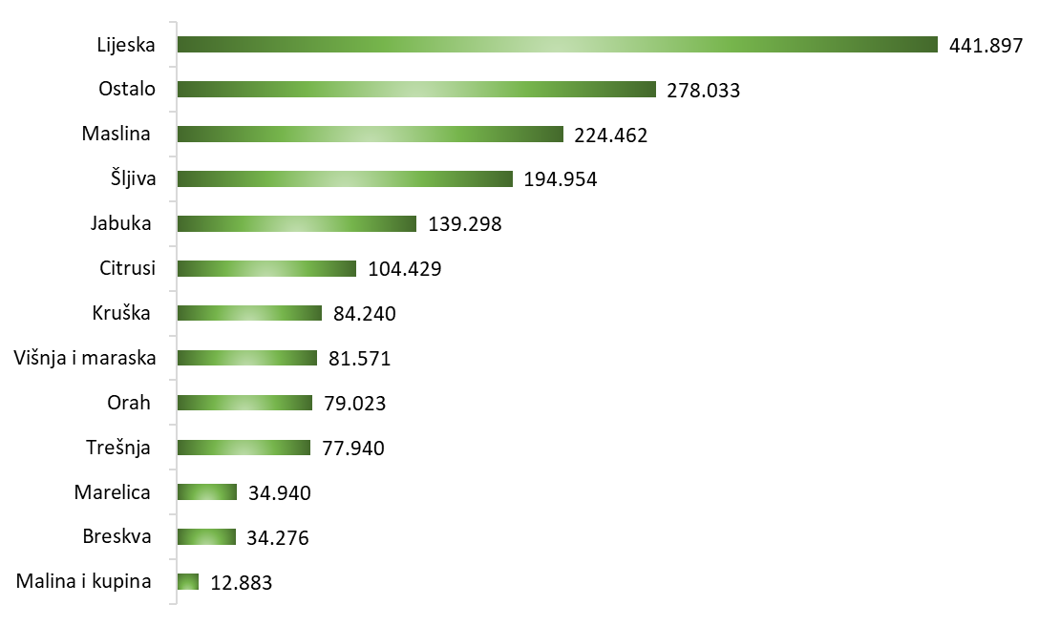
(izvor: HAPIH; obrada: Ministarstvo poljoprivrede, šumarstva i ribarstva)

Od 2022. godine uočava se kontinuirani pad proizvodnje cijepova vinove loze. Proizvodnja u 2024. godini iznosila je 937.855 komada cijepova vinove loze, što je u odnosu na prethodnu 2023. godinu manja proizvodnja za 9,6%.

2.3.13. Tov goveda i proizvodnja mlijeka
U 2024. godini uzgoj goveda i proizvodnja mlijeka čine 15,8% vrijednosti poljoprivredne proizvodnje. Kontinuirano smanjenje broja muznih krava prati i smanjenje proizvodnje mlijeka. Razmjenom živih goveda ostvaren je suficit, dok je razmjenom goveđeg mesa te mlijeka i mliječnih proizvoda ostvaren deficit.
Ukupan broj goveda u 2024. godini iznosio je 422,5 tisuća grla i u odnosu na prethodnu 2023. godinu povećan je za 7,3 tisuća grla ili za 1,8%. Promatrano po kategorijama goveda povećan je broj teladi za klanje starosti do 1 godine (za 4,1,%), ostalih ženskih goveda starosti do 1 godine (za 3%), ostalih muških goveda do 1 godine starosti (za 4%), muških goveda od 1 do 2 godine starosti (za 18,6%), junica za klanje starijih od 2 godine za (1,6%), ostalih junica starijih od 2 godine (za 15,5%) te bikova i volova starijih od 2 godine (za 29,9%).
U 2024. godini registrirano je 70.884 muznih krava, što je u odnosu na prethodnu 2023. godinu manje za 539 grla ili za 0,8%. U ukupnom broju krava, simentalska pasmina čini 50,7%, holstein pasmina 21,2%, smeđa 1,4%, križanci 12,5%, a ostale pasmine 14,2%.

Tablica 18. Obrt goveda
 | 2019. | 2020. | 2021. | 2022. | 2023. | 2024.*
Broj grla početkom godine | 414.125 | 420.239 | 422.881 | 427.587 | 421.844 | 415.204
Oteljeno tijekom godine | 119.443 | 118.361 | 122.203 | 116.095 | 111.229 | :
Uvoz | 141.706 | 138.158 | 161.953 | 152.390 | 170.063 | 198.509
Izvoz | 44.466 | 53.433 | 72.256 | 80.230 | 91.056 | 120.518
Zaklano | 183.079 | 169.624 | 170.812 | 162.488 | 158.815 | 158.914
Uginulo | 27.490 | 30.820 | 36.382 | 31.510 | 38.061 | :
Broj grla na kraju godine | 420.239 | 422.881 | 427.587 | 421.844 | 415.204 | 422.530
*privremeni podaci
(izvor: DZS; obrada: Ministarstvo poljoprivrede, šumarstva i ribarstva)

Prosječna otkupna cijena žive teladi (mesne pasmine i križanci (80 - 160 kg)) iznosila je 4,52 EUR/kg i u odnosu na prethodnu 2023. godinu bila je za 14,6% viša, čime je nastavljen njezin višegodišnji kontinuirani rast.
Prosječna otkupna cijena žive junadi za klanje (mladi bikovi, bikovi i junice) od 2024. godine više se ne prati kroz trgovinu živih životinja već kroz otkup hladnih trupova po kategorijama i klasama sukladno razvrstavanju prema ljestvici Unije za klasiranje trupova goveda starih osam mjeseci ili više (prilog IV A Uredbe (EU) br. 1308/2013). Prosječne otkupne cijene hladnih goveđih trupova u Hrvatskoj se prate od 2011. godine.
U 2024. godini prvi put je zabilježen suficit u vanjsko trgovinskoj razmijeni živih goveda. Uvezeno je živih goveda u vrijednosti od 163,9 milijuna eura, dok ih je izvezeno u vrijednosti od 164,5 milijuna eura. U odnosu na prethodnu 2023. godinu vrijednost uvoza živih goveda povećala se za 14,3%, dok se vrijednost izvoza živih goveda povećala za 38,7%.
Živa goveda spadaju u naše najznačajnije proizvode robne razmjene poljoprivredno-prehrambenih proizvoda. U 2024. godini najviše smo uvezli goveda za tov težine od 160 do 300 kg (u rangu najznačajnijih uvoznih proizvoda nalaze se na 13. mjestu), dok smo najviše izvezli goveda za klanje težine veće od 300 kg (u rangu najznačajnijih izvoznih proizvoda nalaze se na 12. mjestu). U rangu dvadeset najznačajnijih hrvatskih izvoznih poljoprivredno-prehrambenih proizvoda na 13. mjestu nalaze se i junice za klanje mase veće od 300 kg.

Proizvodnja kravljeg mlijeka
U odnosu na 2019. godinu, u 2024. godini broj muznih krava je smanjen za 45,5%.
Usporedo sa smanjenjem broja muznih krava smanjuje se i proizvodnja kravljeg mlijeka. U 2024. godini iznosila je 437,4 milijuna litara, što je za 3,7% manje nego u prethodnoj 2023. godini, a u usporedbi s 2019. godinom proizvodnja mlijeka je smanjena za 24,8%.

Tablica 19. Proizvodnja kravljeg mlijeka
 | broj muznih krava | ukupna proizvodnja (tisuće l) | ukupna proizvodnja (tisuće kg) | prosječna proizvodnja po kravi (kg)
2019. | 130.025 | 581.765 | 599.218 | 4.608
2020. | 109.807 | 579.095 | 596.468 | 5.432
2021. | 102.333 | 541.340 | 557.580 | 5.449
2022. | 79.042 | 507.230 | 522.447 | 6.610
2023. | 71.423 | 454.315 | 467.944 | 6.552
2024. | 70.884 | 437.437* | 450.560 | 6.356

*privremeni podatak
(izvor: Ministarstvo poljoprivrede, šumarstva i ribarstva i DZS; obrada: Ministarstvo poljoprivrede, šumarstva i ribarstva)

U 2024. godini prikupljeno je 379 tisuća tona mlijeka, ili za 0,5% više nego prethodne 2023. godine.
Nastavljen je trend smanjenja broja isporučitelja kravljeg mlijeka, uz rast prosječne isporučene količine mlijeka po isporučitelju. U 2024. godini u isporuci mlijeka otkupljivačima sudjelovalo je 2.674 proizvođača mlijeka, što je za 9% manje nego godinu dana ranije, no količina isporučenog mlijeka po isporučitelju povećana je za 10,4%.

Graf 22. Broj isporučitelja i isporučene količine mlijeka po isporučitelju
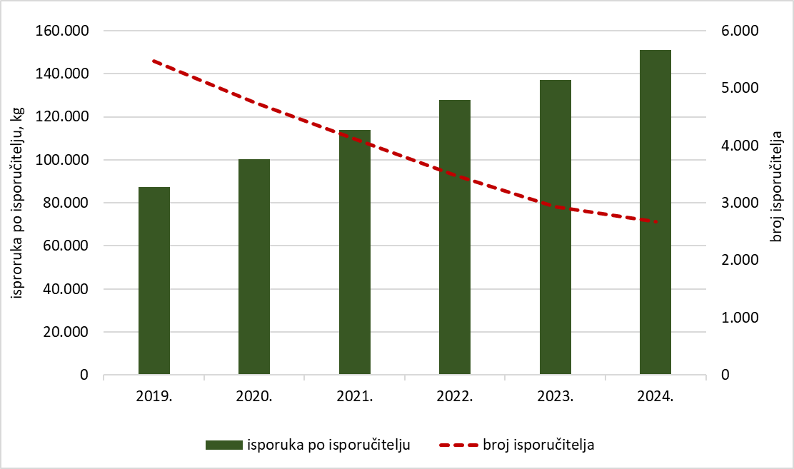
(izvor i obrada: Ministarstvo poljoprivrede, šumarstva i ribarstva)

Proizvođači koji godišnje isporučuju manje od 10.000 kg mlijeka čine 17,5% od ukupnog broja isporučitelja, a u ukupnoj isporuci mlijeka sudjeluju s 0,6%. Najveća količina isporučenog mlijeka dolazi od 252 isporučitelja koji isporučuju više od 200.000 kg mlijeka godišnje. Ovi proizvođači čine svega 9,4% isporučitelja, ali isporučuju 71% mlijeka, odnosno prosječno 1.066.772 kg po proizvođaču. Intenzitet smanjenja broja proizvođača izraženiji je u kategorijama koje godišnje isporučuju manje količine mlijeka, dok je broj isporučitelja koji godišnje isporučuju više od 200.000 kg mlijeka stabilan.
Tijekom 2024. godine mlijeko je otkupljivalo 27 otkupljivača mlijeka. Dva najveća otkupljivača otkupila su 74% od ukupnih količina mlijeka.
Prosječna godišnja otkupna cijena mlijeka realne kvalitete u 2024. godini iznosila je 0,48103 EUR/kg (48,10 EUR/100 kg) (m.m. 4,0 %; m.b. 3,52 %) i u odnosu na cijenu mlijeka u 2023. godini bila je niža za 3,8%, a u odnosu na prethodno petogodišnje razdoblje od 2019. do 2023. godine bila je viša za 24,7%. U 2024. godini karakterističan je sezonski trend kretanja cijena, a cijene mlijeka bile su veći dio godine na nižim razinama u odnosu na prethodnu godinu.

Graf 23. Prosječne cijene sirovog mlijeka

(izvor TISUP; obrada: Ministarstvo poljoprivrede, šumarstva i ribarstva)

U 2024. godini prosječne godišnje cijene jogurta (min 2,8% m.m. ), vrhnja (12 i 20 % m.m.) i polutvrdih sireva Gauda i Edama zadržale su se na razini rekordnih cijena iz prethodne godine. Neznatno više bile su cijene sira trapista i svježeg sira, dok su cijene maslaca u pakiranju od 250 g i blok 25 kg postupnim porastom u zadnjem kvartalu dosegnule povijesno najviše vrijednosti, a u odnosu na cijene iz 2023. godine bile više za 3,4 do 10,3%. Niže u odnosu na 2023. godinu bile su jedino cijene trajnog mlijeka 2,8% m.m., za 3,0 %.
Razmjenom mlijeka (koncentrirano i nekoncentrirano, tarifni brojevi 0401 i 0402) ostvarujemo deficit koji je u 2024. godini iznosio 143,1 milijuna eura. Promatrano u odnosu na prethodnu 2023. godinu deficit ostvaren razmjenom mlijeka je povećan za 12%, iako je uvoz mlijeka iskazan količinski smanjen za 1,3%.
Kod mliječnih proizvoda suficit ostvarujemo razmjenom fermentiranih mliječnih proizvoda (jogurt, kefir i sl.), a u 2024. godini iznosio je 8,6 milijuna eura. Promatrano u odnosu na prethodnu 2023. godinu suficit ostvaren razmjenom fermentiranih mliječnih proizvoda je smanjen za 31,5%, a na smanjenje je utjecalo značajno povećanje uvoza ovih proizvoda. Iskazano količinski uvoz fermentiranih mliječnih proizvoda je povećan za 28,2%.

Proizvodnja goveđeg mesa
Proizvodnja goveđeg mesa u ukupnoj proizvodnji mesa u Hrvatskoj zastupljena je sa 17,2%. U 2024. godini proizvedeno je 46,8 tisuća tona goveđeg mesa. Razvrstano je ukupno 158,9 tisuća goveđih trupova ukupne mase 42,5 tisuća tona. Proizvodnja goveđeg mesa u 2024. godini, promatrano u odnosu na proizvodnju iz prethodne 2023. godine povećana je za 8,2%.
Godišnja prosječna otkupna cijena hladnih trupova goveda kategorije A i klase R3 (mladi bikovi starosti od 12 do 24 mjeseca) u 2024. godini (5,22 eura/kg) bila je za 3,1% viša nego u 2023. godini.
Početkom 2024. godine otkupne cijene hladnih trupova goveda kategorije A i klase R3 zadržale su visoku cjenovnu razinu iz prethodne 2023. godine, a od svibnja pa sve do kraja godine cijene su lagano rasle pa je prosječna otkupna cijena u 2024. godini bila na najvišoj cjenovnoj razini u posljednjih pet godina.

Graf 24. Prosječne cijene hladnih trupova goveda (A mladi bikovi starosti od 12 do 24 mjeseca R3)

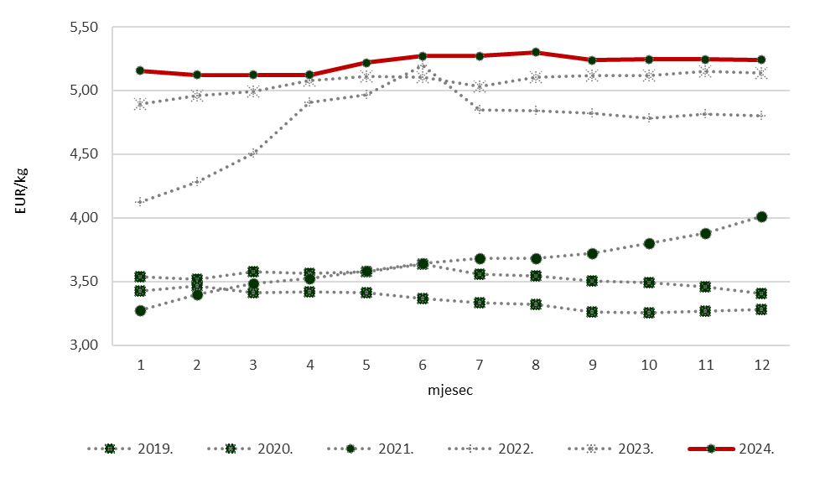
(izvor TISUP; obrada: Ministarstvo poljoprivrede, šumarstva i ribarstva)

Uzlazni trend cijena zabilježen je i za druge kategorije trupova goveda. Godišnja prosječna otkupna cijena hladnih trupova goveda kategorije D-krave i klase O3 (4,03 EUR/kg) bila je za 1,8% viša od one u prethodnoj 2023. godini, za hladne trupove goveda, kategorije E-junice klase R3 prosječna cijena (5,32 EUR/kg) bila je za 3,5% viša .
Razmjenom goveđeg mesa ostvarujemo deficit. U 2024. godini neto uvoz goveđeg mesa (tarifni brojevi 0201 i 0202) iznosio je 33,0 tisuća tona te je ostvaren deficit u iznosu od 197,3 milijuna eura.

2.3.14. Svinjogojstvo
U ukupnoj vrijednosti poljoprivredne proizvodnje sektor svinjogojstva u 2024. godini sudjeluje s 8,7%. Vlastitom proizvodnjom svinjskog mesa ne podmirujemo potrebe domaćeg tržišta pa uvozimo znatne količine svinjskog mesa što rezultira ostvarenjem deficita. Za razliku od svinjskog mesa, razmjenom živih svinja ostvarujemo suficit.
Pojavom afričke svinjske kuge u 2023. godini uvedene su stroge mjere kontrole i suzbijanja ove bolesti, čija je primjena nastavljena i u 2024. godini tijekom koje je bolest utvrđena na šest gospodarstava. U 2023. godini Vlada Republike Hrvatske donijela je paket mjera za nadoknadu nastalih šteta uzrokovanih pojavom bolesti afričke svinjske kuge i mjera kontrole za njezino suzbijanje. Provedba dijela ovih mjera nastavljena je i u 2024. godini, a usvojene su i nove mjere u cilju očuvanja svinjogojskih gospodarstava na pogođenom području.
U 2024. godini ukupan broj svinja iznosio je 873,7 tisuća grla, što predstavlja povećanje od 21,1 tisuća grla ili 2,5% u odnosu na 2023. godinu.
Promatrano po kategorijama svinja i u odnosu na prethodnu 2023. godinu smanjen je broj svinja od 20 do 50 kg (za 4,4%), svinja za tov od 50 do 80 kg (za 12,6%) i nerasta (za 12,9%) dok je u ostalim kategorijama broj svinja povećan. Broj krmača je povećan za 6,5%.
U pasminskoj strukturi prevladavaju krmače hibridnih programa PIC sa zastupljenošću od 63,4% i Topigs sa zastupljenošću od 21,7%, dok je hrvatski uzgojni program zastupljen sa 6,3%, a izvorne pasmine su zastupljene s udjelom od 5,5%.

Tablica 20. Obrt svinja
 | 2019. | 2020. | 2021. | 2022. | 2023. | 2024.*
Broj grla početkom godine | 1.049.123 | 1.022.350 | 1.033.048 | 971.307 | 944.495 | 852.523
Oprašeno tijekom godine | 1.481.633 | 1.449.116 | 1.592.384 | 1.388.659 | 1.393.934 | :
Uvoz | 484.227 | 497.350 | 620.336 | 657.928 | 535.008 | 639.679
Izvoz | 229.958 | 277.137 | 365.604 | 349.341 | 318.607 | 285.616
Zaklano | 1.604.709 | 1.496.701 | 1.701.547 | 1.558.383 | 1 524.588 | 1.627.746
Uginulo | 157.966 | 161.930 | 207.310 | 165.675 | 177.719 | :
Broj grla na kraju godine | 1.022.350 | 1.033.048 | 971.307 | 944.495 | 852.523 | 873.666
*Privremeni podaci
(izvor: DZS; obrada: Ministarstvo poljoprivrede, šumarstva i ribarstva)

Prosječna otkupna cijena živih odojaka težine od 20 do 35 kg u Hrvatskoj u 2024. godini iznosila je 2,85 EUR/kg i u odnosu na prethodnu 2023. godinu bila je niža za 8,4%. Nedostatna domaća ponuda nadomještena je uvozom iz država članica Europske unije.
Prosječna otkupna cijena živih tovnih svinja za klanje od 2024. godine više se ne prati kroz trgovinu živih životinja već kroz otkup hladnih trupova po kategorijama i klasama sukladno razvrstavanju prema ljestvici Unije za klasiranje svinjskih trupova (prilog IV B Uredbe (EU) br. 1308/2013). Prosječne otkupne cijene hladnih svinjskih trupova u Hrvatskoj se prate od 2013. godine.
U posljednjih pet godina najviša razina prosječne otkupne cijene hladnih svinjskih trupova E klase u Hrvatskoj ostvarena je u prethodnoj 2023. godini, dok je najniža razina ostvarena u 2021. godini.
Proizvodnja svinjskog mesa u ukupnoj proizvodnji mesa u Hrvatskoj zastupljena je sa 48,3%. U 2024. godini proizvedeno je 131,1 tisuća tona svinjskog mesa. U odnosu na prethodnu 2023. godinu proizvodnja je povećana za 4,9%.
Razvrstano je ukupno 1,1 milijuna svinjskih trupova ukupne mase 82,7 tisuća tona.
Prosječna otkupna cijena hladnih svinjskih trupova E klase u Hrvatskoj u 2024. godini iznosila je 2,02 EUR/kg i u odnosu na prethodnu 2023. godinu bila je niža za 7,7% dok je u odnosu na 2022. godinu bila viša za 12,1%.
Visoki cjenovni trend bilježen u prethodnoj 2023. godini nastavljen je i u 2024. godini, a nakon laganog pada u jesenjim mjesecima, cijena svinjskih trupova završila je u prosincu 2024. godine s iznosom od 1,89 EUR/kg.

Graf 25. Prosječne cijene svinjskih trupova T1 (težine 50 do 120 kg) E klase
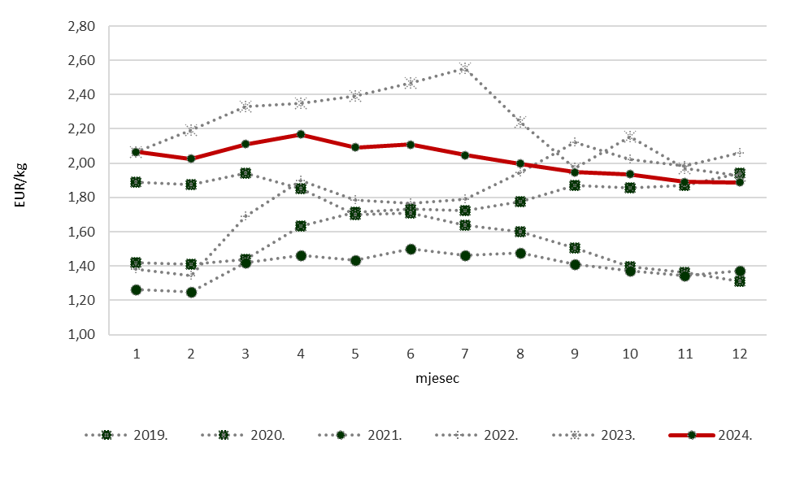
(izvor TISUP; obrada: Ministarstvo poljoprivrede, šumarstva i ribarstva)

Prosječna otkupna cijena hladnih trupova odojaka u Hrvatskoj za 2024. godinu iznosila je 4,27 EUR/kg i niža je za 3,8% nego u prethodnoj 2023. godini. U posljednjih pet godina najviša razina prosječne otkupne cijene hladnih trupova odojaka u Hrvatskoj ostvarena je u prethodnoj 2023. godini, dok je najniža razina ove cijene ostvarena u 2020. godini.
Struktura proizvodnje, kao i struktura uvoza i izvoza živih svinja i svinjskog mesa, ukazuje na to da se zbog nedostatne proizvodnje odojaka namijenjenih tovu potrebe nadoknađuju uvozom živih životinja mlađih dobnih kategorija namijenjenih tovu. U 2024. godini uvezeno je ukupno 645 tisuća svinja, a izvezeno 286 tisuća svinja. Unatoč neto uvozu od 359 tisuća grla, razmjenom živih svinja ostvaren je suficit u iznosu od 3,4 milijuna eura. U vanjskotrgovinskoj razmjeni 97% uvezenih svinja bilo je u kategoriji mase manje od 50 kg, dok je 86% izvezenih svinja bilo u kategoriji mase veće od 50 kg.
U 2024. godini iskazano količinski izvoz svinjskog mesa je povećan za 28,9%, dok je uvoz povećan za 6,4%. Neto uvoz svinjskog mesa iznosi 97,2 tisuća tona te je ostvaren deficit u iznosu od 304,0 milijuna eura. U rangu naših najznačajnijih uvoznih proizvoda u 2024. godini svježe ili rashlađeno meso od domaćih svinja bez kostiju nalazi se na trećem mjestu te čini 1,9% ukupne vrijednosti uvoza poljoprivredno-prehrambenih proizvoda.

2.3.15. Uzgoj ovaca i koza
U ukupnoj vrijednosti poljoprivredne proizvodnje 2024. godine sektori ovčarstva i kozarstva sudjeluju s 1,4%. Ukupan broj ovaca u 2024. godini iznosio je 552,7 tisuća grla i u odnosu na prethodnu 2023. godinu je veći za 621 grlo ili 0,1%, a ukupan broj koza iznosio je 68,1 tisuća grla.

Tablica 21. Obrt ovaca
 | 2019. | 2020. | 2021. | 2022. | 2023. | 2024.*
Broj grla početkom godine | 636.294 | 657.197 | 661.992 | 654.339 | 642.808 | 552.083
Ojanjeno tijekom godine | 445.588 | 417.015 | 477.604 | 479.632 | 400.553 | :
Uvoz | 106.845 | 66.587 | 55.396 | 78.056 | 111.705 | 119.226
Izvoz | 18.173 | 7.950 | 5.802 | 6.273 | 13.864 | 13.914
Zaklano | 464.156 | 429.528 | 484.723 | 512.230 | 536.917 | 465.920
Uginulo | 49.201 | 41.329 | 50.128 | 50.716 | 52.202 | :
Broj grla na kraju godine | 657.197 | 661.992 | 654.339 | 642.808 | 552.083 | 552.704
*privremeni podaci
(izvor: DZS; obrada: Ministarstvo poljoprivrede, šumarstva i ribarstva)

Tablica 22. Obrt koza
 | 2019. | 2020. | 2021. | 2022. | 2023. | 2024.*
Broj grla početkom godine | 80.064 | 81.540 | 86.258 | 85.783 | 81.581 | 72.809
Ojareno tijekom godine | 56.379 | 62.314 | 54.747 | 52.944 | 45.400 | :
Zaklano | 49.144 | 53.335 | 49.179 | 49.199 | 46.876 | 40.138
Uginulo | 5.759 | 4.261 | 6.043 | 7.947 | 7.296 | :
Broj grla na kraju godine | 81.540 | 86.258 | 85.783 | 81.581 | 72.809 | 68.107
*privremeni podaci
(izvor: DZS; obrada: Ministarstvo poljoprivrede, šumarstva i ribarstva)

Procjenjuje se da od ukupnog broja ovaca u Hrvatskoj 80% otpada na izvorne pasmine koje su vrlo skromne u pogledu ishrane i njege, kao i otporne prema nepovoljnim klimatskim čimbenicima. U priobalnim županijama nalazi se preko 50% ukupnog broja evidentiranih ovaca. Pasminskim sastavom u ovim županijama dominiraju izvorne pasmine, dok su u kontinentalnim dijelovima Hrvatske najviše zastupljene inozemne pasmine ovaca. Proizvodnja na mnogim ovčarskim farmama zasniva se kao dodatan izvor dohotka za članove gospodarstava te je samo manjem broju gospodarstava ovčarstvo jedini izvor prihoda.
U Hrvatskoj ovce se najviše uzgajaju radi proizvodnje mesa. U razdoblju od 2019. do 2024. godine smanjen je broj muznih ovaca kao i proizvodnja ovčjeg mlijeka. Promatrano u odnosu na 2019., u 2024. godini broj muznih ovaca je manji za 34,4% dok je proizvodnja ovčjeg mlijeka manja za 35,1%. Najveći dio proizvedenog ovčjeg mlijeka koristi za othranu janjadi za klanje, a tek dio preostalog mlijeka koristi se za proizvodnju mliječnih proizvoda. Proizvodnja vune u Hrvatskoj kreće se oko tisuću tona godišnje.
Tijekom 2024. godine u otkupu ovčjeg mlijeka sudjelovalo je 238 isporučitelja. Ukupan broj otkupljivača je 12, od čega su tri najveća otkupljivača otkupila 76,1% isporučenih količina. Tijekom 2024. godine ukupno je isporučeno 1.652 tona ovčjeg mlijeka, odnosno 7,2% manje u odnosu na prethodnu 2023. godinu.
I koze se najviše uzgajaju radi proizvodnje mesa, a kao i kod proizvodnje ovčjeg mlijeka, u razdoblju od 2019. do 2024. godine smanjena je proizvodnja kozjeg mlijeka (promatrano u odnosu na 2019., u 2024. godini proizvodnja kozjeg mlijeka manja za 36,7%). Proizvodnja kozjeg mlijeka temelji se na uvezenim pasminama koza, i to na alpini (koja je najzastupljenija) te sanskoj kozi. Ukupna isporuka kozjeg mlijeka u 2024. godini bila je 2.994 tona, što je u odnosu na prethodnu 2023. godinu manja količina za 4,8%. U otkupu kozjeg mlijeka sudjelovalo je sedam otkupljivača, koji su mlijeko dobavljali od 85 isporučitelja. Proizvodnja kozjeg mlijeka najzastupljenija je u Varaždinskoj i Međimurskoj županiji, koje u otkupu sudjeluju sa 67,2%. U drugim dijelovima Hrvatske, gdje ne postoji interes mljekara za otkup kozjeg mlijeka, ova proizvodnja uglavnom je vezana uz proizvodnju sireva. Najvećem otkupljivaču, koji otkupljuje čak 88,7% ukupne isporučene količine kozjeg mlijeka u 2024. godini, mlijeko isporučuje 78,2% isporučitelja.
U 2024. godini proizvedeno je 5,2 tisuća t ovčjeg i kozjeg mesa. Promatrano u odnosu na prethodnu 2023. godinu proizvodnja je manja za 15,5%.
Broj klaonički obrađenih i klasiranih ovčjih trupova u 2024. godini (154 tisuća komada) veći je za 5,9% u odnosu na prethodnu 2023. godinu.
Prosječna otkupna cijena žive janjadi od 2024. godine više se ne prati kroz trgovinu živih životinja već kroz otkup hladnih trupova po kategorijama i klasama sukladno razvrstavanju prema ljestvici Unije za klasiranje ovčjih trupova ( prilog IV C Uredbe (EU) br. 1308/2013). Prosječne otkupne cijene hladnih janjećih trupova u Hrvatskoj se prate od 2013. godine.
Prosječna otkupna cijena hladnih janjećih trupova (laka janjad - LL B1 klase) porasla je u 2024. godini u odnosu na prethodnu 2023. godinu za 24% i bila je na najvišoj razini u posljednjih pet godina.
U Hrvatsku se uvozi značajan broj ovaca, a u 2024. godini, promatrano u odnosu na prethodnu 2023. godinu, uvoz živih ovaca je povećan za 6,7% te je ukupan neto uvoz ovaca dosegao 105,3 tisuća grla. Najviše smo uvezli janjadi i ovaca starosti do godinu dana namijenjenih za tov, a deficit u razmjeni ovaca iznosi 12,4 milijuna eura. Uvoz i izvoz koza je neznatan.
Neto uvoz svježeg i smrznutog ovčjeg mesa u 2024. godini bio je 1.929 tona te je ostvaren deficit od 17,8 milijuna eura, dok je neto uvoz svježeg i smrznutog kozjeg mesa iznosio 50 tona uz deficit od 448 tisuća eura.

2.3.16. Uzgoj peradi i proizvodnja jaja
U ukupnoj vrijednosti poljoprivredne proizvodnje sektor peradarstva s proizvodnjom jaja u 2024. godini sudjeluje sa 8,6%. Razmjenom peradi ostvarujemo suficit, no razmjenom peradarskog mesa i jaja ostvarujemo deficit.
Ukupan broj peradi u 2024. godini iznosio je 11,3 milijuna kljunova i u odnosu na prethodnu 2023. godinu povećan je za 555 tisuća kljunova ili 5,2%. Promatrano po kategorijama peradi povećan je broj tovljenih pilića (za 7,4%), kokoši nesilica (za 2,2%) i ostalih kokoši (za 0,6%).
Od ostale peradi u uzgoju su značajnije zastupljene pure (322 tisuća kljunova u 2024. godini), a u odnosu na prethodnu 2023. godinu broj kljunova je manji za 9,8%.

Tablica 23. Broj peradi u Hrvatskoj
 | 2019. | 2020. | 2021. | 2022. | 2023. | 2024.
Perad, ukupno | 12.746.691 | 13.056.718 | 12.096.168 | 10.916.570 | 10.744.878 | 11.300.041
Tovljeni pilići (brojleri) | 8.895.498 | 9.213.219 | 8.012.409 | 7.302.326 | 7.106.146 | 7.633.435
Kokoši | 2.786.363 | 2.865.082 | 3.257.811 | 2.681.561 | 2.756.174 | 2.817.912
Ostale kokoši (pilenke i pijetlovi) | 479.732 | 429.974 | 358.787 | 451.799 | 481.314 | 484.434
Pure | 511.289 | 480.973 | 417.424 | 419.007 | 357.373 | 322.192
Guske | 16.533 | 11.938 | 12.388 | 12.567 | 9.029 | 8.659
Patke | 52.114 | 52.638 | 35.476 | 48.545 | 33.124 | 32.210
Ostala perad | 5.162 | 2.894 | 1.873 | 765 | 1.718 | 1.199
(izvor: DZS; obrada: Ministarstvo poljoprivrede, šumarstva i ribarstva)

Prema podacima DZS-a, u Hrvatskoj je u 2024. godini bilo registrirano 18 objekata za valenje kokošjih jaja kapaciteta iznad 1.000 jaja u turnusu. Ukupni kapacitet valionica je 6,9 milijuna jaja. Tijekom 2024. godine ukupno je inkubirano oko 67,6 milijuna jaja, a u usporedbi s prethodnom 2023. godinom broj inkubiranih jaja je veći za 6,5%.
Najveći broj inkubiranih jaja namijenjeno je za uzgoj pilića za tov (98,2%). U usporedbi s prethodnom 2023. godinom broj inkubiranih jaja namijenjenih za uzgoj pilića za tov je veći za 7,3%.
Procjenjuje se da je u 2024. godini proizvedeno 669 milijuna komada kokošjih jaja, što je u odnosu na prethodnu 2023. godinu povećanje proizvodnje za 4,1%.

Graf 26. Proizvodnja kokošjih jaja (milijuna komada)
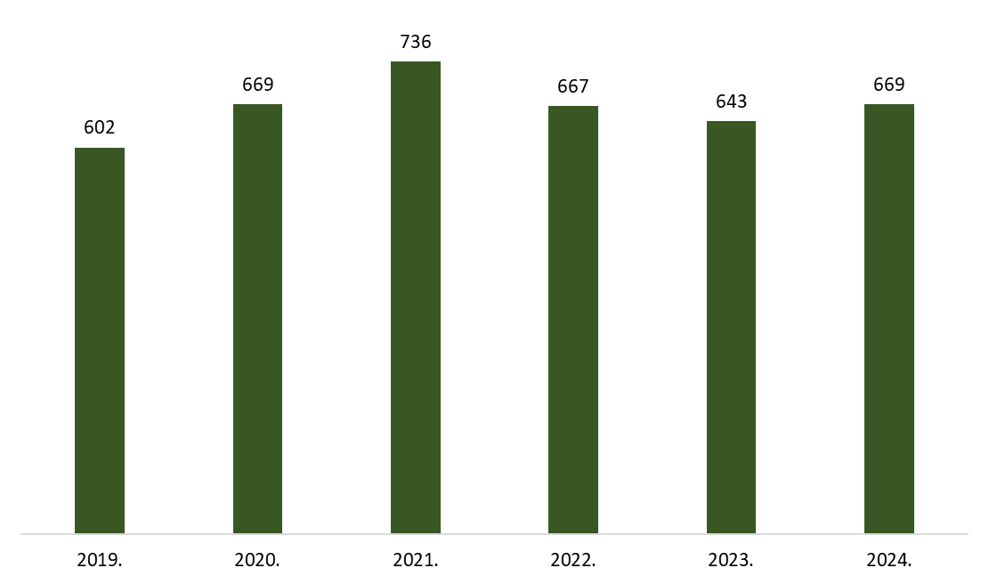
(izvor: DZS; obrada: Ministarstvo poljoprivrede, šumarstva i ribarstva)

U 2024. godini trend veleprodajnih cijena jaja A klase (težinski razred L i M) je u postupnom padu, ali značajno slabije izražen u odnosu na prethodnu godinu, dok su cijene ostalih razreda neovisno o načinu držanja oscilirale tijekom godine. Veleprodajne cijene jaja u 2024. godini bile su na nižim razinama u odnosu na prethodnu 2023. godinu, a prosječne godišnje cijene bile su, ovisno o razredu niže za 6,3 do 27,2%.

Graf 27. Indeksi veleprodajnih cijena kokošjih jaja
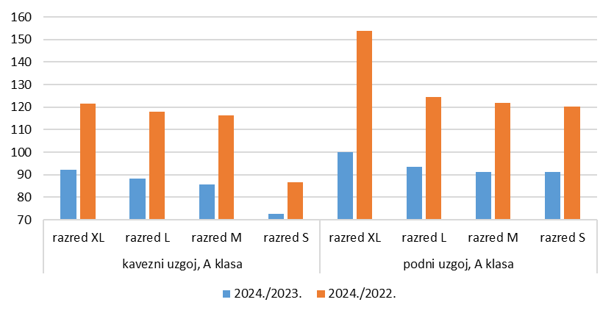
(izvor: TISUP; obrada: Ministarstvo poljoprivrede, šumarstva i ribarstva)

Nakon povećanja proizvodnje peradskog mesa u 2021. i 2022. godini te smanjene proizvodnje u prethodnoj 2023. godini, u 2024. godini bilježimo povećanje proizvodnje u odnosu na prethodnu 2023. godinu za 2,6%.

Graf 28. Proizvodnja peradskog mesa (tone)
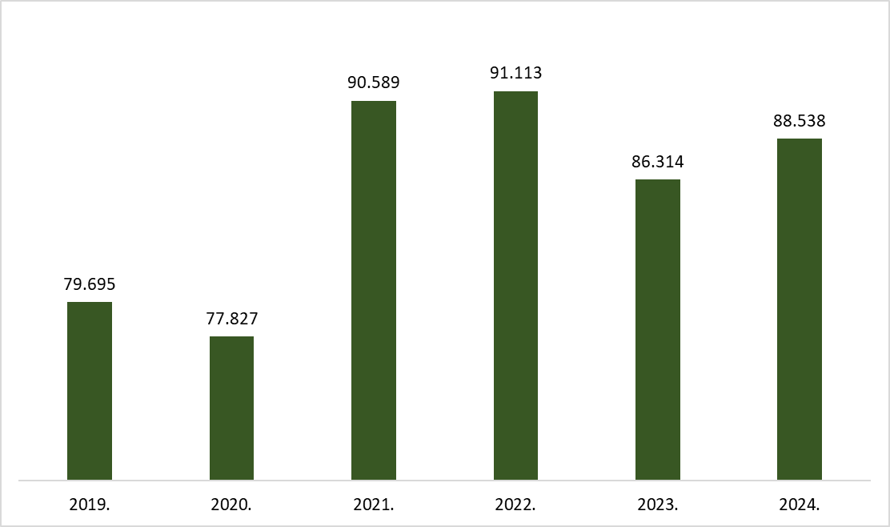
(izvor: DZS; obrada: Ministarstvo poljoprivrede, šumarstva i ribarstva)

Veleprodajne cijene peradskog mesa tijekom 2024. godine uglavnom su bile stabilne, na razini oko 2,53 EUR/kg. Prosječna godišnja cijena u 2024. godini neznatno je niža od prosječne cijene prethodne 2023. godine, a u odnosu na petogodišnje razdoblje od 2019. do 2023. godine viša je za 20%. Cijene peradskog mesa - rasjek tijekom 2024. godine neznatno su oscilirale kod većine proizvoda. U odnosu na prethodnu 2023. godinu, prosječne godišnje cijene rasjeka u 2024. godini bile su niže za 2,1 –12,2%.

Graf 29. Prosječne cijene pilećih trupova A klase (65 postotno pile)

(izvor TISUP; obrada: Ministarstvo poljoprivrede, šumarstva i ribarstva)

Tijekom 2024. godine razmjenom žive peradi ostvarena je pozitivna bilanca vanjskotrgovinske razmjene u vrijednosti od 386,8 tisuća eura.
Razmjenom jaja ostvaren je neto uvoz od 7 tisuća tona, čime je ostvaren deficit vanjskotrgovinske bilance u visini 17,7 milijuna eura, a razmjenom peradarskog mesa ostvaren je neto uvoz od 22,1 tisuće tona i deficit u iznosi od 68,3 milijuna eura.

2.3.17. Uzgoj kopitara
Iako sve veći interes za uzgojem kopitara utječe na povećanje njihovog udjela u ukupnom stočnom fondu, uzgoj kopitara i dalje ima vrlo mali doprinos u ukupnoj vrijednosti poljoprivredne proizvodnje (0,08%).
Prema podacima Ministarstva poljoprivrede, šumarstva i ribarstva, u 2024. godini registrirano je 35.733 konja i 7.366 magaraca. U odnosu na prethodnu 2023. godinu broj konja povećan je za 2.680 grla (8,1%) dok je broj magaraca povećan za 675 grla (10,1%).
U Središnjem registru kopitara upisano je više od 100 pasmina i uzgojnih tipova te križanaca konja. U ukupnom broju konja prevladavaju hrvatske izvorne pasmine: hrvatski hladnokrvnjak (12.810 grla), hrvatski posavac (9.974 grla) te lipicanac (2.297 grla). U odnosu na prethodnu 2023. godinu povećanje broja grla hrvatskog posavca iznosi 14,6%, hrvatskog hladnokrvnjaka 7,8%, dok se broj lipicanaca povećao za 3,6%.
Gotovo četvrtina ukupne populacije konja uzgaja se na području Sisačko-moslavačke županije (8.755 grla ili 24,5%), a 57,4% ukupne populacije magaraca uzgaja se u priobalnim županijama.

Graf 30. Broj konja i magaraca

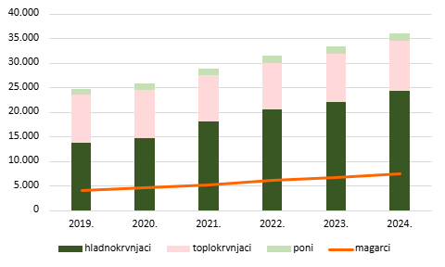

(izvor i obrada: Ministarstvo poljoprivrede, šumarstva i ribarstva)

2.3.18. Pčelarstvo
U Hrvatskoj u 2024. godini pčelarenjem se bavilo 9.135 pčelara (za 1,4% manje nego 2023.) te je evidentirano 450.308 košnica. Broj košnica je za 0,25% veći u odnosu na prosjek petogodišnjeg razdoblja od 2019. do 2023. godine.
Više od polovice evidentiranih pčelara (njih 5.027 ili 55%) posjeduje pčelinjake veličine između 31 i 150 košnica i zajedno posjeduju 71% svih košnica.

Tablica 24. Broj i udio pčelara i košnica te prosječan broj košnica po pčelaru prema veličini pčelinjaka u Republici Hrvatskoj u 2024. godini
veličina pčelinjaka (broj košnica na pčelinjaku) | pčelari |  | košnice |  | prosječan broj košnica po pčelaru
veličina pčelinjaka (broj košnica na pčelinjaku) | broj | % | broj | % | prosječan broj košnica po pčelaru
od 1 do 30 | 3.798 | 41,6 | 60.797 | 13,5 | 16
od 31 - 150 | 5.027 | 55 | 318.849 | 70,8 | 63
> 150 | 310 | 3,4 | 70.662 | 15,7 | 228
Ukupno | 9.135 | 100 | 450.308 | 100 | 49
(izvor: Hrvatski pčelarski savez, Evidencija pčelara i pčelinjaka 2023.,obrada: Ministarstvo poljoprivrede, šumarstva i ribarstva)

Graf 31. Broj pčelara i košnica

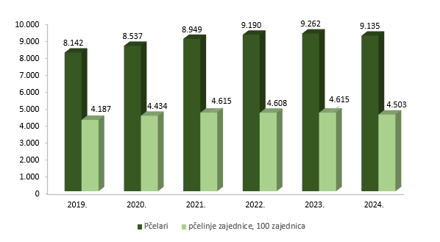
(izvor: Hrvatski pčelarski savez; obrada: Ministarstvo poljoprivrede, šumarstva i ribarstva)

2.3.19. Ekološka poljoprivreda
U 2024. godini u Hrvatskoj je evidentirano ukupno 6.675 subjekata u ekološkoj poljoprivredi, od čega je 6.211 ekoloških poljoprivrednih proizvođača i 464 prerađivača. U usporedbi s 2013. godinom, broj subjekata u ekološkoj poljoprivredi gotovo je četiri puta veći.

Tablica 25. Broj subjekata u ekološkoj poljoprivredi
 | 2019. | 2020. | 2021. | 2022. | 2023. | 2024.
Poljoprivredni proizvođači | 5.153 | 5.548 | 6.024 | 6.132 | 6.274 | 6.211
Prerađivači | 395 | 389 | 378 | 380 | 421 | 464
Ukupno | 5.548 | 5.937 | 6.402 | 6.512 | 6.695 | 6.675
(izvor: DZS; obrada: Ministarstvo poljoprivrede, šumarstva i ribarstva)

Ukupna površina pod ekološkom proizvodnjom u 2024. godini iznosila je 132,2 tisuća hektara, što čini 9,0% od ukupno korištenih poljoprivrednih površina.
Prema kategorijama zemljišta u ekološkoj biljnoj proizvodnji najzastupljeniji su trajni travnjaci (54,1% ukupnih površina pod ekološkom proizvodnjom), slijede oranice i vrtovi (33%) te trajni nasadi (12,9%).
Ekološka proizvodnja na oranicama i vrtovima usmjerena je na proizvodnju zelene krme (38,9% ukupnih površina oraničnih usjeva pod ekološkom proizvodnjom), aromatskog, ljekovitog i začinskog bilja (10,5%) te meke pšenice i pira (9,2%). Za proizvodnju ekološki uzgojenog povrća koristi se svega 0,6% ukupnih površina oraničnih usjeva pod ekološkom proizvodnjom pa sektor povrtlarstva predstavlja velik potencijal za širenje ekološke proizvodnje.
U odnosu na prethodnu 2023. godinu smanjena je ekološka proizvodnja raži (za 81,1%), svježih mahunarki (za 42,3%), ostalih korjenastih usjeva (osim krumpira i šećerne repe) (za 33,3%), korjenastog, gomoljastog i lukovičastog povrća (za 33%) i meke pšenice i pira (za 29,2%).
Površine trajnih nasada u 2024. godini, promatrano u odnosu na prethodnu 2023. godinu, povećane su za 7,5%. Voćnjaci u ukupnoj površini ekoloških trajnih nasada zauzimaju 79,2%, a u odnosu na prethodnu 2023. godinu površine voćnjaka pod ekološkim uzgojem povećane su za 9,8%.
U proizvodnji ekološkog voća iskazano površinom najzastupljenije je orašasto voće, međutim najviše proizvodimo ekoloških jabuka. U usporedni s prethodnom 2023. godinom povećana je ekološka proizvodnja krušaka (za 365,4%), šljiva (za 274,3%), bresaka (za 85,7%), orašastog voća (za 55,4%) i jabuka (za 3,7%) dok ostale vrste voća evidentiranog u ekološkoj proizvodnji bilježe smanjenje proizvodnje.
U 2024. godini, promatrano u odnosu na prethodnu 2023. godinu, površine ekoloških maslinika su povećane za 0,6% dok je ekološka proizvodnja maslina povećana za 46,9%. U istom razdoblju površine ekoloških vinograda su smanjene za 3% dok je ekološka proizvodnja grožđa povećana za 4,4%.

Graf 32. Korištene poljoprivredne površine pod ekološkom proizvodnjom po kategorijama (ha)
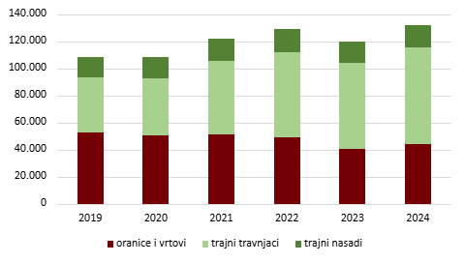

(izvor: DZS; obrada: Ministarstvo poljoprivrede, šumarstva i ribarstva)

U stočarstvu najmanji interes za ekološkim uzgojem evidentan je u svinjogojstvu i peradarstvu, u kojima ekološki uzgojene životinje čine neznatan udio u ukupnom broju grla/kljunova (0,1% u oba sektora). U odnosu na prethodnu 2023. godinu povećan je broj ekološki uzgojene peradi za 49,8%, ekološki uzgojenih kopitara za 14%, ekološki uzgojenih pčelinjih zajednica za 11,2%, ekološki uzgojenih goveda za 6%, ekološki uzgojenih ovaca za 0,3% i ekološki uzgojenih koza za 0,2%, dok je broj ekološki uzgojenih svinja manji za 21,9%.

Tablica 26. Broj uzgojene stoke na ekološki način
(grlo/kljun) | 2019. | 2020. | 2021. | 2022. | 2023. | 2024.
Goveda | 21.551 | 22.302 | 31.076 | 34.518 | 38.015 | 40.309
Kopitari | 2.612 | 3.003 | 4.004 | 5.225 | 6.344 | 7.234
Ovce | 65.632 | 61.382 | 76.308 | 83.594 | 72.980 | 73.204
Koze | 5.597 | 4.693 | 5.484 | 6.879 | 7.253 | 7.265
Svinje | 2.873 | 420 | 468 | 528 | 636 | 497
Perad | 1.523 | 4.918 | 10.578 | 11.834 | 10.095 | 15.121
Broj pčelinjih zajednica | 2.023 | 2.367 | 2.127 | 2.274 | 2.106 | 2.342
(izvor: DZS; obrada: Ministarstvo poljoprivrede, šumarstva i ribarstva)

2.4. Vanjskotrgovinska razmjena poljoprivredno-prehrambenih proizvoda
Prema podacima DZS-a u 2024. godini uvezeno je poljoprivredno-prehrambenih proizvoda u vrijednosti od 6,5 milijarda eura, a izvezeno ih je u vrijednosti od 3,9 milijardi eura, čime je ostvaren deficit od 2,6 milijardi eura.
U ukupnoj bilanci robne razmjene Republike Hrvatske, bilanca vanjskotrgovinske razmjene poljoprivredno-prehrambenih proizvoda u 2024. godini činila je 12,9%.
Pokrivenost uvoza izvozom poljoprivredno prehrambenih proizvoda u 2024. godini iznosila je 59,5% i veća je od pokrivenosti uvoza izvozom ostalih proizvoda vanjskotrgovinske razmjene za 4,0 postotna boda.

Graf 33. Vanjskotrgovinska razmjena poljoprivredno-prehrambenih proizvoda
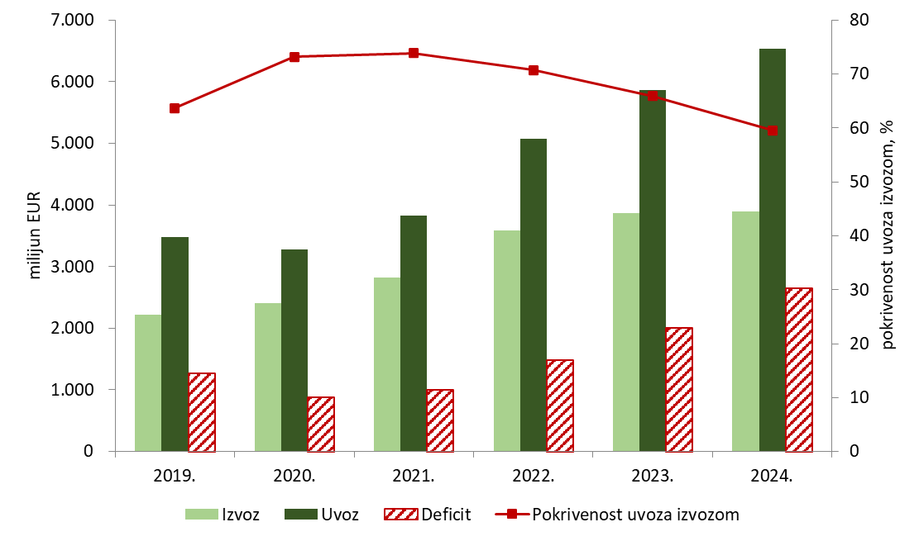
(izvor: DZS; obrada: Ministarstvo poljoprivrede, šumarstva i ribarstva)

U razdoblju od 2019. do 2024. godine izvoz poljoprivredno-prehrambenih proizvoda kontinuirano raste, ali isto tako i uvoz. Ipak, povećanje deficita u 2024. godini više je potaknuto rastom cijena hrane, a manje rastom uvezenih količina. Promatrano u odnosu na 2019., u 2024. godini vrijednost izvoza veća je za 75,6%, a vrijednost uvoza za 87,9%.

Tablica 27. Pregled poljoprivredne razmjene
 | tisuća eura |  |  | udio poljoprivredne u ukupnoj razmjeni (%) |  | godišnja stopa promjene (%)
 | izvoz | uvoz | bilanca | izvoz | uvoz | izvoz | uvoz
2019. | 2.217.682 | 3.480.879 | -1.263.197 | 14,6 | 13,9 | 6,5 | 12,5
2020. | 2.401.219 | 3.279.673 | -878.454 | 16,1 | 14,3 | 8,3 | -5,8
2021. | 2.823.507 | 3.822.387 | -998.879 | 15,4 | 13,5 | 17,6 | 16,5
2022. | 3.586.582 | 5.068.516 | -1.481.934 | 14,9 | 12,1 | 27,0 | 32,6
2023. | 3.865.207 | 5.866.432 | -2.001.225 | 16,9 | 14,8 | 7,8 | 15,7
2024. | 3.893.481 | 6.538.861 | -2.645.380 | 14,9 | 14,0 | 0,7 | 11,5
(izvor: DZS; obrada: Ministarstvo poljoprivrede, šumarstva i ribarstva)

U 2024. godini Hrvatska je izvezla poljoprivredno-prehrambene proizvode u 129 zemalja, a iz 126 zemalja ih je uvezla. S državama članicama Europske unije ostvarili smo 79% vanjskotrgovinske razmjene poljoprivredno-prehrambenim proizvodima, a daljnjih 14% s državama članicama CEFTA-e.
Iskazano vrijednosno najviše poljoprivredno-prehrambenih proizvoda izvezeno je u Italiju (19,3%), Sloveniju (15,2%), Bosnu i Hercegovinu (10,7%), Njemačku (7,7%) i Srbiju (7,6%), dok ih je najviše uvezeno iz Njemačke (13,6%), Italije (10,8%), Mađarske (9,5%), Slovenije (9,3%) i Nizozemske (8,9%).

Tablica 28. Rang-lista 10 država prema ostvarenom suficitu/deficitu u hrvatskoj poljoprivrednoj razmjeni u 2024.
država | ostvareni suficit (milijuna eura) |  | država | ostvareni deficit (milijuna eura)
Bosna i Hercegovina | 302,8 |  | Njemačka | -589,2
Crna Gora | 93,4 |  | Nizozemska | -497,1
Kosovo | 91,0 |  | Mađarska | -416,9
Italija | 45,2 |  | Poljska | -363,3
Libanon | 36,3 |  | Španjolska | -214,6
Japan | 25,6 |  | Austrija | -189,4
Ujedinjeni Arapski Emirati | 25,1 |  | Češka | -167,4
Srbija | 24,7 |  | Danska | -124,5
Kazahstan | 19,1 |  | Francuska | -122,6
Saudijska Arabija | 18,9 |  | Rumunjska | -107,9
(izvor: DZS; obrada: Ministarstvo poljoprivrede, šumarstva i ribarstva)

U 2024. godini najvažniji izvozni proizvodi bili su kukuruz (tarifna oznaka 1005 90), punjena čokolada (1806 31), proizvodi koji sadrže nikotin (2404 12), živa goveda (0102 29), prehrambeni proizvodi nespomenuti na drugom mjestu (2106 90) i pekarski proizvodi (1905 90). Navedeni proizvodi činili su 25,3% vrijednosti izvoza poljoprivredno-prehrambenih proizvoda.
Najvažniji uvozni proizvodi promatrano na razini oznake carinske tarife HS 6 bili su prehrambeni proizvodi nespomenuti na drugom mjestu (2106 90), pekarski proizvodi (1905 90), svježe ili rashlađeno svinjsko meso (0203 19), sir (0406 90), živa goveda (0102 29) i cigarete koje sadrže duhan (2402 20). Uvoz poljoprivredno-prehrambenih proizvoda heterogeniji je od izvoza te navedeni proizvodi čine 17,0% vrijednosti uvoza poljoprivredno-prehrambenih proizvoda.
Hrvatska je najveći suficit 2024. godini ostvarila izvozom žitarica (248,1 milijun eura), uljarica i industrijskog bilja (106,6 milijuna eura), riba i rakova (9,5 milijun eura) te eteričnih ulja (8,9 milijuna eura).
Najveći deficit ostvaren je razmjenom mesa i jestivih klaoničkih proizvoda (627,4 milijuna eura), mliječnih proizvoda, jaja i prirodnog meda (376,4 milijuna eura), ostataka i otpadaka prehrambene industrije (303,5 milijuna eura), voća i orašastih plodova (266,5 milijuna eura) te proizvoda od žitarica (236,6 milijuna eura).

Graf 34. Trgovinska bilanca razmjene poljoprivredno-prehrambenih proizvoda po skupinama u 2024. godini (milijun eura)

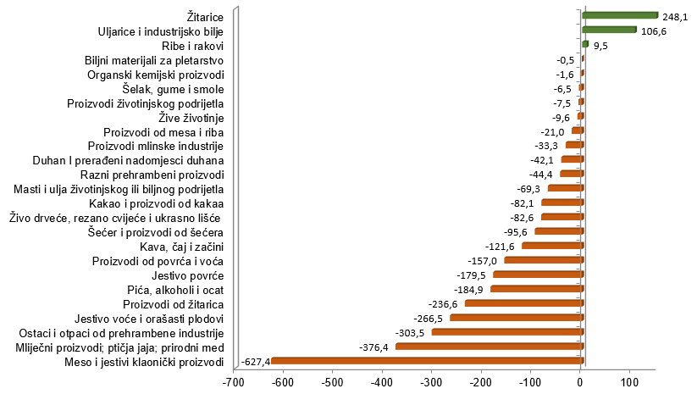
(izvor: DZS; obrada: Ministarstvo poljoprivrede, šumarstva i ribarstva)

2.5. Registracija i zaštita naziva hrvatskih autohtonih proizvoda

Sustavi kvalitete
Oznake kvalitete omogućuju potrošačima lakše prepoznavanje određene kvalitete proizvoda, a proizvođačima bolji plasman na tržištu. Osim europskog sustava kvalitete države članice mogu uspostaviti i dobrovoljne nacionalne sustave.
Tri su oznake iz europskog sustava kvalitete za poljoprivredne i prehrambene proizvode:
 | Zaštićena oznaka izvornosti (ZOI) - oznaka koja označava proizvod koji je u cijelosti proizveden u određenom zemljopisnom području primjenom priznatih vještina i korištenjem sirovina i sastojaka koji također potječu iz tog područja. Karakteristike kvalitete proizvoda označenog ovim znakom izravno su povezane s utjecajem prirodnih i ljudskih čimbenika zemljopisnog područja iz kojeg proizvod potječe.
 | Zaštićena oznaka zemljopisnog podrijetla (ZOZP) - oznaka koja označava proizvod koji je svojom kvalitetom i ugledom povezan s točno određenim zemljopisnim područjem u kojem se provodila ključna odnosno najmanje jedna faza proizvodnje tog proizvoda.
 | Zajamčeno tradicionalni specijalitet (ZTS) - oznaka koja označava proizvode proizvedene po tradicionalnoj recepturi, tradicionalnim postupcima i metodama proizvodnje ili korištenjem tradicionalnih sastojaka.

Do kraja 2024. godine Hrvatska je ostvarila registraciju 51 proizvoda, čime se svrstava na visoko osmo mjesto među državama članicama po broju oznaka zemljopisnog podrijetla. U 2024. godini registriran je i prvi hrvatski zajamčeno tradicionalni specijalitet - Vrbovečka pera.
Tijekom 2024. godine registrirana su ukupno četiri nova poljoprivredna i prehrambena proizvoda i to: Ludbreški hren ZOZP, Vrbovečka pera ZTS, Istarski med / Istrski med ZOI i Dalmatinski med ZOI. Dodatno se vodio postupak registracije za još dva proizvoda i to Istarski ovčji sir / Istrski ovčji sir ZOI čija registracija se očekuje tijekom 2025. godine te Čepinski kupus ZOI.
Na nacionalnoj razini u 2024. godini provodili su se sljedeći postupci zaštite naziva proizvoda oznakama iz sustava kvalitete za poljoprivredne i prehrambene proizvode: za Čepinski kupus, Banski kestenov med, Med Hrvatskog primorja i Ulje hvarske levande.

Oznake zemljopisnog podrijetla: vino, jaka alkoholna pića i aromatizirano vino
Na razini Europske unije Hrvatska ima 18 zaštićenih oznaka izvornosti vina (ZOI). Zaštićene oznake izvornosti vina predstavljaju registriran zaštićeni naziv kojemu je cilj označavanje proizvoda, odnosno vina te isticanje naziva lokaliteta u skladu s propisima Europske unije zbog lakšeg prepoznavanja posebnosti svih odlika vinogradarskog lokaliteta. Na tom popisu su slijedeće hrvatske vinogradarske regije i vinogorja: Dalmatinska zagora, Dingač, Hrvatska Istra, Hrvatsko Podunavlje, Hrvatsko primorje, Istočna kontinentalna Hrvatska, Moslavina, Muškat momjanski, Plešivica, Pokuplje, Ponikve, Prigorje-Bilogora, Primorska Hrvatska, Sjeverna Dalmacija, Slavonija, Srednja i Južna Dalmacija, Zagorje-Međimurje, Zapadna kontinentalna Hrvatska.
Na razini Europske unije Hrvatska ima šest zaštićenih oznaka zemljopisnog podrijetla (ZOZP) za jaka alkoholna pića (Hrvatska loza, Hrvatska stara šljivovica, Hrvatska travarica, Hrvatski pelinkovac, Slavonska šljivovica, Zadarski maraschino) te jednu oznaku zemljopisnog podrijetla (ZOZP) za aromatizirani proizvod od vina – Samoborski bermet.

Nacionalni sustav kvalitete poljoprivrednih i prehrambenih proizvoda „Dokazana kvaliteta“
Sustav „Dokazana kvaliteta“ nacionalni je sustav kvalitete uspostavljen Zakonom o poljoprivredi i Pravilnikom o nacionalnom sustavu kvalitete poljoprivrednih i prehrambenih proizvoda „Dokazana kvaliteta“. Ovim sustavom obuhvaćeni su proizvodi posebne kvalitete, proizvedeni u skladu s određenim nadstandardima u proizvodnji.
S obzirom na podrijetlo glavnog sastojka, proizvodi koji su proizvedeni sukladno pravilima iz nacionalnog sustava kvalitete „Dokazana kvaliteta”, mogu biti označeni znakom na dva načina: s navođenjem naziva države (Hrvatske ili neke druge države) ili bez navođenja države unutar znaka. Ovisno o navođenju države ili ne, znakovi imaju sljedeće značenje:
 | Znakom „Dokazana kvaliteta” s naznakom države Hrvatske označeni su poljoprivredni i prehrambeni proizvodi koji su proizvedeni i/ili prerađeni u Republici Hrvatskoj, a Hrvatska je ujedno i zemlja podrijetla glavnog sastojka.
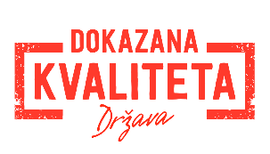 | Znakom „Dokazana kvaliteta” s naznakom države mogu se označiti samo poljoprivredni i prehrambeni proizvodi kod kojih država na znaku označava zemlju gdje je taj proizvod proizveden i/ili prerađen, a ista je kao i zemlja podrijetla glavnog sastojka.
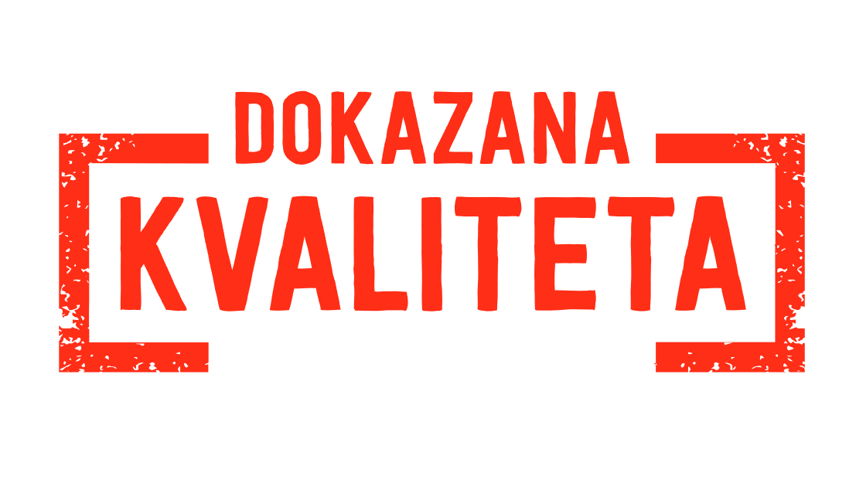 | Znakom „Dokazana kvaliteta” bez naznake države mogu se označiti samo poljoprivredni i prehrambeni proizvodi kod kojih zemlja u kojoj su proizvedeni i/ili prerađeni nije ista kao i zemlja podrijetla glavnog sastojka.

U 2024. godini podnesen je zahtjev za priznavanje oznake „Dokazana kvaliteta“ za gljive te je postupak priznavanja oznake za ovaj sektor proizvodnje i završen.

3. MJERE POLJOPRIVREDNE POLITIKE

U 2024. godini mjere poljoprivredne politike provodile su se temeljem Strateškog plana Zajedničke poljoprivredne politike u Republici Hrvatskoj za razdoblje 2023. – 2027. (u daljnjem tekstu: Strateški plan) kojim su predviđeni instrumenti potpore kojima se osigurava dugoročna sigurnost opskrbe hranom. Strateški plan ujedno pridonosi djelovanju u području klime, zaštiti prirodnih resursa i očuvanju/povećanju bioraznolikosti te jačanju socioekonomske strukture ruralnih područja.
2024. godina je druga godina provedbe Strateškog plana te je uspostavljena njegova cjelokupna provedba.
Veliki broj poljoprivrednika koristi izravna plaćanja. U 2024. godini u sklopu izravnih plaćanja provodilo se ukupno 29 intervencija za koje je odobren iznos od 366,4 milijuna eura.
Najveći iznos izravnih plaćanja odnosi se na proizvodno nevezane potpore u sklopu kojih se provodilo 16 intervencija za koje je odobren iznos od 323,8 milijuna eura, dok je za 13 intervencija proizvodno vezane potpore odobren iznos od 42,6 milijuna eura.
U 2024. godini, provodilo se osam IAKS intervencija ruralnog razvoja za koje je odobreno 124,3 milijuna eura, a najznačajnije IAKS intervencije ruralnog razvoja bile su: plaćanja za područja s prirodnim ili ostalim posebnim ograničenjima za koja je odobren iznos potpore od 41,4 milijuna eura (33% svih ulaganja kroz IAKS intervencije), plaćanja za dobrobit životinja (33,9 milijuna eura) i ekološki uzgoj (30,6 milijuna eura).
U sklopu ostalih intervencija ruralnog razvoja provedeno je osam natječaja za koja su odobrena sredstava u iznosu od 69,5 milijuna eura.
Sektorske intervencije Strateškog plana provode se putem intervencija u sektoru voća i povrća (za šest intervencija odobrena su sredstva u iznosu od 1,2 milijuna eura), u sektoru pčelarstva (za deset intervencija odobrena su sredstva u iznosu od 3,8 milijuna eura) i u sektoru vina (za dvije intervencije odobrena su sredstva u iznosu od 11,7 milijuna eura).
Paralelno s provedbom intervencija iz Strateškog plana nastavljena je i provedba mjere 5 Obnavljanje poljoprivrednog proizvodnog potencijala narušenog elementarnim nepogodama i katastrofalnim događajima te uvođenje odgovarajućih preventivnih aktivnosti iz Programa ruralnog razvoja Republike Hrvatske za razdoblje 2014. – 2020.
Hrvatski poljoprivrednici na raspolaganju imaju i financijske instrumente, a najveći interes iskazuju za tip operacije restrukturiranje, modernizacija i povećanje konkurentnosti poljoprivrednih gospodarstava. U 2024. godini završila je provedba nacionalne kreditne linije u svrhu financiranja likvidnosti poduzetnika u poljoprivredi i preradi, a čije je poslovanje pogođeno ruskom agresijom na Ukrajinu. Tijekom 2024. godine započelo je zaprimanje prijava za novi financijski instrument „Obrtna sredstva SP ZPP“ koji je sufinanciran iz sredstava Europskog poljoprivrednog fonda za ruralni razvoj osiguranih na razini Strateškog plana i to za intervencije 73.10.FI Potpora za ulaganja u primarnu poljoprivrednu proizvodnju, 73.11.FI Potpora za ulaganja u preradu poljoprivrednih proizvoda i 73.14.FI Razvoj poslovanja u ruralnim područjima.
U školskoj godini 2023./2024. program Školske sheme proveden je u 619 odgojno-obrazovnih ustanova i isplaćeno je 1,6 milijuna eura.
Temeljem članka 39. Zakona o poljoprivredi uz program potpore za iznimno osjetljive sektore provodila su se još 24 programa. Za iznimno osjetljive sektore u 2024. godini odobrena je potpora u iznosu od 14,2 milijuna eura, a za ostale programe odobrena je potpora u iznosu od 77,8 milijuna eura.
U okviru Nacionalnog plana oporavka i otpornosti (u daljnjem tekstu: NPOO) do kraja 2024. godine uspješno su provedene aktivnosti vezane uz stavljanje u funkciju jednog i početak gradnje još tri te početak ugovaranja za jedan logistički distributivni centar, postavljeno je 60 trajnih monitoring postaja za uzimanje uzoraka tla i vode, digitalizacijom poljoprivrede je uspostavljan sustav sljedivosti poljoprivrednih proizvoda, digitalizirano je više od 30 javnih usluga te je opremljeno 59 posrednika za prihvat i doniranje hrane.
Hrvatskim poljoprivrednicima je na raspolaganju i posebna potpora u vidu korištenja plavog dizela koji je oslobođen plaćanja trošarina. U 2024. godini oslobođenje plaćanja trošarina za 148,3 milijuna litara plavog dizela iznosi 59 milijuna eura.
Temeljem Zakona o poljoprivrednom zemljištu do kraja 2024. godine sklopljeno je 2.835 ugovora za zakup poljoprivrednog zemljišta u vlasništvu države (za ukupno 21.377,7 hektara) te 39 ugovora za prodaju poljoprivrednog zemljišta u vlasništvu države (za ukupno 75,2 hektara).
U 2024. godini priznata je jedna proizvođačka organizacija, a ukupan broj proizvođačkih organizacija je 24.

3.1. Strateški plan
Hrvatska je u Strateški plan ugradila deset ciljeva koji su prilagođeni nacionalnim potrebama i kapacitetima. Strateškim planom predviđene su intervencije za financiranje izravnih plaćanja, potpora ruralnom razvoju i intervencija specifičnih za određene tržišne sektore.
U programskom razdoblju 2023.-2027. hrvatska poljoprivreda na raspolaganju ima nešto više od 3,7 milijardi eura, a najveći iznosi usmjereni su za izravna plaćanja (50% ukupne omotnice) i potporu ruralnom razvoj (48% ukupne omotnice), dok je 2% ukupne omotnice usmjereno na sektorsku potporu.

Tablica 29. Raspodjela financijskih sredstava u razdoblju 2023. – 2027.

 | Proračun EU-a, EUR | Nacionalno sufinanciranje, EUR | Ukupno, EUR
Izravna plaćanja | 1.873.851.185 | : | 1.873.851.185
Sektorska potpora | 52.947.558 | 9.541.953 | 62.489.511
Ruralni razvoj | 1.458.079.005 | 352.019.751 | 1.810.098.756
Ukupno | 3.384.877.748 | 361.561.704 | 3.746.439.452
(izvor i obrada: Ministarstvo poljoprivrede, šumarstva i ribarstva)

3.1.1. Izravna plaćanja
Izravna plaćanja predstavljaju godišnju potporu dohotku koja se dodjeljuje aktivnim poljoprivrednicima za obavljanje poljoprivredne aktivnosti na poljoprivrednom gospodarstvu, odnosno za proizvodnju, uzgoj ili sadnju poljoprivrednih proizvoda, uzgoj ili držanje stoke te za održavanje poljoprivredne površine u stanju pogodnom za pašu ili uzgoj.
Za proizvodnu 2024. godinu odobreno je ukupno 366,4 milijuna eura. Do kraja 2024. godine isplaćen je predujam u iznosu od 245 milijuna eura, a ostatak iznosa isplaćuje se u 2025. godini.
U 2024. za 93.881 poljoprivrednika odobrena je potpora u sklopu izravnih plaćanja, a provodilo se ukupno 29 intervencija.
Proizvodno nevezane potpore su u ukupno odobrenom iznosu za izravna plaćanja činile 88,4%, a obuhvaćale su tri potpore dohotku (osnovna potpora dohotku za održivost, dodatna preraspodijeljena potpora dohotku za održivost i dodatna potpora dohotku za mlade poljoprivrednike) i 13 podintervencija u sklopu eko shema.
11,6% ukupno odobrenog iznosa za izravna plaćanja odnosilo se na proizvodno vezane potpore u sklopu kojih se provodilo 13 podintervencija.

3.1.1.1. Proizvodno nevezane potpore dohotku
Proizvodno nevezane potpore dohotku plaćaju se po prihvatljivom hektaru poljoprivrednog zemljišta za koje je dodijeljeno i aktivirano pravo na plaćanje.
U 2024. godini za proizvodno nevezane potpore dohotku odobren je iznos od 201,8 milijuna eura (55,1% financijske omotnice za izravna plaćanja), a najveći iznos potpore odnosi se na osnovno plaćanje za koje je odobren iznos od 127 milijuna eura (62,9% odobrenog iznosa potpore za proizvodno nevezane potpore dohotku).

Tablica 30. Provedba proizvodno nevezane potpore dohotku u 2024. godini
naziv intervencije | broj korisnika | odobreni iznosi, EUR
Osnovna potpora dohotku za održivost (osnovno plaćanje) | 93.636 | 127.025.480,09
Dodatna preraspodijeljena potpora dohotku za održivost (preraspodijeljeno plaćanje) | 93.280 | 68.997.191,65
Dodatna potpora dohotku za mlade poljoprivrednike | 6.266 | 5.799.388,96
Ukupno | 93.640 | 201.822.060,70
(izvor: APPRRR; obrada: Ministarstvo poljoprivrede, šumarstva i ribarstva)

3.1.1.2. Eko sheme
Eko sheme kao klimatsko okolišne intervencije unutar izravnih plaćanja su dobrovoljne za korisnika. Korisnici prilikom provedbe eko shema preuzimaju jednogodišnju obvezu. Potpora se dodjeljuje u obliku dodatnih plaćanja na osnovnu potporu dohotku (intenzivirana raznolikost poljoprivrednih površina i intenzivirano održavanje ekološki značajnih površina) ili nadoknade dodatnih troškova i gubitka prihoda koji su rezultat preuzetih obveza (ekstenzivno gospodarenje pašnjacima, uporaba stajskog gnoja na oraničnim površinama, minimalni udio leguminoza od 20% unutar poljoprivrednih površina, konzervacijska poljoprivreda, očuvanje travnjaka velike prirodne vrijednosti).
Za eko sheme obavezno se izdvaja 25% omotnice za izravna plaćanja.
U 2024. godini za eko sheme odobren je iznos od 122 milijuna eura (33,3% financijske omotnice za izravna plaćanja). Najveći broj korisnika eko shema koristio je potporu za intenziviranu raznolikost poljoprivrednih površina za koju je odobren iznos od 46,3 milijuna eura (38% odobrenog iznosa potpore za eko sheme).

Tablica 31. Provedba eko shema u 2024. godini
naziv intervencije | broj korisnika | odobreni iznosi, EUR
Intenzivirana raznolikost poljoprivrednih površina | 59.916 | 46.310.245,20
Ekstenzivno gospodarenje pašnjacima | 99 | 256.718,87
Intenzivirano održavanje ekološki značajnih površina | 351 | 2.380.012,63
Uporaba stajskog gnoja na oraničnim površinama - ostala područja | 1.021 | 11.446.486,84
Uporaba stajskog gnoja na oraničnim površinama - područja ranjiva na nitrate | 67 | 417.500,99
Minimalni udio leguminoza - konvencionalni | 10.202 | 18.442.856,76
Minimalni udio leguminoza - kombinacija s 31.04. | 713 | 2.487.196,97
Minimalni udio leguminoza - ekološki | 675 | 1.159.532,79
Konzervacijska poljoprivreda | 5.320 | 24.507.218,91
Očuvanje travnjaka velike prirodne vrijednosti - BPP | 1.833 | 8.949.105,99
Očuvanje travnjaka velike prirodne vrijednosti - KON | 1.256 | 2.924.320,49
Očuvanje travnjaka velike prirodne vrijednosti - MED | 700 | 2.481.094,58
Primjena ekoloških gnojiva u trajnim nasadima | 65 | 229.182,59
UKUPNO: | 62.143 | 121.991.473,61
(izvor: APPRRR; obrada: Ministarstvo poljoprivrede, šumarstva i ribarstva)

3.1.1.3. Proizvodno vezana potpora dohotku
Proizvodno vezana potpora dohotku namijenjena je proizvodnji u sektorima koji su u poteškoćama i koji su važni iz ekonomskih, socijalnih i okolišnih razloga. Za proizvodno vezanu potporu dohotku izdvaja se 15% ukupne omotnice izravnih plaćanja.
U Hrvatskoj proizvodno vezana potpora dodjeljuje se za krave u proizvodnji mlijeka (krave i prvotelke), tov junadi, krave dojilje, ovce i koze, povrće, voće, šećernu repu, sjeme (kukuruz, krmno bilje, povrće uključujući krumpir, uljarice i predivo bilje) i proteinske usjeve, a isplaćuje se po prihvatljivom hektaru ili grlu.
U 2024. godini za proizvodno vezane potpore odobren je iznos od 42,6 milijuna eura (11,6% financijske omotnice za izravna plaćanja). Više od 60% ovog iznosa odnosi se na dvije mjere, proizvodno vezana plaćanja za krave u proizvodnji mlijeka (potpora za krave i prvotelke čini 34,3% ukupno odobrenog iznosa proizvodno vezane potpore) i proizvodno vezana plaćanja za tov junadi (26,4% ukupno odobrenog iznosa proizvodno vezane potpore). U strukturi proizvodno vezanih potpora značajne su i potpore za proteinske usjeve (13,6% ukupno odobrenog iznosa proizvodno vezane potpore) te potpore za šećernu repu (10,1% ukupno odobrenog iznosa proizvodno vezane potpore).
Najveći broj korisnika koristio je proizvodno vezanu potporu za proteinske usjeve, 4.919 poljoprivrednika.

Tablica 32. Provedba proizvodno vezane potpore dohotku u 2024. godini
naziv intervencije | broj korisnika | odobreni iznos, EUR
Krave u proizvodnji mlijeka | 2.382 | 9.928.872,62
Prvotelke | 2.700 | 4.697.829,26
Tov junadi | 3.860 | 11.229.697,77
Krave dojilje | 4.404 | 3.161.608,24
Ovce i koze | 3.918 | 1.159.152,27
Povrće | 943 | 857.472,02
Voće | 1.137 | 512.345,56
Šećerna repa | 521 | 4.318.516,40
Proteinski usjevi | 4.919 | 5.796.982,24
Sjeme - kukuruz | 37 | 735.129,53
Sjeme - krmno bilje | 9 | 95.960,92
Sjeme - povrće | 4 | 15.769,51
Sjeme - uljarice i predivo bilje | 2 | 53.384,93
UKUPNO: | 15.858 | 42.562.721,27
(izvor: APPRRR; obrada: Ministarstvo poljoprivrede, šumarstva i ribarstva)

3.1.2. Sektorske intervencije

3.1.2.1. Intervencije u sektoru voća i povrća
U okviru Strateškog plana u 2024. godini provodilo se ukupno šest intervencija u sektoru voća i povrća za koje je odobren iznos od 1,2 milijuna eura.
Najveći iznos potpore odobren je za sektorsku intervenciju Ulaganja u materijalnu i nematerijalnu imovinu (482 tisuće eura, a u ukupno odobrenom iznosu za intervencije u sektoru voća i povrća čini 41,3%).

Tablica 33. Intervencije Strateškog plana u sektoru voća i povrća koje su provedene u 2024. godini
naziv intervencije | odobreni zahtjevi | odobrena sredstva, EUR
Ulaganja u materijalnu i nematerijalnu imovinu | 1 | 482.319,00
Savjetodavne usluge i tehnička pomoć | 1 | 278.339,40
Trening i/ili razmjena najboljih praksi | 1 | 28.796,40
Promidžba, komunikacija i marketing | 1 | 19.586,52
Sustavi kvalitete za poljoprivredne proizvode | 1 | 72.227,77
Ublažavanje posljedica klimatskih promjena i prilagodba klimatskim promjenama | 1 | 287.928,00
UKUPNO |  | 1.169.197,09
(izvor: APPRRR; obrada: Ministarstvo poljoprivrede, šumarstva i ribarstva)

3.1.2.2. Intervencije u sektoru pčelarstva
Nakon objave Pravilnika o provedbi intervencija u sektoru pčelarstva u 2024. godini provodilo se ukupno deset intervencija u sektoru pčelarstva za koje je odobren iznos od 3,8 milijuna eura.
Najveći iznos potpore odobren je za nabavu novih pomagala, pribora i opreme (2,4 milijuna eura, a u ukupno odobrenom iznosu za intervencije u pčelarstvu čini 62,7%) i najveći broj korisnika koristio je ovu intervenciju, njih 2.218.

Tablica 34. Intervencije Strateškog plana u sektoru pčelarstva koje su provedene u 2024. godini
naziv intervencije | odobreni zahtjevi | odobrena sredstva, EUR
Savjetodavne usluge - a) edukacije, stručna predavanja i radionice organizirane od strane udruga i saveza pčelara | 27 | 15.416,10
Savjetodavne usluge - c) izrada i tisak informativnog materijala, izrada mrežnih stranica | 7 | 6.007,02
Savjetodavne usluge - d) tisak i dostava stručnih časopisa, izrada sustava informiranja na platformama koje koriste pčelari i sudjelovanje predstavnika organizacija pčelara na specijaliziranim pčelarskim i drugim skupovima | 1 | 59.774,16
Nabava novih pomagala, pribora i opreme | 2.218 | 2.397.644,56
Suzbijanje nametnika i bolesti u košnicama, naročito varooze | 1.334 | 326.538,80
Racionalizacija selećeg pčelarenja | 217 | 560.458,80
Podrška laboratorijima za analizu pčelarskih proizvoda, gubitaka pčela ili pada produktivnosti i tvari potencijalno toksičnih za pčele | 54 | 3.541,18
Očuvanje ili povećanje postojećeg broja košnica, uključujući uzgoj pčela | 45 | 397.999,80
Suradnja sa specijaliziranim tijelima za provedbu istraživačkih programa u području pčelarstva i pčelarskih proizvoda | 3 | 24.434,62
Promocija, komunikacija i marketing, uključujući aktivnosti praćenja tržišta i aktivnosti usmjerene posebno na podizanje svijesti potrošača o kvaliteti pčelarskih proizvoda | 36 | 34.753,96
UKUPNO | 3.942 | 3.826.569,00
(izvor: APPRRR; obrada: Ministarstvo poljoprivrede, šumarstva i ribarstva)

3.1.2.3. Intervencije u sektoru vina
U 2024. godini provodile su se dvije intervencije u sektoru vina za koje je odobren iznos od 11,7 milijuna eura.
Za sektorsku intervenciju INWINE odobreno je 11,1 milijuna eura (u ukupno odobrenom iznosu za intervencije u sektoru vina čini 94,5%), a ovu intervenciju koristilo je 28 korisnika.

Tablica 35. Intervencije Strateškog plana u sektoru vina koje su provedene u 2024. godini
naziv intervencije | odobreni zahtjevi | odobrena sredstva, EUR
Sektorska intervencija RESTRVINEY | 6 | 640.887,65
Sektorska intervencija INVWINE | 28 | 11.074.448,54
UKUPNO | 34 | 11.715.336,19
(izvor: APPRRR; obrada: Ministarstvo poljoprivrede, šumarstva i ribarstva)

3.1.3. Intervencije za ruralni razvoj iz Strateškog plana
U 2024. godini, provodilo se osam IAKS intervencija ruralnog razvoja za koje je odobren iznos od 124,3 milijuna eura.
Najveći iznos potpore odobren je za plaćanja za područja s prirodnim ili ostalim posebnim ograničenjima (41,4 milijuna eura, 33,3% ukupno odobrenog iznosa za IAKS intervencije). Ovu potporu koristilo je 51.720 korisnika.
Promatrano po pojedinačnim intervencijama za najveći broj korisnika, njih 31.690, odobrena je potpora za plaćanja u područjima sa značajnim prirodnim ograničenjima u iznosu od 25,5 milijuna eura (61,6% ukupno odobrenih sredstava potpore za plaćanja za područja s prirodnim i ostalim ograničenjima, odnosno 20,5% ukupno odobrenog iznosa za IAKS intervencije).
Za intervencije za dobrobit životinja odobreno je 33,9 milijuna eura (27,2% ukupno odobrenog iznosa za IAKS intervencije). Najveći broj korisnika ove potpore provodio je mjere dobrobiti u govedarstvu, njih 2.881, a za ovu intervenciju odobren je iznos od 19,6 milijuna eura (57,9% ukupno odobrenih sredstava potpore za dobrobit životinja, odnosno 15,8% ukupno odobrenog iznosa za IAKS intervencije).
Za intervenciju Ekološki uzgoj odobren je iznos potpore od 30,6 milijuna eura (24,6% ukupno odobrenog iznosa za IAKS intervencije), a u sklopu ove potpore 6.645 korisnika provodilo je mjeru održavanja ekološkog uzgoja dok je 3.018 korisnika provodilo mjeru prijelaza na ekološki uzgoj.

Tablica 36. Provedene IAKS intervencije ruralnog razvoja iz Strateškog plana u 2024. godini
naziv intervencije/podintervencije | broj korisnika | odobrena sredstva, EUR
Smanjenje korištenja zaštitnih sredstava u višegodišnjim nasadima
Korištenje feromonskih, vizualnih i hranidbenih klopki | 3.786 | 4.116.748,96
Metoda konfuzije štetnika u višegodišnjim nasadima | 48 | 157.080,81
Mehaničko uništavanje korova unutar redova višegodišnjih nasada | 5.179 | 3.960.609,20
Očuvanje bioraznolikosti i okoliša na trajnim travnjacima i oranicama
Zaštita ptice kosca (Crex crex) | 47 | 74.056,36
Zaštita leptira na trajnim travnjacima | 2 | 694,32
Uspostava poljskih traka (Uspostava cvjetne trake i travne trake) | 235 | 1.116.854,78
Očuvanje ugroženih izvornih pasmina domaćih životinja (goveda, svinje, ovce, koze, perad, konji, magarci)
Očuvanje ugroženih izvornih pasmina domaćih životinja | 2.777 | 8.552.804,86
Ekološki uzgoj
Prijelaz na ekološki uzgoj | 3.018 | 5.898.552,13
Održavanje ekološkog uzgoja | 6.645 | 24.667.371,32
Očuvanje obilježja krajobraza
Očuvanje suhozida | 364 | 182.255,98
Očuvanje živica | : | 1.046,38
Očuvanje ekstenzivnih voćnjaka i maslinika
Očuvanje ekstenzivnih voćnjaka | 58 | 27.472,45
Očuvanje ekstenzivnih maslinika | 280 | 282.156,16
Plaćanja za područja s prirodnim i ostalim ograničenjima
Plaćanja u gorsko planinskim područjima (GPP) | 6.615 | 11.640.116,77
Plaćanja u područjima sa značajnim prirodnim ograničenjima (ZPP) | 31.690 | 25.513.448,38
Plaćanja u područjima s posebnim ograničenjima (PPO) | 13.415 | 4.281.161,35
Plaćanja za dobrobit životinja
Plaćanja za dobrobit životinja-Govedarstvo | 2.881 | 19.606.936,40
Plaćanja za dobrobit životinja-Svinjogojstvo | 889 | 11.460.926,28
Plaćanja za dobrobit životinja-Peradarstvo | 190 | 2.536.951,80
Plaćanja za dobrobit životinja-Kozarstvo | 85 | 53.869,99
Plaćanja za dobrobit životinja-Ovčarstvo | 306 | 196.312,04
Ukupno: |  | 124.327.426,72
(izvor: APPRRR; obrada: Ministarstvo poljoprivrede, šumarstva i ribarstva)

U sklopu ostalih intervencija ruralnog razvoja provedeno je osam natječaja i to za intervencije: 70.05. Potpora za očuvanje, održivo korištenje i razvoj genetskih izvora u poljoprivredi, 73.10. Potpora za ulaganja u primarnu poljoprivrednu proizvodnju, 73.12. Potpora malim poljoprivrednicima, 73.13. Potpora javnoj infrastrukturi u ruralnim područjima, 76.01. Osiguranje poljoprivredne proizvodnje, 77.01. Potpora za sudjelovanje poljoprivrednika u sustavima kvalitete, 78.01. Potpora prenošenju znanja i 78.02. Potpora za pružanje savjetodavnih usluga.
Za ove intervencije odobren je iznos od 69,5 milijuna eura za 8.513 korisnika.
Najveći iznos potpore odobren je za intervenciju potpora javnoj infrastrukturi u ruralnim područjima, 26 milijuna eura (37,4% ukupno odobrenog iznosa za ostale intervencije ruralnog razvoja) za 25 projekata te za intervenciju osiguranje poljoprivredne proizvodnje 23,6 milijuna eura (33,9% ukupno odobrenog iznosa za ostale intervencije ruralnog razvoja), a ova potpora odobrena je za 8.253 korisnika.

Tablica 37. Provedba ostalih intervencija ruralnog razvoja Strateškog plana u 2024. godini
naziv intervencije | odobreni zahtjevi | odobrena sredstva, EUR
Potpora za očuvanje, održivo korištenje i razvoj genetskih izvora u poljoprivredi | 10 | 1.354.360,00
Potpora za ulaganja u primarnu poljoprivrednu proizvodnju | 17 | 7.747.384,44
Potpora malim poljoprivrednicima | 106 | 2.837.711,81
Potpora javnoj infrastrukturi u ruralnim područjima | 25 | 26.029.216,72
Osiguranje poljoprivredne proizvodnje | 8.253 | 23.551.457,32
Potpora za sudjelovanje poljoprivrednika u sustavima kvalitete | 46 | 456.711,42
Potpora prenošenju znanja | 11 | 5.469.768,22
Potpora za pružanje savjetodavnih usluga | 45 | 2.089.343,31
UKUPNO | 8.513 | 69.535.953,24
(izvor i obrada: Ministarstvo poljoprivrede, šumarstva i ribarstva)

3.2. Program ruralnog razvoja Republike Hrvatske za razdoblje 2014. – 2020.
Paralelno s provedbom intervencija iz Strateškog plana nastavljena je i provedba mjere 5 Obnavljanje poljoprivrednog proizvodnog potencijala narušenog elementarnim nepogodama i katastrofalnim događajima te uvođenje odgovarajućih preventivnih aktivnosti iz Programa ruralnog razvoja Republike Hrvatske za razdoblje 2014. – 2020.
Natječaj za tip operacije 5.2.1. »Obnova poljoprivrednog zemljišta i proizvodnog potencijala«. objavljen je 3. travnja 2024. godine te je rok za podnošenje zahtjeva za potporu bio od 15. travnja 2024. do 31. svibnja 2024. godine. Svrha natječaja bila je dodjela potpore za obnovu poljoprivrednog potencijala narušenog prirodnim nepogodama, osim potresa, i katastrofalnim događajima (zlatna žutica) koji su nastali u razdoblju od 1. siječnja do 31. prosinca 2023. godine, a kako bi se osigurao nastavak i održivost poljoprivredne proizvodnje.
Ukupan iznos raspoloživih sredstava natječaja iznosio je 5 milijuna eura, a zaprimljeno je 27 zahtjeva za potporu s traženim iznosom potpore od 1.267.712,63 eura.

Financijski instrumenti
Financijski instrumenti su oblik financiranja održivih projekata putem zajmova, kredita i jamstava.
Promatrajući od početka provedbe 2018. godine, najveći udio krajnjih primatelja financijskih instrumenata Programa ruralnog razvoja Republike Hrvatske za razdoblje 2014.-2020. čine mikro poduzeća (95%), a prosječna vrijednost odobrenih financijskih instrumenata je nešto manje od 60 tisuća eura.
Također, promatrajući od početka provedbe, najveći interes potencijalnih krajnjih primatelja u okviru financijskih instrumenata Programa ruralnog razvoja je za tip operacije 4.1.1. Restrukturiranje, modernizacija i povećanje konkurentnosti poljoprivrednih gospodarstava. Na taj aspekt ulaganja otpada 90% od ukupno financiranih projekata putem svih financijskih instrumenata Programa ruralnog razvoja.
Temeljem prikupljenih povrata sredstava prethodno plasiranih kredita financijskog instrumenta iz Programa ruralnog razvoja „Obrtna sredstva za ruralni razvoj”, s korisnikom HBOR je tijekom 2023. godine pokrenuta nacionalna kreditna linija u svrhu financiranja likvidnosti poduzetnika u poljoprivredi i preradi, a čije je poslovanje pogođeno ruskom agresijom na Ukrajinu. Provedba ovog financijskog instrumenta završila je u 2024. godini iskorištenjem dostupne alokacije.
Tijekom 2024. godine započelo je zaprimanje prijava za novi financijski instrument „Obrtna sredstva SP ZPP“ koji je sufinanciran iz sredstava Europskog poljoprivrednog fonda za ruralni razvoj osiguranih na razini Strateškog plana Zajedničke poljoprivredne politike Republike Hrvatske 2023. – 2027. i to za intervencije 73.10.FI Potpora za ulaganja u primarnu poljoprivrednu proizvodnju, 73.11.FI Potpora za ulaganja u preradu poljoprivrednih proizvoda i 73.14.FI Razvoj poslovanja u ruralnim područjima. Najveći udio krajnjih primatelja financijskih instrumenata Strateškog plana čine mikro poduzeća (98%), a prosječna vrijednost odobrenih financijskih instrumenata je nešto više od 20 tisuća eura.

Tablica 38. Status provedbe financijskih instrumenata koje provodi HAMAG-BICRO i HBOR u 2024. godini
vrsta instrumenta | broj | iznos, milijun eura
HAMAG-BICRO
Mali zajmovi za ruralni razvoj iz prikupljenih povrata sredstava prethodno plasiranih zajmova | 199 | 8,7
Pojedinačna jamstva za ruralni razvoj | 1 | 0,35
Obrtna sredstva SP ZPP | 187 | 3,8
HBOR
Krediti kroz Obrtna sredstva za poljoprivredu i preradu | 14 | 2,45
(izvor i obrada: Ministarstvo poljoprivrede, šumarstva i ribarstva)

3.3. Mjere i pravila vezana uz zajedničku organizaciju tržišta poljoprivrednih proizvoda
Zakonom o poljoprivredi, u skladu s Uredbom (EU) br. 1308/2013¹⁸, osigurava se primjena širokog spektra mjera i pravila kojima se uređuje unutarnje tržište poljoprivrednih proizvoda Europske unije, mjere i pravila vezana uz trgovinu s trećim zemljama, pravila tržišnog natjecanja te sustav izvanrednih mjera.
Mjere tržišnih intervencija uključuju:
- javne intervencije i potpore privatnom skladištenju
- posebne programe potpore za pojedine sektore kroz programe za poboljšanje dostupnosti hrane s ciljem poboljšanja distribucije poljoprivrednih proizvoda i poboljšanja prehrambenih navika djece te programe potpore za sektore voća i povrća, vina i pčelarstva.
Uz sustav tržnih intervencija, kroz Uredbu (EU) br. 1308/2013 uspostavljen je i:
- sustav trgovine s trećim zemljama kroz primjenu sustava izvoznih i uvoznih dozvola, povlaštenih uvoznih tarifnih kvota, sustav izvoznih subvencija kada ih provodi Europska komisija
- sustav izvanrednih mjera kojima se u okviru zajedničke organizacije tržišta uspostavljaju mjere protiv tržišnih poremećaja, mjere tržišne potpore koje se odnose na bolesti životinja i gubitak povjerenja potrošača zbog postojanja opasnosti za zdravlje ljudi, životinja ili biljaka te mjere za rješavanje posebnih problema na tržištu.
Dio mjera je trajne naravi (posebni programi potpora za pojedine sektore), povremene aktivnosti kojima se pokreću javne intervencije (interventne kupnje i prodaje roba, privatno skladištenje) i izvanredne tržišne mjere.

3.3.1. Intervencije u sektoru voća i povrća
Početkom 2024. započela je provedba intervencija u sektoru voća i povrća koja obuhvaća 11 intervencija propisanih Uredbom (EU) br. 2021/2115 za proizvođačke organizacije iz sektora voća i povrća priznate na temelju Uredbe (EU) br. 1308/2013.
U skladu s Pravilnikom o provedbi intervencija u sektoru voća i povrća, odobren je jedan operativni program u trajanju od tri godine za proizvođačku organizaciju PZ JabukaHR za razdoblje od 2024 do 2027. U prvoj godini provedbe programa tj. u 2024. iz sredstva EFJP-a i državnog proračuna Republike Hrvatske, odobren je i isplaćen jedan operativni fond u iznosu od 228,7 tisuće eura.

3.3.2. Proizvođačke organizacije
Proizvođačku organizaciju na vlastitu inicijativu osnivaju i kontroliraju poljoprivredni proizvođači koji ravnopravno sudjeluju u donošenju odluka značajnih za rad i poslovanje. Glavni smisao udruživanja u proizvođačku organizaciju jest koncentriranje ponude i plasiranje na tržište proizvoda vlastitih članova, odnosno kroz pregovore s otkupljivačima postizanje povoljnijih uvjeta otkupa njihovog proizvoda.
U Hrvatskoj u 2024. godini ukupno djeluje 24 priznatih proizvođačkih organizacija iz osam sektora. Priznate proizvođačke organizacije djeluju u 11 županija i Gradu Zagrebu.
U 2024. godini priznata je jedna proizvođačka organizacija iz sektora žitarica.

Tablica 39. Broj proizvođačkih organizacija po sektorima u 2024. godini
sektor | broj proizvođačkih organizacija
Sektor žitarica | 4
Sektor mlijeka i mliječnih proizvoda | 3
Sektor voća i povrća | 5
Sektor mesa peradi | 1
Sektor govedine i teletine | 3
Sektor vina | 2
Sektor drugi proizvodi / krumpir | 4
Sektor živo drveće i druge biljke, lukovice, korijenje i sl. | 2
Ukupno | 24
(izvor i obrada: Ministarstvo poljoprivrede, šumarstva i ribarstva)

Tablica 40. Broj proizvođačkih organizacija po županijama u 2024. godini
županija | broj proizvođačkih organizacija
Sisačko-moslavačka | 1
Vukovarsko-srijemska | 4
Međimurska | 4
Koprivničko-križevačka | 2
Virovitičko-podravska | 2
Grad Zagreb | 2
Osječko-baranjska | 3
Zagrebačka | 1
Brodsko-posavska | 1
Varaždinska | 3
Dubrovačko-neretvanska | 1
Ukupno | 24
(izvor i obrada: Ministarstvo poljoprivrede, šumarstva i ribarstva)

3.3.3. Školska shema
Ciljevi Školske sheme su povećanje unosa svježeg voća i povrća te mlijeka i mliječnih proizvoda, uz smanjenje unosa hrane s visokim sadržajem masti, šećera i soli u svakodnevnoj prehrani učenika. Nadalje, Školskom shemom se nastoji povećati znanje o važnosti zdrave prehrane i educirati učenike o potrebi smanjenja otpada od hrane.
Program Školske sheme provodi se u skladu s Nacionalnom strategijom za provedbu Školske sheme voća i povrća te mlijeka i mliječnih proizvoda od školske godine 2023./2024. do školske godine 2028./2029. i Pravilnikom o provedbi Nacionalne strategije za provedbu Školske sheme voća i povrća te mlijeka i mliječnih proizvoda od školske godine 2023./2024. do školske godine 2028./2029.
U Školskoj shemi za voće i povrće ciljna skupina su učenici osnovnih i srednjih škola, dok su u raspodjelu za mlijeko i mliječne proizvode uključeni svi učenici od prvog do osmoga razreda osnovnih škola.
U okviru Školske sheme obuhvaćene su sljedeće mjere:
- distribucija i/ili isporuka voća i povrća te mlijeka i mliječnih proizvoda
- prateće obrazovne mjere
- promocije i
- praćenje i ocjenjivanje programa.
U školskoj godini 2023./2024. za provedbu Školske sheme isplaćeno je 1,6 milijuna eura, a iskorištenost financijskih sredstava iz Europske unije iznosi 88%.
Gotovo cjelokupan iznos potpore odnosi se na distribuciju i/ili isporuku voća i povrća te mlijeka i mliječnih proizvoda. Za isporuku voća i povrća isplaćeno je 1,1 milijun eura, a za isporuku mlijeka i mliječnih proizvoda isplaćeno je 577 tisuća eura. U provedbi je sudjelovalo 215.568 učenika osnovnih i srednjih škola iz 619 odgojno-obrazovnih ustanova te 28 dobavljača koji su isporučivali proizvode školama.
Praćenjem i ocjenjivanjem programa provjerava se djelotvornost i učinkovitost provedbe programa u školama, pri čemu se posebna pozornost posvećuje promjenama i prihvaćanju zdravih prehrambenih navika. Podaci o učestalosti potrošnje voća i povrća te mlijeka i mliječnih proizvoda prikupljaju se pomoću upitnika koji se popunjava elektroničkim putem. Za mjeru praćenje i ocjenjivanje isplaćeno je 19 tisuća eura, a za promociju programa putem radija 5 tisuća eura.
U školskoj godini 2023./2024. provedene su Prateće obrazovne mjere u 602 odgojno-obrazovne ustanove. Provedena je mjera edukacija učenika u 511 odgojno-obrazovnih ustanova u kojoj je sudjelovalo 12.395 učenika, dok je mjera kušanja provedena u 91 odgojno-obrazovnoj ustanovi u kojoj je sudjelovalo 2.206 učenika što je ukupno 14.601 učenik. Za Prateće obrazovne mjere utrošeno je 60,5 tisuća eura.

3.4. Programi potpore financirani iz Državnog proračuna
Državna potpora poljoprivredi i ruralnom razvoju dodjeljuje se u skladu s pravilima Europske unije o pružanju državne potpore poljoprivredi i ruralnom razvoju, a Ministarstvo poljoprivrede, šumarstva i ribarstva nadležno je tijelo za državne potpore u području poljoprivrede.
Državne potpore u sektoru poljoprivrede, uz primarnu poljoprivrednu proizvodnju, uključuju i preradu i stavljanje na tržište poljoprivrednih proizvoda. Državne potpore za preradu i stavljanje na tržište poljoprivrednih proizvoda, osim pravilima Europske unije, regulirane su i općim pravilima o državnim potporama koje su u nadležnosti Ministarstva financija.
U 2024. godini potpore u sektoru poljoprivrede su dodjeljivane temeljem 209 programa potpora male vrijednosti i 20 programa državne potpore čiji davatelji su Ministarstvo poljoprivrede, šumarstva i ribarstva, jedinice lokalne i područne (regionalne) samouprave, Ministarstvo hrvatskih branitelja, Ministarstvo gospodarstva, HBOR i HAMAG-BICRO.
U 2024. godini po svim programima (potpore male vrijednosti i državne potpore) za sektor poljoprivrede ukupno je dodijeljeno 164 milijuna eura.
Na razini lokalne i regionalne samouprave županije su u 2024. godini dodijelile državne potpore u iznosu 5,8 milijuna eura, općine su dodijelile državne potpore u iznosu od 1,4 milijuna eura, dok su gradovi dodijelili državne potpore u iznosu od 2,2 milijuna eura.

3.4.1. Plaćanja u iznimno osjetljivim sektorima
U okviru programa potpore koji se financiraju iz Državnog proračuna prema članku 39. Zakona o poljoprivredi financiraju se plaćanja u iznimno osjetljivim sektorima.
Vlada Republike Hrvatske je na sjednici održanoj 20. ožujka 2024. godine donijela Program državne potpore za iznimno osjetljive sektore u poljoprivredi za 2024. godinu, ukupne vrijednosti 14,8 milijuna eura. Cilj Programa je unaprjeđenje uzgoja u sektorima mliječnog govedarstva, svinjogojstva, proizvodnje duhana, proizvodnje maslinovog ulja te očuvanje domaćih i udomaćenih sorti poljoprivrednog bilja.
U 2024. godini potpore za iznimno osjetljive sektore koristilo je 10.490 korisnika kojima je odobrena potpora u iznosu od 14,2 milijuna eura. Najveći broj korisnika, njih 5.594, koristilo je potpore za mliječne krave za koju je odobren iznos od 6,1 milijuna eura (42,6% ukupno odobrenog iznosa potpore za osjetljive sektore).

Tablica 41. Pregled odobrenih izravnih potpora u iznimno osjetljivim sektorima za 2024. godinu
naziv potpore | broj korisnika | odobreni iznos, EUR
Potpora za uzgoj mliječnih krava | 5.594 | 6.074.822,26
Potpora za uzgoj rasplodnih krmača | 1.384 | 1.278.556,11
Potpora za duhan | 349 | 4.891.834,11
Potpora za maslinovo ulje | 1.888 | 1.727.225,28
Potpora za očuvanje domaćih i udomaćenih sorti poljoprivrednog bilja | 1.413 | 274.963,59
Ukupno | 10.490 | 14.247.401,35
(izvor: APPRRR; obrada: Ministarstvo poljoprivrede, šumarstva i ribarstva)

3.4.2. Programi potpore financirani iz Državnog proračuna prema članku 39. Zakona o poljoprivredi
Osim programa potpore za iznimno osjetljive sektore, u 2024. godini temeljem članka 39. Zakona o poljoprivredi provedena su 24 programa za koje je ukupno odobren iznos potpore od 78,5 milijuna eura.
Najveći iznos potpore odnosi se na potporu za kompenzaciju rasta troškova proizvodnje u sektoru ratarstva (mjera 2.) za koju je odobreno 13,2 milijuna eura (17% ukupno odobrenog iznosa potpore temeljem članka 39. Zakona o poljoprivredi) za 18.204 korisnika.
Najveći broj korisnika, njih 22.367, koristilo je potpore za kompenzaciju rasta troškova proizvodnje u sektorima stočarske i biljne proizvodnje, za koju je odobren iznos od 8 milijuna eura.
Promatrano po sektorima poljoprivredne proizvodnje najveći broj programa provodio se u stočarstvu. Za 12 programa iz sektora stočarstva isplaćen je iznos potpore od 26,5 milijuna eura (33,8% ukupno odobrenog iznosa potpore za programe provedene temeljem članka 39. Zakona o poljoprivredi). Sedam programa iz sektora stočarstva odnosilo se na ublažavanje šteta uzrokovanih afričkom svinjskom kugom te je za ove programe ukupno je isplaćeno 19,3 milijuna eura (74,6% ukupnog iznosa potpore za programe iz sektora stočarstva).

Tablica 42. Programi potpore financirani iz Državnog proračuna prema članku 39. Zakona o poljoprivredi
naziv programa | broj korisnika | odobreno, EUR
Nacionalni program poticanja provedbe uzgojnih programa za toplokrvne pasmine konja u Republici Hrvatskoj 2021. - 2025 | 225 | 230.390,85
Program potpore za unaprjeđenje uzgoja ovaca i koza za razdoblje od 2024. do 2026. godine | 267 | 313.150,69
Program potpore za unaprjeđenje uzgoja izvornih pasmina peradi za razdoblje od 2024. do 2026. godine | 85 | 35.631,00
Program potpore sektoru svinjogojstva za nadoknadu gubitka uslijed naređenih mjera za suzbijanje afričke svinjske kuge | 35 | 4.180.678,17
Program potpore gospodarstvima zbog narušenog proizvodnog potencijala uslijed provedbe naređenih mjera suzbijanja afričke svinjske kuge | 49 | 1.002.350,76
Program potpore za očuvanje proizvodnje prasadi na području zone ograničenja zbog izbijanja afričke svinjske kuge | 196 | 517.298,03
Mjera 1. Potpore za obnovu narušenog proizvodnog potencijala u sektoru mliječnog govedarstva, ovčarstva i kozarstva | 479 | 4.999.997,59
Mjera 2. Potpore malim mljekarama za nadoknadu troškova sabiranja mlijeka za razdoblje 2024. – 2026. godine | 18 | 987.126,23
Mjera 4. Potpore za sufinanciranje rada uzgojnih udruženja u području stočarstva za razdoblje 2024. – 2026. godine | 19 | 635.893,70
Mjera 5. Potpore za ublažavanje gubitaka nastalih u objektima za klanje svinja i preradu svinjskog mesa na području zone ograničenja | 6 | 324.755,76
Program potpore uzgojnim udruženjima za provođenje genomskog vrednovanja kao nadogradnje genetskog vrednovanja grla za razdoblje od 2024. do 2026. godine | 2 | 60.000,00
Program državne potpore proizvođačima svinja većih klaoničkih težina zbog otežanih uvjeta poslovanja uzrokovanih mjerama za suzbijanje afričke svinjske kuge | 273 | 6.088.738,10
Program državne potpore za kompenzaciju rasta cijene energenata u sektorima prerade poljoprivrednih proizvoda u 2024. godini | 36 | 2.999.999,96
Mjera 1. Potpora proizvođačima u sektoru voćarstva | 730 | 1.378.059,19
Mjera 2. Potpora za kompenzaciju rasta troškova proizvodnje u sektoru ratarstva | 18.204 | 13.185.454,72
Program državne potpore za kompenzaciju smanjene vrijednosti tovnih svinja isporučenih na klanje iz zone ograničenja III uslijed primjene posebnih mjera za kontrolu afričke svinjske kuge | 22 | 4.926.853,47
Programa kompenzacijske mjere potpore depopuliranim područjima za 2024. godinu | 9.376 | 3.999.942,24
Program potpore za izostanak prihoda od svinjogojske proizvodnje zbog mjera suzbijanja afričke svinjske kuge | 2.060 | 2.235.133,69
Program sufinanciranja regionalnih organizacija vinara i vinogradara za razdoblje od 2024. do 2026. godine | 4 | 426.528,08
Program potpore za proizvođače šećerne repe za razdoblje 2023. do 2027. godine | 412 | 1.299.997,87
Program potpore za nadoknadu štete koju su pretrpjeli proizvođači šećerne repe nastale u 2024. godini | 504 | 9.005.384,80
Program potpore poljoprivrednim proizvođačima za ublažavanje posljedica prirodnih nepogoda nastalih u 2024. | 3.438 | 5.999.187,94
Program potpore poljoprivrednim proizvođačima za ublažavanje posljedica prirodnih nepogoda nastalih u 2023. godini | 13.974 | 5.636.684,49
Program potpore za kompenzaciju rasta troškova proizvodnje u sektorima stočarske i biljne proizvodnje | 22.367 | 7.981.504,61
Ukupno |  | 78.450.741,94
(izvor: APPRRR; obrada: Ministarstvo poljoprivrede, šumarstva i ribarstva)

3.5. Nacionalni plan oporavka i otpornosti 2021.- 2026.
U okviru NPOO-a, potkomponente C1.5. Unaprjeđenje korištenja prirodnih resursa i jačanje lanca opskrbe hranom, u provedbi su aktivnosti i ulaganja grupirane u četiri reforme:
3.5.1. Uspostava mreže logističke infrastrukture za jačanje proizvodno tržišnog lanca u sektoru voća i povrća - Logističko distributivni centri
3.5.2. Unaprjeđenje sustava za restrukturiranje poljoprivrednog zemljišta i komasaciju
3.5.3. Digitalna transformacija poljoprivrede
3.5.4. Unaprjeđenje sustava doniranja hrane.
Za provedbu mjera u okviru NPOO-a planirana su sredstva u iznosu od 131,1 milijun eura, od kojih je najveći iznos planiran za izgradnju i opremanje logističko distributivnih centara za voće i povrće (81 milijun eura, 62% ukupno planiranih sredstava).
U razdoblju provedbe, zaključno s 2024. godinom, uspješno su provedene aktivnosti vezane uz pojedine reforme i ulaganja te je ispunjeno 32 pokazatelja rezultata, dok 3 pokazatelja, vezana uz komasaciju, kasne s ostvarenjem. U funkciju je stavljen jedan logističko distributivni centar, tri su u izgradnji, a jedan je u postupku ugovaranja. Dodatno, uspostavljeno je 60 trajnih monitoring postaja za uzimanje uzoraka tla i vode. U pripremi je izmjena zakonodavnog okvira za komasaciju poljoprivrednog zemljišta, a digitalizacijom poljoprivrede uspostavljan je sustav sljedivosti poljoprivrednih proizvoda te je digitalizirano više od 30 javnih usluga čime su iste postale dostupnije poljoprivrednicima i javnosti.
S ciljem unaprjeđenja sustava doniranja hrane u tijeku je daljnje opremanje 59 posrednika, čime je dodatno povećan kapacitet za prihvat i doniranje hrane.

Tablica 43. Reforme i investicije u okviru podkomponente C1.5. Unaprjeđenje korištenja prirodnih resursa i jačanje lanca opskrbe hranom
reforme i investicije |  | razdoblje provedbe | procijenjeni trošak, EUR
C1.5.R1 | Uspostava mreže logističke infrastrukture za jačanje proizvodno tržišnog lanca u sektoru voća i povrća |  | 81.757.249,98
C1.5.R1-I1 | Izgradnja i opremanje logističko distributivnih centara za voće i povrće | 1/2021.- 3/2026. | 80.960.913,13
C1.5.R1-I2 | Jačanja položaja i prepoznatljivosti proizvođača u lancu opskrbe hranom | 3/2023.- 6/2026. | 796.336,85
C1.5.R2 | Unaprjeđenje sustava za restrukturiranje poljoprivrednog zemljišta i komasaciju |  | 34.906.098,61
C1.5.R2-I1 | Komasacija poljoprivrednog zemljišta | 4/2021.- 3/2026. | 33.180.702,10
C1.5.R2-I1 | Program trajnog praćenja stanja (monitoring) poljoprivrednog zemljišta | 6/2021.- 6/2025. | 1.725.396,51
C1.5.R3 | Digitalna transformacija poljoprivrede |  | 10.219.656,25
C1.5.R3-I1 | Uspostava digitalnih javnih usluga | 2/2020.- 9/2025. | 1.858.119,32
C1.5.R3-I2 | Pametna poljoprivreda | 2/2020.- 12/2025. | 6.636.140,42
C1.5.R3-I3 | Sustav sljedivosti | 6/2021.- 12/2024. | 1.725.396,51
C1.5.R4 | Unaprjeđenje sustava doniranja hrane |  | 4.247.129,87
C1.5.R4-I1 | Infrastrukturno opremanje banke hrane i posrednika u lancu doniranja hrane | 6/2021.- 12/2023. | 3.981.684,25
Ukupno |  |  | 131.130.134,71
(izvor i obrada: Ministarstvo poljoprivrede, šumarstva i ribarstva)

3.6. Ostali programi

3.6.1. Plavi dizel
Posebna potpora sektoru poljoprivrede omogućena je korištenjem plavog dizela koji je oslobođen plaćanja trošarina.
Oslobađanje od plaćanja trošarine pri kupovini plavog dizela za namjensko korištenje u poljoprivredi, odnosno pogon poljoprivrednih strojeva i registriranih vozila za prijevoz pčela, predstavlja značajnu neizravnu potporu poljoprivrednom sektoru, koja je u 2024. godini iznosila 59 milijuna eura za isporučenih 148,3 milijuna litara plavog dizela.

Tablica 44. Izračun proračunskih subvencija za potrošnju plavog dizela u poljoprivredi
 | 2019. | 2020. | 2021. | 2022. | 2023. | 2024.
Iskorištene količine, mil. l | 146,9 | 158,3 | 151,7 | 154,5 | 144,3 | 148,3
Porezno oslobođenje, mil. EUR | 60,4 | 64,3 | 61,8 | 56,2 | 54,0 | 59,0
(izvor: FINA, APPRRR; obrada: Ministarstvo poljoprivrede, šumarstva i ribarstva)

Pravni temelj za ovu vrstu potpore u poljoprivredi jesu Zakon o trošarinama te Pravilnik o primjeni Zakona o trošarinama koji se odnosi na plavi dizel za namjene u poljoprivredi, ribolovu, akvakulturi te na povrat plaćene trošarine na bezolovni motorni benzin za namjene u ribolovu (u daljnjem tekstu: Pravilnik o plavom dizelu).
Izmjenom Pravilnika o plavom dizelu od 2023. godine izmijenjeni su pokazatelji za dodjelu prava na potrošnju plavog dizela s obzirom da su utvrđene povećane potrebe posebno u ekstremno nepovoljnim vremenskim uvjetima (mraz, suša, orkansko nevrjeme, tuča, poplava) koji svake godine uzrokuju velike štete u poljoprivrednoj proizvodnji, što zahtijeva intenzivnije korištenje razne poljoprivredne mehanizacije i povećani broj prohoda na poljoprivrednim površinama radi osiguranja proizvodnje hrane.

Tablica 45. Pokazatelji prava na godišnju potrošnju plinskog ulja obojanog plavom bojom za namjene u poljoprivredi prema podnesenom jedinstvenom zahtjevu
 | jedinica | količina
Voćnjaci:
Orah i lijeska | litara po ha | 300
Ostale voćne vrste | litara po ha | 600
Vinogradi | litara po ha | 300
Maslinici | litara po ha | 250
Obradive površine:
povrće | litara po ha | 600
krumpir | litara po ha | 300
duhan | litara po ha | 300
šećerna repa | litara po ha | 300
ostalo | litara po ha | 200
Livade i pašnjaci | litara po ha | 50
Stočarstvo:
Tov goveda u programu IP/IZP goveda | litara po grlu | 30
Rasplodne krmače IOS | litara po grlu | 50
IZP svinje | litara po grlu | 25
Utovljene svinje | litara po grlu | 1
Mliječne krave IOS | litara po grlu | 180
Krave dojilje u programu IP | litara po grlu | 100
Koze i ovce u programu IP/IZP koze i ovce | litara po grlu | 13
Konji/IZP konji | litara po grlu | 90
Magarci/IZP magarci | litara po grlu | 20
Peradarstvo:
Perad IZP | litara po uvjetnom grlu 1UG = 33 kljuna | 6
Brojleri | litara po uvjetnom grlu 1UG = 143 kljuna | 6
Pure/patke/guske | litara po uvjetnom grlu 1UG = 33 kljuna | 6
Kokoši nesilice | litara po uvjetnom grlu  1UG = 72 kljuna | 6
Pčelarstvo:
Pčelarstvo | litara po selećoj jedinici | 450
(obrada: Ministarstvo poljoprivrede, šumarstva i ribarstva)

3.6.2. Program Školski medni dan s hrvatskih pčelinjaka
Provedbom Programa ostvaruje se educiranje i podizanje svijesti djece o važnosti meda kao sastavnog dijela prehrane kao i pčelarstva te meda proizvedenog na hrvatskim pčelinjacima za sveukupnu poljoprivrednu proizvodnju i bioraznolikost. Školski medni dan s hrvatskih pčelinjaka za 2024. godinu organizirao se u prvim razredima osnovnih škola za 68 korisnika (osnivači školskih ustanova), a odobreni iznos potpore je 141.454,00 eura.

3.6.3. Bespovratna sredstva za stipendiranje studenata visokih učilišta iz područja biotehničkih znanosti na području Slavonije, Baranje i Srijema za akademsku godinu 2024./2025.
U 2024. godini dodijeljena su sredstva za stipendiranje studenata visokih učilišta na području Slavonije, Baranje i Srijema za ukupno 469 studenata u ukupnom iznosu od 622.470,87 eura.

3.6.4. Program za financiranje projekata lokalne infrastrukture i ruralnog razvoja na područjima naseljenim pripadnicima nacionalnih manjina
U 2024. godini objavljena su dva natječaja temeljem kojih su isplaćena bespovratna sredstva za 434 korisnika u iznosu od 4.109.897,23 eura.

3.6.5. Program potpore za unapređenje uvjeta stanovanja mladih poljoprivrednika za 2024.
Zahtjev za dodjelu sredstava iz ovoga Programa podnijelo je 20 jedinica lokalne samouprave sa ukupno 70 korisnika kojima je dodijeljena potpora iz programa jedinica lokalne samouprave. Uvjete prihvatljivosti zadovoljilo je 19 jedinica lokalne samouprave s ukupno 32 krajnja korisnika. Ukupan odobreni iznos bespovratnih sredstava je 103.100,61 eura.

3.6.6. Programi i projekati udruga koje promiču poljoprivredu, održivi razvoj i vrijednost ruralnog prostora Republike Hrvatske za 2024.godinu
U 2024. godini dodijeljena su financijska sredstva za 22 udruge u svrhu financiranja programa i/ili projekata koji promiču poljoprivredu, održivi razvoj i vrijednost ruralnog prostora Republike Hrvatske u iznosu od 190.353,51 eura.

3.6.7. Program potpore za otočnu infrastrukturu za trženje kao pomoć u lancima opskrbe
Programom se osigurava financijska potpora jedinicama lokalne samouprave na hrvatskim otocima za izgradnju ili nadogradnju tržnica na kojima su, među ostalim, osigurani prostori za prodaju ribe te plasman proizvoda označnih oznakom ZOI, ZOZP, ZTS kao i one označene kao Hrvatski otočni proizvod. Korisnik odobrene potpore u iznosu od 400.000,00 eura u 2024. godini je bila jedna jedinica lokalne samouprave.

3.7. Mjere zemljišne politike
Poljoprivrednim zemljištem u vlasništvu Republike Hrvatske raspolaže se na temelju Programa raspolaganja kojeg donose jedinice lokalne samouprave, odnosno Grad Zagreb. U razdoblju od ožujka 2018. godine do 2024. godine Ministarstvo poljoprivrede, šumarstva i ribarstva je izdalo 411 suglasnosti.

Tablica 46. Površine poljoprivrednog zemljišta u vlasništvu države za koje su izdane suglasnosti na programe raspolaganja po vrstama raspolaganja
broj izdanih suglasnosti | površina (ha)
broj izdanih suglasnosti | povrat | prodaja | zakup | zakup ribnjaka | zakup zajedničkih pašnjaka | ostale namjene | ukupno
411 | 13.562,02 | 9.214,04 | 312.920,28 | 11.225,19 | 12.694,19 | 1.933,39 | 361.549,08
(izvor i obrada: Ministarstvo poljoprivrede, šumarstva i ribarstva)

Poljoprivredno zemljište u vlasništvu države daje se u zakup i može se prodati putem javnog natječaja. Jedinice lokalne samouprave raspisuju natječaje za zakup i prodaju, ali prije raspisivanja natječaja za zakup i prodaju moraju zatražiti prethodnu suglasnost Ministarstva poljoprivrede, šumarstva i ribarstva.
U razdoblju od 2019. do 28. svibnja 2022. godine u Ministarstvu poljoprivrede, šumarstva i ribarstva zaprimljeno je 229 obavijesti o raspisivanju javnog natječaja za zakup poljoprivrednog zemljišta u ukupnoj površini od 55.035,80 ha. Ministarstvo poljoprivrede, šumarstva i ribarstva dalo je suglasnost na 161 odluku o izboru najpovoljnijeg ponuditelja u površini od 24.445,38 ha.
U razdoblju od 29. svibnja 2022. do 31. prosinca 2023. Ministarstvo poljoprivrede, šumarstva i ribarstva izdalo je 90 prethodnih suglasnosti na prijedloga Odluke o raspisivanju javnog natječaja za zakup poljoprivrednog zemljišta u vlasništvu Republike Hrvatske u ukupnoj površini od 20.500,81 ha, na temelju kojih je raspisano 83 javnih natječaja za ukupnu površinu od 16.971,81 ha.
Ministarstvo poljoprivrede, šumarstva i ribarstva izdalo je 38 prethodnih suglasnosti na prijedlog Odluke o izboru u ukupnoj površini od 4.190,67 ha.
Na temelju raspisanih natječaja za zakup započelo se sa sklapanjem ugovora o zakupu. Do kraja 2024. godine sklopljeno je 2.835 ugovora o zakupu, za ukupnu površinu od 21.377,66 ha, a za ukupnu godišnju zakupninu u iznosu od 1.741.868,30 eura.

Tablica 47. Raspisani natječaji za zakup poljoprivrednog zemljišta u vlasništvu Republike Hrvatske u razdoblju od 2018. do 2022. godine po županijama
županija | broj obavijesti | površina (ha) | broj danih suglasnosti na Odluku o izboru | površina (ha)
Osječko-baranjska | 27 | 12.906,35 | 11 | 2.899,35
Istarska | 28 | 2.496,07 | 25 | 1.319,56
Međimurska | 12 | 949,12 | 12 | 467,01
Sisačko-moslavačka | 13 | 5.248,44 | 11 | 1.628,44
Koprivničko-križevačka | 21 | 1.310,22 | 17 | 1.071,67
Vukovarsko-srijemska | 20 | 3.725,72 | 9 | 2.194,89
Brodsko-posavska | 8 | 2.904,31 | 7 | 1.496,74
Karlovačka | 14 | 2.280,28 | 9 | 585,91
Varaždinska | 3 | 9,38 | 2 | 60,95
Zagrebačka | 16 | 3.365,14 | 12 | 1.802,22
Bjelovarsko-bilogorska | 18 | 3.360,34 | 12 | 1.975,35
Požeško-slavonska | 7 | 972,42 | 3 | 498,25
Splitsko-dalmatinska | 9 | 319,09 | 7 | 82,53
Ličko-senjska | 6 | 3.713,20 | 6 | 1.869,95
Zadarska | 6 | 571,14 | 5 | 231,91
Zagreb | 1 | 157,97 | 0 | 0,0
Virovitičko-podravska | 9 | 9.763,03 | 6 | 6.106,00
Primorsko-goranska | 9 | 495,59 | 7 | 154,63
Dubrovačko-neretvanska | 2 | 487,95 | 0 | 0,0
Ukupno | 229 | 55.035,80 | 161 | 24.445,38
(izvor i obrada: Ministarstvo poljoprivrede, šumarstva i ribarstva)

Tablica 47.a Raspisani natječaji za zakup poljoprivrednog zemljišta u vlasništvu Republike Hrvatske u razdoblju od svibnja 2022. (od stupanja na snagu novog Zakona) do 31. prosinca 2023.
županija | broj prethodnih suglasnosti na prijedlog Odluke o raspisivanju | površina (ha) | broj raspisanih javnih natječaja | površina (ha) | broj prethodnih suglasnosti na prijedlog Odluke o izboru | površina (ha)
Osječko-baranjska | 13 | 3.990,90 | 12 | 3.333,99 | 7 | 1.525,6
Istarska | 2 | 25,7 | 2 | 24,76 | 1 | 11,3
Međimurska | 5 | 147,6 | 3 | 102,68 | 4 | 101,27
Sisačko-moslavačka | 3 | 594,54 | 3 | 594,54 | 1 | 215,0
Koprivničko-križevačka | 3 | 93,4 | 4 | 100,32 | 2 | 48,4
Vukovarsko-srijemska | 20 | 2.926,16 | 19 | 2.754,17 | 7 | 678,5
Brodsko-posavska | 9 | 2.538,90 | 9 | 2.538,90 | 5 | 1.377,3
Karlovačka | 3 | 234,8 | 4 | 278,41 | 2 | 30,3
Varaždinska | 6 | 247,2 | 7 | 251,46 | 3 | 102,5
Zagrebačka | 8 | 1.488,60 | 7 | 1.468,57 | 3 | 53,0
Bjelovarsko-bilogorska | 6 | 1.650,97 | 4 | 709,2 | 1 | 9,2
Požeško-slavonska | 4 | 1.010,24 | 3 | 352,7 | 1 | 29,3
Splitsko-dalmatinska | 0 | 0,0 | 0 | 0,0 | 0 | 0,0
Ličko-senjska | 0 | 0,0 | 0 | 0,0 | 0 | 0,0
Zadarska | 1 | 9,0 | 1 | 9,0 | 1 | 9,0
Zagreb | 1 | 273,8 | 0 | 0,0 | 0 | 0,0
Virovitičko-podravska | 3 | 4.441,00 | 3 | 4.441,00 | 0 | 0,0
Primorsko-goranska | 1 | 9,1 | 2 | 12,11 | 0 | 0,0
Dubrovačko-neretvanska | 2 | 818,9 | 0 | 0,0 | 0 | 0,0
Ukupno | 90 | 20.500,81 | 83 | 16.971,81 | 38 | 4.190,67
(izvor i obrada: Ministarstvo poljoprivrede, šumarstva i ribarstva)

Tablica 47.b Sklopljeni ugovori o zakupu od 2018. do 2024. godine po županijama
županija | broj sklopljenih ugovora | površina (ha) | godišnja zakupnina, EUR
Osječko-baranjska | 185 | 3.428,1870 | 334.277,16
Istarska | 759 | 1.476,1922 | 123.563,67
Međimurska | 78 | 607,8641 | 62.367,45
Sisačko-moslavačka | 117 | 1.655,3725 | 87.819,84
Koprivničko-križevačka | 203 | 1.163,7475 | 107.648,65
Vukovarsko-srijemska | 561 | 2.842,1647 | 365.409,67
Brodsko-posavska | 127 | 1.646,8430 | 96.146,18
Karlovačka | 111 | 679,1539 | 32.892,90
Varaždinska | 20 | 179,7524 | 12.099,14
Zagrebačka | 76 | 1.161,5005 | 105.023,66
Bjelovarsko-bilogorska | 288 | 1.490,7070 | 35.461,86
Požeško-slavonska | 24 | 420,3613 | 1.610,54
Splitsko-dalmatinska | 11 | 53,9273 | 1.902,30
Ličko-senjska | 68 | 710,1699 | 31.490,23
Zadarska | 5 | 91,8861 | 3.315,67
Zagreb | 0 | 0,0000 | 0,00
Virovitičko-podravska | 194 | 3.754,2835 | 340.039,99
Primorsko-goranska | 8 | 15,5490 | 799,39
Dubrovačko-neretvanska | 0 | 0,0000 | 0,00
Krapinsko-zagorska | 0 | 0,0000 | 0,00
Šibensko-kninska | 0 | 0,0000 | 0,00
Ukupno | 2.835 | 21.377,6619 | 1.741.868,30
(izvor i obrada: Ministarstvo poljoprivrede, šumarstva i ribarstva)

U razdoblju od 2019. do 28. svibnja 2022. godine u Ministarstvu poljoprivrede, šumarstva i ribarstva zaprimljeno je 49 odluka o raspisivanju natječaja za prodaju poljoprivrednog zemljišta u ukupnoj površini od 1.492,95 ha, od čega su dane suglasnosti na 31 odluku kojima je obuhvaćena površina od 596,70 ha.
U razdoblju od 29. svibnja 2022. do 31. prosinca 2023. Ministarstvo poljoprivrede, šumarstva i ribarstva izdalo je 23 prethodne suglasnosti na prijedlog Odluke o raspisivanju javnog natječaja za prodaju poljoprivrednog zemljišta u vlasništvu Republike Hrvatske u ukupnoj površini od 486,20 ha, na temelju kojih su raspisana 22 natječaja za površinu od 439,30 ha.
Izdano je 14 prethodnih suglasnosti na prijedlog Odluke o izboru u površini od 246,90 ha.
Za prodaju je do kraja 2024. godine sklopljeno 39 ugovora, za ukupnu površinu od 75,18 ha, a za ukupnu kupoprodajnu cijenu u iznosu od 215.565,24 eura.

Tablica 48. Odluke o raspisivanju natječaja za prodaju poljoprivrednog zemljišta u vlasništvu države
županija | broj danih suglasnosti na Odluku o raspisivanju natječaja | površina (ha) | broj danih suglasnosti na Odluku o izboru | površina (ha)
Osječko-baranjska | 4 | 98,68 | 2 | 19,85
Istarska | 5 | 13,95 | 3 | 12,88
Međimurska | 3 | 36,82 | 1 | 1,35
Sisačko-moslavačka | 6 | 402,31 | 2 | 110,06
Koprivničko-križevačka | 4 | 52,26 | 4 | 32,96
Brodsko-posavska | 2 | 148,18 | 2 | 21,47
Karlovačka | 5 | 245,35 | 5 | 85,18
Varaždinska | 1 | 30,17 | 1 | 25,79
Zagrebačka | 2 | 12,37 | 1 | 0,80
Bjelovarsko-bilogorska | 8 | 389,70 | 6 | 250,04
Požeško-slavonska | 2 | 42,23 | 1 | 24,74
Ličko-senjska | 1 | 11,39 | 1 | 11,39
Zadarska | 1 | 0,12 | 0 | 0,0
Primorsko-goranska | 3 | 5,80 | 1 | 0,08
Dubrovačko-neretvanska | 2 | 3,61 | 1 | 0,13
Ukupno | 49 | 1.492,95 | 31 | 596,70
(izvor i obrada: Ministarstvo poljoprivrede, šumarstva i ribarstva)

Tablica 48.a Odluke o raspisivanju natječaja za prodaju poljoprivrednog zemljišta u vlasništvu Republike Hrvatske u razdoblju od svibnja 2022. do 31. prosinca 2023.
županija | broj prethodnih suglasnosti na prijedlog Odluke o raspisivanju | površina (ha) | broj raspisanih javnih natječaja | površina (ha) | broj prethodnih suglasnosti na prijedlog Odluke o izboru | površina (ha)
Osječko-baranjska | 4 | 127,57 | 4 | 127,57 | 2 | 123,12
Istarska | 2 | 0,41 | 2 | 0,41 | 1 | 0,22
Sisačko-moslavačka | 2 | 80,06 | 1 | 33,19 | 0 | 0,0
Koprivničko-križevačka | 4 | 38,59 | 4 | 38,59 | 4 | 24,47
Vukovarsko-srijemska | 3 | 47,86 | 3 | 47,86 | 2 | 40,71
Zagrebačka | 4 | 62,67 | 4 | 62,67 | 4 | 21,70
Bjelovarsko-bilogorska | 3 | 127,04 | 3 | 127,04 | 1 | 36,71
Zadarska | 1 | 2,00 | 1 | 2,00 | 0 | 0,0
Ukupno | 23 | 486,20 | 22 | 439,30 | 14 | 246,90
(izvor i obrada: Ministarstvo poljoprivrede, šumarstva i ribarstva)

Tablica 48.b Sklopljeni ugovori o prodaji u razdoblju od 2018. do 2024. godine po županijama
županija | broj sklopljenih ugovora | površina (ha) | kupoprodajna cijena, EUR
Brodsko-posavska | 6 | 8,19 | 16.348,30
Karlovačka | 31 | 66,78 | 191.336,87
Primorsko-goranska | 1 | 0,08 | 3.981,82
Dubrovačko-neretvanska | 1 | 0,13 | 3.898,26
Ukupno | 39 | 75,18 | 215.565,24
(izvor i obrada: Ministarstvo poljoprivrede, šumarstva i ribarstva)

Sredstva ostvarena od raspolaganja poljoprivrednim zemljištem u vlasništvu države prihod su državnog proračuna u udjelu od 25%, 10% sredstava predstavlja prihod proračuna jedinice područne (regionalne) samouprave, a 65% je prihod proračuna jedinice lokalne samouprave.

Tablica 49. Ostvarena sredstva od raspolaganja poljoprivrednim zemljištem u vlasništvu države, prikaz ostvarenih sredstava po svim ranije sklopljenim ugovorima, eura
 | zakup |  | prodaja |  | koncesija i dugogodišnji zakup
 | ukupni prihod | prihod Državnog proračuna | ukupni prihod | prihod Državnog proračuna | ukupni prihod | prihod Državnog proračuna
2013. | 10.090.532,47 | 2.522.633,12 | 8.250.862,65 | 2.062.715,66 | 5.372.272,46 | 1.343.068,11
2014. | 11.935.263,60 | 2.983.815,90 | 8.280.356,17 | 2.070.089,04 | 6.717.707,47 | 1.679.426,87
2015. | 15.754.017,64 | 3.938.504,41 | 9.504.298,65 | 2.376.074,66 | 7.172.625,44 | 1.793.156,36
2016. | 15.352.237,46 | 3.838.059,36 | 8.529.751,51 | 2.132.437,88 | 6.233.871,05 | 1.558.467,76
2017. | 16.259.223,09 | 4.064.805,77 | 8.466.533,46 | 2.116.633,36 | 6.902.136,48 | 1.725.534,12
2018. | 16.618.330,93 | 4.154.582,73 | 7.805.696,36 | 1.951.424,09 | 7.499.878,52 | 1.874.969,63
2019. | 17.372.887,95 | 4.343.221,99 | 7.886.684,90 | 1.971.671,22 | 8.273.232,31 | 2.068.308,08
2020. | 14.264.990,64 | 3.566.247,66 | 6.815.674,47 | 1.703.918,62 | 7.221.337,88 | 1.805.334,47
2021. | 15.782.377,97 | 3.945.594,49 | 6.990.392,44 | 1.747.598,11 | 8.609.895,39 | 2.152.473,85
2022. | 14.835.191,91 | 3.708.797,98 | 6.381.825,58 | 1.595.456,39 | 9.951.224,38 | 2.487.806,09
2023. | 13.615.613,72 | 3.403.903,43 | 5.138.358,44 | 1.284.589,61 | 9.101.985,09 | 2.275.496,27
2024. | 15.145.177,14 | 3.786.265,22 | 4.943.537,59 | 1.234.879,01 | 9.711.381,74 | 2.427.844,32
Ukupno | 177.025.844,52 | 44.256.432,06 | 88.993.972,22 | 22.247.487,65 | 92.767.548,21 | 23.191.885,93
(izvor: FINA; obrada: Ministarstvo poljoprivrede, šumarstva i ribarstva)

DODACI

STATISTIČKI PODACI
Tablica 50. Usporedba bruto domaćeg proizvoda Republike Hrvatske i država članica Europske unije (u milijunima eura, tekuće cijene) te udio u BDP-u Europske unije, privremeni podaci

 | 2019. | 2020. | 2021. | 2022. | 2023. | 2024.
Bruto domaći proizvod, mil. EUR
Europska unija | 14.122.835 | 13.579.498 | 14.790.402 | 16.138.002 | 17.202.668 | 17.941.889
Hrvatska | 54.906 | 50.747 | 58.347 | 67.615 | 78.060 | 85.610
Udio u bruto domaćem proizvodu Europske unije, %:
Njemačka | 25,0 | 25,4 | 24,9 | 24,5 | 24,3 | 24,0
Francuska | 17,2 | 17,1 | 17,0 | 16,4 | 16,4 | 16,3
Italija | 12,8 | 12,3 | 12,5 | 12,4 | 12,4 | 12,2
Španjolska | 8,9 | 8,3 | 8,4 | 8,5 | 8,7 | 8,9
Nizozemska | 5,9 | 6,0 | 6,0 | 6,2 | 6,1 | 6,3
Poljska | 3,8 | 3,9 | 3,9 | 4,1 | 4,4 | 4,7
Belgija | 3,4 | 3,4 | 3,4 | 3,5 | 3,5 | 3,4
Švedska | 3,4 | 3,5 | 3,6 | 3,4 | 3,1 | 3,1
Irska | 2,6 | 2,8 | 3,0 | 3,2 | 3,1 | 3,1
Austrija | 2,8 | 2,8 | 2,7 | 2,8 | 2,8 | 2,7
Danska | 2,2 | 2,3 | 2,3 | 2,4 | 2,2 | 2,2
Rumunjska | 1,6 | 1,6 | 1,6 | 1,7 | 1,9 | 2,0
Češka | 1,6 | 1,6 | 1,7 | 1,8 | 1,9 | 1,8
Portugal | 1,5 | 1,5 | 1,5 | 1,5 | 1,6 | 1,6
Finska | 1,7 | 1,7 | 1,7 | 1,6 | 1,6 | 1,5
Grčka | 1,3 | 1,2 | 1,2 | 1,3 | 1,3 | 1,3
Mađarska | 1,0 | 1,0 | 1,0 | 1,0 | 1,2 | 1,1
Slovačka | 0,7 | 0,7 | 0,7 | 0,7 | 0,7 | 0,7
Bugarska | 0,4 | 0,5 | 0,5 | 0,5 | 0,6 | 0,6
Luksemburg | 0,4 | 0,5 | 0,5 | 0,5 | 0,5 | 0,5
Hrvatska | 0,4 | 0,4 | 0,4 | 0,4 | 0,5 | 0,5
Litva | 0,3 | 0,4 | 0,4 | 0,4 | 0,4 | 0,4
Slovenija | 0,3 | 0,3 | 0,4 | 0,4 | 0,4 | 0,4
Latvija | 0,2 | 0,2 | 0,2 | 0,2 | 0,2 | 0,2
Estonija | 0,2 | 0,2 | 0,2 | 0,2 | 0,2 | 0,2
Cipar | 0,2 | 0,2 | 0,2 | 0,2 | 0,2 | 0,2
Malta | 0,1 | 0,1 | 0,1 | 0,1 | 0,1 | 0,1
(izvor: EUROSTAT i DZS; obrada: Ministarstvo poljoprivrede, šumarstva i ribarstva)

Tablica 51. Struktura zaposlenih u poljoprivredi, prehrambenoj industriji i industriji duhana

 | 2019. | 2020. | 2021. | 2022. | 2023. | 2024.
Poljoprivreda, šumarstvo i ribarstvo
Ukupno | 52.544 | 53.756 | 54.554 | 55.175 | 55.045 | 55.087
Pravne osobe | 24.351 | 25.446 | 25.888 | 26.233 | 26.040 | 26.276
Obrtnici i slobodne profesije | 8.906 | 9.124 | 9.859 | 10.285 | 10.588 | 10.822
Zaposlenici osiguranici poljoprivrede | 19.287 | 19.186 | 18.807 | 18.657 | 18.417 | 17.989
Biljna i stočarska proizvodnja, lovstvo i uslužne djelatnosti povezane s njima
Ukupno | 37.774 | 38.932 | 39.522 | 39.900 | 40.000 | 39.943
Pravne osobe | 12.815 | 13.826 | 14.134 | 14.209 | 14.228 | 14.321
Obrtnici i slobodne profesije | 5.673 | 5.920 | 6.582 | 7.034 | 7.355 | 7.633
Zaposlenici osiguranici poljoprivrede | 19.287 | 19.186 | 18.807 | 18.657 | 18.417 | 17.989
Šumarstvo i sječa drva
Ukupno | 9.852 | 9.915 | 9.966 | 10.236 | 10.041 | 10.184
Pravne osobe | 8.844 | 8.895 | 8.913 | 9.162 | 8.982 | 9.128
Obrtnici i slobodne profesije | 1.088 | 1.020 | 1.053 | 1.074 | 1.059 | 1.056
Ribarstvo
Ukupno | 4.918 | 4.909 | 5.065 | 5.039 | 5.004 | 4.960
Pravne osobe | 2.693 | 2.725 | 2.841 | 2.862 | 2.830 | 2.827
Obrtnici i slobodne profesije | 2.225 | 2.184 | 2.224 | 2.177 | 2.174 | 2.133
Proizvodnja hrane i pića
Ukupno | 55.291 | 54.608 | 54.393 | 54.746 | 55.038 | 56.149
Pravne osobe | 47.350 | 47.329 | 47.046 | 47.458 | 47.853 | 48.932
Obrtnici i slobodne profesije | 7.941 | 7.279 | 7.346 | 7.288 | 7.185 | 7.217
Proizvodnja duhanskih proizvoda
Ukupno | 1.108 | 1.013 | 997 | 1.042 | 990 | 953
Pravne osobe | 1.108 | 1.013 | 997 | 1.042 | 990 | 953
Obrtnici i slobodne profesije
(izvor: DZS; obrada: Ministarstvo poljoprivrede, šumarstva i ribarstva)

Tablica 52. Usporedba proizvodnje odabranih proizvoda u Republici Hrvatskoj i Europskoj uniji, 2024. godina

(tis. tona) | Žitarice ukupno | Pšenica | Raž | Ječam | Kukuruz | Krumpir | Šećerna repa | Soja | Uljana repica
Hrvatska | 3.320,37 | 815,37 | 2,23 | 298,43 | 2.093,00 | 133,85 | 471,45 | 254,23 | 52,55
Udio RH u EU, %* |  | 0,68 | 0,03 | 0,6 | 3,53 | 0,27 | : | 8,33 | 0,32
Europska unija⁎ | : | 119.943,94 | 6.795,99 | 49.698,81 | 59.300,70 | 50.000,58 | : | 3.051,92 | 16.557,74
Austrija | 4.880,42 | 1.576,01 | 128,62 | 720,29 | 2.059,36 | 693,64 | 3.434,89 | 249,13 | 71,49
Belgija | 2.039,71 | 1.085,38 | 2,79 | 295,09 | 555,43 | 3.939,60 | 4.399,31 | 0,00 | 35,32
Bugarska | 10.094,53 | 7.084,75 | 13,53 | 1.101,65 | 1.635,05 | 113,94 | 0,00 | 0,63 | 159,87
Cipar | 45,42 | 25,27 | 0,00 | 19,82 | 0,00 | 90,00 | 0,00 | 0,00 | 0,29
Češka | 7.520,49 | 4.625,37 | 105,64 | 1.671,53 | 712,24 | 655,51 | 4.584,71 | 70,27 | 964,89
Danska | 7.496,36 | 3.348,01 | 649,76 | 3.141,15 | 62,66 | 2.617,60 | 2.440,90 | 0,00 | 696,91
Estonija | 1.303,53 | 744,75 | 72,62 | 315,20 | 0,00 | 69,33 | 0,00 | 0,00 | 96,07
Finska | 3.276,96 | 759,38 | 44,00 | 1.178,96 | 0,00 | 553,12 | 666,56 | 0,00 | 50,69
Francuska | 53.621,45 | 26.546,26 | 108,59 | 9.744,27 | 14.702,04 | 9.126,77 | 32.548,85 | 397,22 | 3.865,78
Grčka | 2.383,29 | 832,90 | 16,18 | 261,24 | 1.037,06 | 303,21 | 12,75 | 0,55 | 16,48
Irska | 1.884,61 | 388,10 | 0,00 | 1.273,20 | 0,00 | 395,48 | 0,00 | 0,00 | 62,33
Italija | : | 6.213,21 | 11,97 | 918,58 | 4.940,53 | 1.412,70 | : | 1.125,57 | 80,84
Latvija | 3.152,40 | 2.465,90 | 116,60 | 252,90 | 0,00 | 130,70 | 0,00 | 0,00 | 250,00
Litva | 5.707,70 | 4.219,30 | 60,50 | 748,50 | 111,70 | 265,33 | 1.119,87 | 2,04 | 868,00
Luksemburg | 140,77 | 65,86 | 6,20 | 32,92 | 1,72 | 17,73 | 1,70 | 0,05 | 9,09
Mađarska | 12.788,41 | 5.338,73 | 72,41 | 1.576,12 | 5.234,21 | 244,53 | 827,06 | 249,77 | 446,70
Malta | 0,00 | 0,00 | 0,00 | 0,00 | 0,00 | 6,17 | 0,00 | 0,00 | 0,00
Nizozemska | 1.039,52 | 668,17 | 3,92 | 235,71 | 122,71 | 6.366,75 | 6.353,71 | 0,00 | 4,44
Njemačka | 39.052,40 | 18.526,70 | : | 10.610,00 | 5.010,50 | 12.703,30 | 36.682,20 | 131,80 | 3.631,70
Poljska | 34.345,78 | 12.183,62 | 2.393,18 | 2.960,05 | 9.223,23 | 5.920,17 | 18.461,70 | 80,96 | 3.124,18
Portugal | 1.001,38 | 66,44 | 13,09 | 41,81 | 653,91 | 306,20 | 0,00 | 0,00 | 0,00
Rumunjska | 19.855,25 | 10.139,00 | 31,31 | 2.678,69 | 6.461,15 | 967,73 | 491,42 | 311,79 | 1.163,14
Slovačka | 3.308,78 | 1.715,06 | 21,75 | 527,32 | 963,43 | 176,63 | 1.388,70 | 152,74 | 393,54
Slovenija | 672,22 | 153,02 | 4,41 | 100,42 | 384,93 | 74,64 | 8,94 | 11,64 | 8,26
Španjolska | 21.261,96 | 7.431,41 | 228,10 | 7.732,47 | 3.321,73 | 1.837,45 | 3.764,41 | 10,12 | 242,79
Švedska | 5.143,20 | 2.926,00 | 155,90 | 1.262,50 | 14,10 | 884,50 | 2.119,00 | 0,00 | 282,30
: podaci nisu dostupni
(izvor: EUROSTAT, na dan 01.08.2025.; obrada: Ministarstvo poljoprivrede, šumarstva i ribarstva)

Tablica 53. Broj stoke u Republici Hrvatskoj i državama članicama Europske unije, 2024. godina

(tis. grla) | Goveda | Svinje | Ovce | Koze
Hrvatska | 422,00 | 873,00 | 553,00 | 68,00
Udio RH u EU, % * | 0,59 | 0,66 | 0,98 | 0,65
Europska unija⁎ | 71.896,32 | 132.135,52 | 56.516,67 | 10.484,71
Austrija | 1.820,03 | 2.534,44 | 390,94 | 95,81
Belgija | 2.153,43 | 5.375,20 | : | :
Bugarska | 558,77 | 700,78 | 1.016,70 | 150,00
Cipar | 82,68 | 309,79 | : | 228,54
Češka | 1.397,41 | 1.421,82 | : | :
Danska | 1.413,86 | 11.583,00 | : | :
Estonija | 232,39 | 283,55 | : | :
Finska | 764,03 | 975,31 | : | :
Francuska | 16.478,26 | 11.714,94 | 6.607,00 | 1.339,00
Grčka | 595,20 | 786,20 | 7.774,20 | 2.576,80
Irska | 6.308,30 | 1.473,75 | 3.591,64 | :
Italija | 5.765,00 | 7.820,49 | 5.390,35 | 911,00
Latvija | 352,09 | 300,06 | 69,64 | 9,06**
Litva | 596,77 | 496,79 | 124,41 | 13,49
Luksemburg | 180,53 | 64,81 | : | :
Mađarska | 869,90 | 2.802,40 | 846,80 | 31,30
Malta | 13,80 | 37,21 | 14,56 | 6,67
Nizozemska | 3.562,00 | 10.192,00 | 607,00 | 552,00
Njemačka | 10.461,29 | 21.292,30 | 1.510,90 | 168,30
Poljska | 6.190,93 | 9.078,25 | : | :
Portugal | 1.486,91 | 2.192,68 | 2.142,45 | 318,65
Rumunjska | 1.809,40 | 3.257,50 | 10.443,40 | 1.426,10
Slovačka | 416,68 | 412,31 | : | :
Slovenija | 453,89 | 232,35 | : | :
Španjolska | 6.173,96 | 34.565,28 | 13.476,03 | 2.360,95
Švedska | 1.333,82 | 1.360,46 | 315,79 | :
: podaci nisu dostupni
(izvor: EUROSTAT, na dan 1.09.2025. i DZS; obrada: Ministarstvo poljoprivrede, šumarstva i ribarstva)

Tablica 54. Struktura gospodarstava i poljoprivrednog zemljišta u posjedu na dan 31. prosinca 2024.
Županija | Razredi (ha) |  |  |  |  |  |  |  | Ukupno
Županija | bez zemlje | do 0,99 | 1 do 2,99 | 3 do 9,99 | 10 do 19,99 | 20 do 49,99 | 50 do 99,99 | više od 100 | Ukupno
Bjelovarsko-bilogorska
Površina (ha) |  | 459 | 4.980 | 22.635 | 14.646 | 19.269 | 12.942 | 15.638 | 90.569
Broj poljoprivrednika | 603 | 1.143 | 2.543 | 4.043 | 1.059 | 627 | 186 | 79 | 10.283
Brodsko-posavska
Površina (ha) |  | 394 | 3.886 | 12.156 | 5.964 | 11.942 | 11.595 | 19.031 | 64.968
Broj poljoprivrednika | 327 | 1.144 | 2.035 | 2.298 | 428 | 376 | 166 | 99 | 6.873
Dubrovačko-neretvanska
Površina (ha) |  | 1.658 | 4.377 | 1.103 | 318 | 182 | 176 | 1.049 | 8.864
Broj poljoprivrednika | 612 | 4.255 | 2.745 | 250 | 22 | 6 | 2 | 5 | 7.897
Grad Zagreb
Površina (ha) |  | 738 | 3.155 | 5.709 | 1.764 | 2.356 | 1.449 | 4.178 | 19.349
Broj poljoprivrednika | 1.279 | 2.082 | 1.749 | 1.119 | 135 | 76 | 21 | 21 | 6.482
Istarska
Površina (ha) |  | 890 | 4.025 | 7.706 | 3.285 | 3.325 | 1.743 | 3.326 | 24.299
Broj poljoprivrednika | 664 | 2.029 | 2.228 | 1.503 | 242 | 109 | 25 | 12 | 6.812
Karlovačka
Površina (ha) |  | 352 | 4.799 | 12.418 | 5.557 | 4.807 | 2.176 | 2.775 | 32.883
Broj poljoprivrednika | 366 | 828 | 2.507 | 2.364 | 404 | 167 | 32 | 13 | 6.681
Koprivničko-križevačka
Površina (ha) |  | 379 | 4.231 | 20.292 | 10.283 | 14.330 | 10.053 | 12.701 | 72.268
Broj poljoprivrednika | 309 | 1.039 | 2.139 | 3.642 | 755 | 467 | 147 | 59 | 8.557
Krapinsko-zagorska
Površina (ha) |  | 565 | 9.811 | 6.839 | 1.465 | 1.328 | 801 | 794 | 21.602
Broj poljoprivrednika | 187 | 1.287 | 5.537 | 1.513 | 108 | 47 | 11 | 4 | 8.694
Ličko-senjska
Površina (ha) |  | 230 | 2.974 | 10.857 | 5.526 | 7.958 | 6.372 | 18.994 | 52.910
Broj poljoprivrednika | 267 | 487 | 1.518 | 2.003 | 405 | 258 | 92 | 80 | 5.110
Međimurska
Površina (ha) |  | 288 | 2.727 | 5.838 | 3.129 | 6.501 | 5.228 | 6.819 | 30.530
Broj poljoprivrednika | 195 | 733 | 1.476 | 1.115 | 222 | 213 | 77 | 39 | 4.070
Osječko-baranjska
Površina (ha) |  | 746 | 4.148 | 17.485 | 13.465 | 26.386 | 34.801 | 113.121 | 210.153
Broj poljoprivrednika | 1.271 | 2.628 | 2.233 | 3.033 | 959 | 809 | 498 | 331 | 11.762
Požeško-slavonska
Površina (ha) |  | 222 | 2.754 | 9.207 | 4.838 | 7.692 | 4.938 | 13.742 | 43.393
Broj poljoprivrednika | 117 | 546 | 1.460 | 1.715 | 350 | 252 | 70 | 42 | 4.552
Primorsko-goranska
Površina (ha) |  | 569 | 1.348 | 1.987 | 1.694 | 3.185 | 2.473 | 3.905 | 15.162
Broj poljoprivrednika | 1.010 | 1.649 | 798 | 365 | 122 | 101 | 37 | 14 | 4.096
Sisačko-moslavačka
Površina (ha) |  | 531 | 4.877 | 16.076 | 8.491 | 12.510 | 10.063 | 15.559 | 68.107
Broj poljoprivrednika | 945 | 1.371 | 2.522 | 3.013 | 606 | 408 | 142 | 85 | 9.092
Splitsko-dalmatinska
Površina (ha) |  | 2.573 | 5.306 | 3.177 | 1.591 | 3.018 | 3.510 | 6.200 | 25.376
Broj poljoprivrednika | 2.055 | 6.810 | 3.287 | 678 | 114 | 95 | 54 | 29 | 13.122
Šibensko-kninska
Površina (ha) |  | 699 | 3.062 | 2.761 | 1.736 | 4.645 | 5.023 | 9.510 | 27.437
Broj poljoprivrednika | 404 | 1.620 | 1.921 | 540 | 121 | 150 | 72 | 56 | 4.884
Varaždinska
Površina (ha) |  | 624 | 5.879 | 8.918 | 3.359 | 4.721 | 2.419 | 3.672 | 29.591
Broj poljoprivrednika | 288 | 1.576 | 3.196 | 1.782 | 243 | 153 | 38 | 21 | 7.297
Virovitičko-podravska
Površina (ha) |  | 290 | 2.636 | 10.721 | 8.217 | 17.354 | 16.921 | 28.066 | 84.204
Broj poljoprivrednika | 306 | 856 | 1.387 | 1.923 | 582 | 551 | 240 | 117 | 5.962
Vukovarsko-srijemska
Površina (ha) |  | 297 | 2.343 | 13.106 | 10.984 | 26.821 | 28.239 | 48.719 | 130.510
Broj poljoprivrednika | 573 | 941 | 1.234 | 2.203 | 780 | 848 | 403 | 179 | 7.161
Zadarska
Površina (ha) |  | 1.110 | 5.170 | 6.809 | 4.457 | 6.371 | 6.235 | 10.286 | 40.437
Broj poljoprivrednika | 453 | 2.642 | 3.065 | 1.345 | 318 | 209 | 89 | 55 | 8.176
Zagrebačka
Površina (ha) |  | 1.142 | 8.648 | 21.517 | 8.488 | 8.622 | 6.842 | 9.701 | 64.961
Broj poljoprivrednika | 1.120 | 2.879 | 4.512 | 4.090 | 634 | 279 | 101 | 49 | 13.664
UKUPNO
Površina (ha) |  | 14.756 | 91.135 | 217.316 | 119.256 | 193.324 | 174.000 | 347.787 | 1.157.573
Broj poljoprivrednika | 13.351 | 38.545 | 50.092 | 40.537 | 8.609 | 6.201 | 2.503 | 1.389 | 161.227
(izvor: APPRRR - ARKOD na dan 31.12.2024.; obrada: Ministarstvo poljoprivrede, šumarstva i ribarstva)

Tablica 55. Samodostatnost proizvodnje odabranih poljoprivrednih i prehrambenih proizvoda u Republici Hrvatskoj (%)

 | 2018. | 2019. | 2020. | 2021. | 2022. | 2023.
Žitarice, ukupno | 136,75 | 145,64 | 172,83 | 160,87 | 190,12 | 151,25
Pšenica i pir | 161,40 | 151,26 | 173,91 | 183,01 | 203,79 | 144,31
Pšenica tvrda (durum) | 3,18 | 2,44 | 70,61 | 19,67 | 22,72 | 11,54
Pšenica ukupno | 143,18 | 132,99 | 177,96 | 177,71 | 196,91 | 142,21
Kukuruz | 140,08 | 156,04 | 180,31 | 155,67 | 200,04 | 161,02
Ječam | 113,26 | 136,31 | 162,97 | 185,60 | 167,16 | 136,06
Raž i suražica | 66,94 | 73,29 | 73,21 | 41,39 | 48,61 | 88,55
Zob i mješavine | 108,91 | 102,90 | 104,45 | 105,61 | 108,16 | 99,24
Tritikale | 103,04 | 102,71 | 105,83 | 109,24 | 111,39 | 103,99
Ostala žita | 51,40 | 106,49 | 89,28 | 92,67 | 101,76 | 103,86
Uljarice, ukupno | 308,05 | 298,69 | 287,24 | 218,61 | 190,01 | 281,27
Soja | 570,80 | 295,99 | 567,79 | 441,39 | 328,12 | 533,33
Suncokret | 170,51 | 283,81 | 211,85 | 135,15 | 127,51 | 229,07
Uljana repica | 294,26 | 382,74 | 180,40 | 153,37 | 187,60 | 121,91
Ostale uljarice | 68,71 | 65,98 | 78,67 | 73,55 | 66,05 | 45,70
Ulje, ukupno | 71,65 | 52,84 | 63,18 | 68,91 | 65,49 | 48,49
Sojino ulje | 37,41 | 98,68 | 67,32 | 61,13 | 42,53 | 28,17
Suncokretovo ulje | 53,29 | 32,33 | 44,10 | 43,05 | 84,25 | 45,82
Ulje uljane repice | 555,10 | 455,04 | 173,47 | 581,99 | 131,37 | 229,17
Maslinovo ulje | 52,97 | 45,76 | 43,20 | 41,62 | 45,76 | 48,53
Ostala ulja | 11,95 | 12,18 | 18,03 | 23,07 | 11,29 | 7,92
Stolne masline | 85,47 | 92,99 | 99,87 | 92,23 | 91,04 | 90,01
Voće, ukupno | 45,25 | 53,81 | 48,67 | 42,91 | 40,86 | 42,25
Šljiva | 68,05 | 66,15 | 67,92 | 54,47 | 71,94 | 52,09
Trešnja i višnja | 128,43 | 159,56 | 150,88 | 275,28 | 168,53 | 233,83
Jabuka | 92,03 | 130,55 | 79,51 | 81,72 | 69,36 | 73,41
Kruška | 35,64 | 26,56 | 45,05 | 35,89 | 22,42 | 8,57
Breskva i nektarina | 22,47 | 22,17 | 29,15 | 20,99 | 24,09 | 14,20
Orašasto voće | 32,44 | 28,42 | 42,52 | 26,95 | 36,26 | 26,45
Stolno grožđe | 25,66 | 18,40 | 19,70 | 17,99 | 26,06 | 16,26
Jagode | 57,76 | 51,48 | 53,21 | 42,81 | 51,07 | 45,25
Naranče | 0,70 | 1,19 | 0,89 | 0,94 | 1,01 | 0,64
Limuni | 2,17 | 2,33 | 2,65 | 1,73 | 3,10 | 3,32
Mandarine/klementine | 102,60 | 99,61 | 92,91 | 98,83 | 99,10 | 110,33
Citrusi ukupno | 36,37 | 43,90 | 35,44 | 32,74 | 31,27 | 36,56
Ostalo voće | 9,64 | 10,37 | 21,84 | 8,58 | 12,86 | 29,94
Povrće, ukupno | 55,19 | 49,55 | 57,91 | 49,56 | 47,30 | 48,48
Rajčica, ukupno | 35,36 | 28,92 | 45,44 | 31,10 | 38,51 | 39,96
Rajčica svježa | 71,00 | 61,61 | 84,09 | 64,37 | 74,33 | 67,51
Rajčica prerađena | 18,71 | 13,60 | 14,21 | 12,65 | 10,27 | 15,36
Cvjetača i brokula | 37,54 | 31,65 | 42,75 | 48,22 | 30,33 | 41,26
Mahunarke svježe | 52,72 | 63,12 | 68,12 | 57,38 | 41,25 | 51,02
Mahunarke suhe | 49,34 | 55,49 | 36,25 | 26,33 | 37,28 | 11,95
Luk i češnjak | 47,22 | 48,10 | 61,00 | 62,00 | 33,20 | 38,90
Kupus | 90,12 | 88,03 | 95,57 | 84,57 | 80,86 | 85,67
Krastavci | 71,04 | 46,04 | 74,30 | 76,99 | 78,55 | 65,32
Lubenice i dinje | 77,15 | 64,27 | 68,40 | 59,13 | 79,16 | 77,76
Paprika | 59,97 | 40,76 | 46,69 | 50,32 | 33,64 | 31,51
Mrkva | 37,50 | 40,00 | 34,77 | 25,16 | 30,79 | 26,27
Salata | 50,56 | 49,14 | 58,46 | 42,53 | 43,92 | 47,62
Poriluk | 41,27 | 26,67 | 39,22 | 29,16 | 35,04 | 25,99
Ostalo povrće | 60,54 | 63,76 | 73,77 | 64,56 | 50,46 | 51,41
Krumpir | 66,99 | 67,92 | 71,92 | 58,13 | 41,67 | 46,81
Meso, ukupno | 70,64 | 69,65 | 70,66 | 71,50 | 67,77 | 61,99
Peradsko | 79,82 | 81,38 | 91,78 | 90,47 | 86,54 | 74,45
Goveđe | 70,69 | 63,47 | 70,48 | 69,83 | 66,79 | 56,65
Svinjsko | 63,82 | 62,99 | 59,21 | 60,95 | 57,01 | 54,58
Ovčje i kozje | 65,59 | 65,79 | 74,90 | 76,59 | 71,90 | 68,97
Iznutrice | 97,17 | 127,72 | 129,50 | 137,50 | 133,08 | 115,87
Ostalo meso | 104,77 | 99,33 | 92,99 | 83,68 | 56,07 | 52,68
Jaja | 83,61 | 86,78 | 92,57 | 100,16 | 80,23 | 84,20
Sirovo mlijeko i mliječne prerađevine u mliječnom ekvivalentu | 62,12 | 59,59 | 59,80 | 54,80 | 52,96 | 50,29
Mliječni proizvodi | 70,02 | 71,94 | 73,08 | 66,53 | 69,04 | 66,85
Vrhnje | 98,74 | 111,13 | 85,41 | 96,08 | 108,15 | 109,50
Koncentrirano mlijeko | 0,54 | 0,91
Maslac i mliječni namazi | 100,96 | 102,01 | 71,30 | 70,24 | 70,82 | 77,30
Sir i prerađeni sir | 64,05 | 57,88 | 65,46 | 61,17 | 56,70 | 57,63
Mlijeko u prahu | 16,09 | 11,62 | 15,97 | 11,85 | 11,41 | 6,33
Šećerna repa | 83,76 | 83,31 | 88,35 | 90,28 | 87,58 | 90,64
Šećer | 80,05 | 69,92 | 99,01 | 99,53 | 89,02 | 62,09
Med | 84,17 | 82,94 | 80,06 | 72,84 | 82,41 | 82,79
Pivo | 93,00 | 90,00 | 83,00 | 79,00 | 96,00 | 100,70
Vino * | 73,73 | 89,70 | 84,92 | 69,47 | 70,79 | 135,29
* Bilanca za vino odnosi se na razdoblje od 1. kolovoza godine n-1 do 31. srpnja godine n.
(izvor: Studija Agronomskog fakulteta Sveučilišta u Zagrebu i DZS; obrada: Ministarstvo poljoprivrede, šumarstva i ribarstva)

Tablica 56. Veleprodajne cijene žitarica, uljarica i njihovih prerađevina, bez PDV-a

(EUR/kg) | 2019. | 2020. | 2021. | 2022. | 2023. | 2024.
Pšenica (min. 74 -hL) | 0,16 | 0,16 | 0,21 | 0,32 | 0,21 | 0,19
Kukuruz (max. 14 % vlage) | 0,14 | 0,15 | 0,20 | 0,30 | 0,22 | 0,19
Ječam stočni | 0,17 | 0,14 | 0,19 | 0,30 | 0,18 | 0,17
Zob | 0,14 | 0,14 | 0,16 | 0,24 | 0,21 | 0,18
Suncokret zrno (min. 40% ulja) | 0,28 | 0,34 | 0,54 | 0,61 | 0,41 | 0,40
Uljana repica | 0,34 | 0,35 | 0,52 | 0,66 | 0,43 | 0,46
Soja | 0,32 | 0,35 | 0,57 | 0,64 | 0,47 | 0,44
Brašno T-550 oštro | 0,46 | 0,47 | 0,50 | 0,64 | 0,47 | 0,50
Brašno T-550 glatko | 0,30 | 0,29 | 0,33 | 0,52 | 0,42 | 0,37
Ulje suncokretovo | 0,90 | 0,97 | 1,30 | 1,72 | 1,33 | 1,16
Sojina sačma | 0,37 | 0,39 | 0,44 | 0,54 | 0,59 | 0,53
Pšenično krmno brašno | 0,13 | 0,12 | 0,18 | 0,20 | 0,17 | 0,14
(izvor i obrada: Ministarstvo poljoprivrede, šumarstva i ribarstva, TISUP)

Tablica 57. Površine, prirodi i proizvodnja povrća

 |  |  |  | 2019. | 2020. | 2021. | 2022. | 2023. | 2024.
Cvjetača i brokula |  | Za tržište | Površina, ha | 180 | 207 | 195 | 108 | 137 | 190
 |  | Za tržište | Prirod po ha, t | 9,3 | 14,1 | 16,2 | 11,6 | 15,5 | 11,6
 |  | Za tržište | Proizvodnja, t | 1.680 | 2.921 | 3.154 | 1.258 | 2.122 | 2.198
 |  | Proizvodnja s povrtnjaka, t |  | 216 | 391 | 498 | 285 | 209 | 285
 |  | Ukupna proizvodnja, t |  | 1.896 | 3.312 | 3.652 | 1.543 | 2.331 | 2.483
Kupus* |  | Za tržište | Površina, ha | 1.463 | 1.357 | 1.201 | 1.196 | 1.206 | 1.138
 |  | Za tržište | Prirod po ha, t | 21,6 | 24,9 | 24 | 21,6 | 24,5 | 20,9
 |  | Za tržište | Proizvodnja, t | 31.580 | 33.767 | 28.844 | 25.849 | 29.512 | 23.755
 |  | Proizvodnja s povrtnjaka, t |  | 2.525 | 3.382 | 3.765 | 2.964 | 3.720 | 4.200
 |  | Ukupna proizvodnja, t |  | 34.105 | 37.149 | 32.609 | 28.813 | 33.232 | 27.955
Salata |  | Za tržište | Površina, ha | 243 | 269 | 195 | 241 | 251 | 300
 |  | Za tržište | Prirod po ha, t | 17,6 | 23,6 | 18,4 | 20,8 | 19,8 | 17,6
 |  | Za tržište | Proizvodnja, t | 4.271 | 6.398 | 3.586 | 5.007 | 4.982 | 5.282
 |  | Proizvodnja s povrtnjaka, t |  | 2.366 | 2.400 | 2.307 | 1.472 | 2.116 | 2.024
 |  | Ukupna proizvodnja, t |  | 6.637 | 8.798 | 5.893 | 6.479 | 7.098 | 7.306
Rajčica |  | Za tržište | Površina, ha | 321 | 404 | 292 | 348 | 440 | 674
 |  | Za tržište | Prirod po ha, t | 68,6 | 82,6 | 64,3 | 74,3 | 50,9 | 59,5
 |  | Za tržište | Proizvodnja, t | 22.018 | 33.369 | 18.785 | 25.843 | 22.396 | 40.124
 |  | Proizvodnja s povrtnjaka, t |  | 8.296 | 6.694 | 7.778 | 5.740 | 4.510 | 6.560
 |  | Ukupna proizvodnja, t |  | 30.314 | 40.063 | 26.563 | 31.583 | 26.906 | 46.684
Krastavci i kornišoni |  | Za tržište | Površina, ha | 94 | 97 | 98 | 127 | 124 | 115
 |  | Za tržište | Prirod po ha, t | 31,9 | 72,4 | 87,2 | 89,5 | 59,3 | 57,3
 |  | Za tržište | Proizvodnja, t | 3.003 | 7.021 | 8.549 | 11.370 | 7.355 | 6.592
 |  | Proizvodnja s povrtnjaka, t |  | 1.932 | 1.960 | 1.913 | 1.536 | 1.152 | 1.472
 |  | Ukupna proizvodnja, t |  | 4.935 | 8.981 | 10.462 | 12.906 | 8.507 | 8.064
Dinje i lubenice |  | Za tržište | Površina, ha | 841 | 672 | 852 | 1.176 | 1.092 | 1.168
 |  | Za tržište | Prirod po ha, t | 29,8 | 27,2 | 27,4 | 22,9 | 28,8 | 28,7
 |  | Za tržište | Proizvodnja, t | 25.024 | 18.271 | 23.328 | 26.970 | 31.412 | 33.543
 |  | Proizvodnja s povrtnjaka, t |  | 444 | 419 | 181 | 230 | 240 | 270
 |  | Ukupna proizvodnja, t |  | 25.468 | 18.690 | 23.509 | 27.200 | 31.652 | 33.813
Paprika |  | Za tržište | Površina, ha | 559 | 684 | 803 | 657 | 515 | 657
 |  | Za tržište | Prirod po ha, t | 16,1 | 19,5 | 16,9 | 12 | 15,3 | 15,9
 |  | Za tržište | Proizvodnja, t | 8.985 | 13.371 | 13.559 | 7.910 | 7.872 | 10.431
 |  | Proizvodnja s povrtnjaka, t |  | 4.239 | 3.044 | 3.503 | 2.541 | 1.936 | 2.783
 |  | Ukupna proizvodnja, t |  | 13.224 | 16.415 | 17.062 | 10.451 | 9.808 | 13.214
Mrkva |  | Za tržište | Površina, ha | 348 | 261 | 306 | 263 | 400 | 414
 |  | Za tržište | Prirod po ha, t | 34,2 | 38,7 | 20,9 | 38,1 | 19,5 | 30,6
 |  | Za tržište | Proizvodnja, t | 11.905 | 10.110 | 6.403 | 10.018 | 7.799 | 12.677
 |  | Proizvodnja s povrtnjaka, t |  | 1.464 | 1.279 | 1.495 | 935 | 832 | 770
 |  | Ukupna proizvodnja, t |  | 13.369 | 11.389 | 7.898 | 10.953 | 8.631 | 13.447
Luk i češnjak |  | Za tržište | Površina, ha | 1.201 | 873 | 914 | 809 | 903 | 927
 |  | Za tržište | Prirod po ha, t | 17,6 | 21 | 20,8 | 16,6 | 19,4 | 16,8
 |  | Za tržište | Proizvodnja, t | 21.149 | 18.323 | 19.044 | 13.457 | 17.520 | 15.616
 |  | Proizvodnja s povrtnjaka, t |  | 4.782 | 4.933 | 4.095 | 3.445 | 3.598 | 4.941
 |  | Ukupna proizvodnja, t |  | 25.931 | 23.256 | 23.139 | 16.902 | 21.118 | 20.557
Cikla |  | Za tržište | Površina, ha | 163 | 157 | 126 | 119 | 151 | 121
 |  | Za tržište | Prirod po ha, t | 20,2 | 25,5 | 25,2 | 21,3 | 22,4 | 19,3
 |  | Za tržište | Proizvodnja, t | 3.291 | 4.009 | 3.173 | 2.526 | 3.379 | 2.337
 |  | Proizvodnja s povrtnjaka, t |  | 1.232 | 1.044 | 1.081 | 780 | 624 | 1.053
 |  | Ukupna proizvodnja, t |  | 4.523 | 5.053 | 4.254 | 3.306 | 4.003 | 3.390
Grašak |  | Za tržište | Površina, ha | 585 | 538 | 563 | 437 | 386 | 536
 |  | Za tržište | Prirod po ha, t | 8,1 | 11,3 | 8,2 | 6,2 | 8,2 | 8,1
 |  | Za tržište | Proizvodnja, t | 4.760 | 6.099 | 4.600 | 2.701 | 3.162 | 4.367
 |  | Proizvodnja s povrtnjaka, t |  | 637 | 596 | 535 | 441 | 686 | 931
 |  | Ukupna proizvodnja, t |  | 5.397 | 6.695 | 5.135 | 3.142 | 3.848 | 5.298
Grah |  | Za tržište | Površina, ha | 423 | 579 | 474 | 269 | 425 | 241
 |  | Za tržište | Prirod po ha, t | 6,4 | 8,1 | 6,1 | 4,6 | 5,2 | 5,4
 |  | Za tržište | Proizvodnja, t | 2.718 | 4.663 | 2.902 | 1.239 | 2.220 | 1.293
 |  | Proizvodnja s povrtnjaka, t |  | 1.859 | 1.765 | 1.383 | 1.512 | 1.260 | 1.386
 |  | Ukupna proizvodnja, t |  | 4.577 | 6.428 | 4.285 | 2.751 | 3.480 | 2.679
Poriluk |  | Za tržište | Površina, ha | 86 | 99 | 97 | 157 | 105 | 86
 |  | Za tržište | Prirod po ha, t | 13,7 | 23,6 | 17,5 | 11,1 | 12,6 | 18,2
 |  | Za tržište | Proizvodnja, t | 1.181 | 2.341 | 1.697 | 1.750 | 1.320 | 1.566
 |  | Proizvodnja s povrtnjaka, t |  | 162 | 343 | 175 | 126 | 126 | 203
 |  | Ukupna proizvodnja, t |  | 1.343 | 2.684 | 1.872 | 1.876 | 1.446 | 1.769
Ostalo lisnato povrće** |  | Za tržište | Površina, ha | 429 | 540 | 520 | 653 | 301 | 453
 |  | Za tržište | Prirod po ha, t | 9,3 | 18,2 | 12,3 | 10,8 | 7,3 | 8
 |  | Za tržište | Proizvodnja, t | 3.982 | 9.811 | 6.419 | 7.057 | 2.203 | 3.641
 |  | Proizvodnja s povrtnjaka, t |  | 1.106 | 1.898 | 1.107 | 811 | 366 | 651
 |  | Ukupna proizvodnja, t |  | 5.088 | 11.709 | 7.526 | 7.868 | 2.569 | 4.292
Ostalo plodovito povrće*** |  | Za tržište | Površina, ha | 1.388 | 1.337 | 1.327 | 918 | 1.108 | 1.437
 |  | Za tržište | Prirod po ha, t | 12,6 | 17 | 13,5 | 12,8 | 15 | 9,9
 |  | Za tržište | Proizvodnja, t | 17.507 | 22.679 | 17.938 | 11.761 | 16.599 | 14.194
 |  | Proizvodnja s povrtnjaka, t |  | 2.393 | 2.693 | 2.357 | 1.267 | 1.217 | 1.956
 |  | Ukupna proizvodnja, t |  | 19.900 | 25.372 | 20.295 | 13.028 | 17.816 | 16.150
Ostalo korjenasto povrće**** |  | Za tržište | Površina, ha | 180 | 162 | 289 | 183 | 256 | 427
 |  | Za tržište | Prirod po ha, t | 9 | 14,0 | 14,2 | 13,5 | 11,3 | 12,9
 |  | Za tržište | Proizvodnja, t | 1.619 | 2.267 | 4.107 | 2.465 | 2.884 | 5.493
 |  | Proizvodnja s povrtnjaka, t |  | 240 | 265 | 155 | 49 | 47 | 68
 |  | Ukupna proizvodnja, t |  | 1.859 | 2.532 | 4.262 | 2.514 | 2.931 | 5.561
Ostale kupusnjače***** |  | Za tržište | Površina, ha | 205 | 208 | 146 | 175 | 97 | 149
 |  | Za tržište | Prirod po ha, t | 13,2 | 22,9 | 17,4 | 15,1 | 15 | 15,1
 |  | Za tržište | Proizvodnja, t | 2.700 | 4.766 | 2.536 | 2.640 | 1.457 | 2.256
 |  | Proizvodnja s povrtnjaka, t |  | 536 | 1.021 | 874 | 312 | 457 | 624
 |  | Ukupna proizvodnja, t |  | 3.236 | 5.787 | 3.410 | 2.952 | 1.914 | 2.880

* obuhvaća bijeli i crveni kupus
** obuhvaća blitvu, špinat, celer, radič, cikoriju, artičoku, peršin listaš, šparoge i dr.
*** obuhvaća patlidžan, bundevu šećerku, patišon, tikvice, tikve i dr.
**** obuhvaća hren, rotkvice, pastrnjak, postrna repa, koraba, peršin korjenaš, celer korjenaš i dr.
***** obuhvaća korabicu, kelj pupčar i dr.
(izvor: DZS; obrada: Ministarstvo poljoprivrede, šumarstva i ribarstva)

Tablica 58. Veleprodajne cijene povrća i krumpira

(EUR/kg) | 2019. | 2020. | 2021. | 2022. | 2023. | 2024.
Krumpir | 0,42 | 0,39 | 0,39 | 0,54 | 0,75 | 0,77
Mladi krumpir | 0,82 | 0,69 | 0,69 | 0,82 | 1,07 | 1,14
Mrkva | 0,77 | 0,75 | 0,73 | 0,81 | 1,16 | 1,02
Peršin | 2,35 | 2,17 | 2,19 | 2,52 | 3,20 | 3,43
Luk (crveni) | 0,69 | 0,57 | 0,53 | 0,63 | 1,23 | 1,11
Češnjak | 3,09 | 3,40 | 3,40 | 3,43 | 3,74 | 4,18
Rajčica | 1,26 | 1,23 | 1,28 | 1,55 | 2,04 | 1,90
Rajčica trešnjar (koktel) | 2,61 | 2,59 | 3,06 | 3,21 | 3,88 | 3,49
Paprika rog | 1,61 | 1,66 | 1,89 | 2,04 | 2,53 | 2,46
Paprika slatka, bijela | 1,58 | 1,55 | 1,62 | 1,90 | 2,17 | 2,22
Patlidžan | 1,22 | 1,31 | 1,47 | 1,68 | 1,94 | 1,76
Krastavci salatni | 1,08 | 1,10 | 1,17 | 1,38 | 1,60 | 1,59
Krastavci kornišoni | 1,44 | 1,30 | 1,23 | 1,40 | 1,56 | 1,57
Kupus, bijeli | 0,57 | 0,45 | 0,56 | 0,65 | 0,81 | 0,80
Kelj | 0,75 | 0,73 | 0,78 | 0,85 | 1,18 | 1,18
Cvjetača | 1,12 | 1,30 | 1,28 | 1,36 | 1,79 | 1,88
Blitva | 1,23 | 1,30 | 1,37 | 1,52 | 1,86 | 2,18
Špinat | 1,64 | 1,85 | 1,86 | 2,00 | 2,54 | 3,27
Mahune | 2,66 | 2,73 | 2,99 | 3,01 | 3,69 | 4,64
Grah šareni | 2,44 | 2,31 | 2,23 | 2,48 | 2,64 | 2,71
Grah bijeli | 2,70 | 2,51 | 2,43 | 2,59 | 2,88 | 3,28
Zelena salata kristalka | 1,32 | 1,28 | 1,31 | 1,54 | 1,86 | 2,02
Zelena salata puterica | 1,35 | 1,44 | 1,43 | 1,72 | 2,07 | 2,24
Šampinjoni | 2,80 | 2,66 | 2,62 | 2,72 | 3,03 | 3,21
(izvor i obrada: Ministarstvo poljoprivrede, šumarstva i ribarstva, TISUP)

Tablica 59. Površine, prirodi i proizvodnja voća

 |  |  |  | 2019. | 2020. | 2021. | 2022. | 2023. | 2024.
Jabuke |  | Intenzivni nasad | Površina, ha | 4.946 | 4.361 | 4.391 | 3.645 | 3.652 | 3.829
 |  | Intenzivni nasad | Prirod po ha, t | 13,8 | 14,6 | 13,6 | 12,8 | 16,8 | 17,7
 |  | Intenzivni nasad | Proizvodnja, t | 68.352 | 63.614 | 59.687 | 46.811 | 61.528 | 67.934
 |  | Ekstenzivna proizvodnja, t |  | 815 | 3.509 | 1.636 | 981 | 294 | 1.643
 |  | Ukupna proizvodnja, t |  | 69.167 | 67.123 | 61.323 | 47.792 | 61.822 | 69.577
Kruške |  | Intenzivni nasad | Površina, ha | 858 | 730 | 754 | 602 | 588 | 652
 |  | Intenzivni nasad | Prirod po ha, t | 2,7 | 5,4 | 4,4 | 3 | 1,1 | 3,1
 |  | Intenzivni nasad | Proizvodnja, t | 2.310 | 3.956 | 3.336 | 1.806 | 663 | 2.053
 |  | Ekstenzivna proizvodnja, t |  | 271 | 1.228 | 522 | 381 | 69 | 674
 |  | Ukupna proizvodnja, t |  | 2.581 | 5.184 | 3.858 | 2.187 | 732 | 2.727
Breskve i nektarine |  | Intenzivni nasad | Površina, ha | 884 | 784 | 802 | 608 | 503 | 723
 |  | Intenzivni nasad | Prirod po ha, t | 4,8 | 5,4 | 3,5 | 6,3 | 5,4 | 4,5
 |  | Intenzivni nasad | Proizvodnja, t | 4.210 | 4.212 | 2.826 | 3.813 | 2.711 | 3.276
 |  | Ekstenzivna proizvodnja, t |  | 162 | 319 | 361 | 133 | 27 | 208
 |  | Ukupna proizvodnja, t |  | 4.372 | 4.531 | 3.187 | 3.946 | 2.738 | 3.484
Marelice |  | Intenzivni nasad | Površina, ha | 264 | 292 | 306 | 313 | 306 | 374
 |  | Intenzivni nasad | Prirod po ha, t | 2,7 | 2,7 | 0,4 | 2,2 | 0,9 | 2,3
 |  | Intenzivni nasad | Proizvodnja, t | 706 | 802 | 122 | 673 | 268 | 850
 |  | Ekstenzivna proizvodnja, t |  | 65 | 105 | 10 | 26 | 7 | 30
 |  | Ukupna proizvodnja, t |  | 771 | 907 | 132 | 699 | 275 | 880
Višnje |  | Intenzivni nasad | Površina, ha | 2.171 | 2.175 | 2.200 | 2.045 | 1.965 | 2.114
 |  | Intenzivni nasad | Prirod po ha, t | 2,7 | 2,9 | 2,5 | 3,1 | 2,3 | 3,2
 |  | Intenzivni nasad | Proizvodnja, t | 5.769 | 6.215 | 5.590 | 6.378 | 4.427 | 6.745
 |  | Ekstenzivna proizvodnja, t |  | 103 | 288 | 28 | 89 | 12 | 127
 |  | Ukupna proizvodnja, t |  | 5.872 | 6.503 | 5.618 | 6.467 | 4.439 | 6.872
Trešnje |  | Intenzivni nasad | Površina, ha | 681 | 940 | 995 | 912 | 881 | 853
 |  | Intenzivni nasad | Prirod po ha, t | 1,6 | 1,2 | 0,6 | 2,0 | 0,9 | 1,3
 |  | Intenzivni nasad | Proizvodnja, t | 1.091 | 1.088 | 574 | 1.799 | 802 | 1.142
 |  | Ekstenzivna proizvodnja, t |  | 163 | 405 | 41 | 243 | 87 | 347
 |  | Ukupna proizvodnja, t |  | 1.254 | 1.493 | 615 | 2.042 | 889 | 1.489
Šljive |  | Intenzivni nasad | Površina, ha | 4.459 | 3.392 | 3.494 | 3.562 | 3.865 | 4.038
 |  | Intenzivni nasad | Prirod po ha, t | 2,0 | 3,4 | 1,5 | 3 | 1,5 | 2,7
 |  | Intenzivni nasad | Proizvodnja, t | 9.056 | 11.446 | 5.201 | 10.638 | 5.615 | 10.780
 |  | Ekstenzivna proizvodnja, t |  | 404 | 1.930 | 877 | 694 | 96 | 671
 |  | Ukupna proizvodnja, t |  | 9.460 | 13.376 | 6.078 | 11.332 | 5.711 | 11.451
Orasi |  | Intenzivni nasad | Površina, ha | 7.210 | 8.112 | 8.424 | 8.914 | 8.651 | 8.496
 |  | Intenzivni nasad | Prirod po ha, t | : | : | : | : | : | :
 |  | Intenzivni nasad | Proizvodnja, t | 196 | 382 | 172 | 916 | 180 | 303
 |  | Ekstenzivna proizvodnja, t |  | 64 | 149 | 165 | 104 | 17 | 72
 |  | Ukupna proizvodnja, t |  | 260 | 531 | 337 | 1.020 | 197 | 375
Lješnjaci |  | Intenzivni nasad | Površina, ha | 5.530 | 6.543 | 6.708 | 8.236 | 8.702 | 9.079
 |  | Intenzivni nasad | Prirod po ha, t | 0,4 | 0,5 | 0,3 | 0,3 | 0,3 | 0,4
 |  | Intenzivni nasad | Proizvodnja, t | 1.959 | 3.038 | 1.883 | 2.579 | 2.450 | 3.334
 |  | Ekstenzivna proizvodnja, t |  | 8 | 57 | 62 | 9 | 19 | 14
 |  | Ukupna proizvodnja, t |  | 1.967 | 3.095 | 1.945 | 2.588 | 2.469 | 3.348
Bademi |  | Intenzivni nasad | Površina, ha | 622 | 812 | 808 | 1.041 | 1.074 | 1.071
 |  | Intenzivni nasad | Prirod po ha, t | 0,4 | 1,0 | 0,1 | 0,1 | 0,1 | 0,4
 |  | Intenzivni nasad | Proizvodnja, t | 248 | 776 | 71 | 125 | 128 | 429
 |  | Ekstenzivna proizvodnja, t |  | 50 | 53 | 46 | 9 | 4 | 22
 |  | Ukupna proizvodnja, t |  | 298 | 829 | 117 | 134 | 132 | 451
Smokve |  | Intenzivni nasad | Površina, ha | 424 | 566 | 570 | 560 | 504 | 470
 |  | Intenzivni nasad | Prirod po ha, t | 1,9 | 1,4 | 1,3 | 1,7 | 1,5 | 1,7
 |  | Intenzivni nasad | Proizvodnja, t | 813 | 794 | 769 | 942 | 743 | 821
 |  | Ekstenzivna proizvodnja, t |  | 462 | 422 | 210 | 316 | 269 | 334
 |  | Ukupna proizvodnja, t |  | 1.275 | 1.216 | 979 | 1.258 | 1.012 | 1.155
Jagode |  | Intenzivni nasad | Površina, ha | 254 | 304 | 266 | 357 | 236 | 202
 |  | Intenzivni nasad | Prirod po ha, t | 11,9 | 8,6 | 7,3 | 9,0 | 10,1 | 10,1
 |  | Intenzivni nasad | Proizvodnja, t | 3.025 | 2.626 | 1.955 | 3.204 | 2.384 | 2.038
 |  | Ekstenzivna proizvodnja, t |  | 10 | 32 | 44 | 110 | 130 | 50
 |  | Ukupna proizvodnja, t |  | 3.035 | 2.658 | 1.999 | 3.314 | 2.514 | 2.088
Bobičasto voće, osim jagoda |  | Intenzivni nasad | Površina, ha | 1.231 | 1.614 | 1.669 | 1.733 | 1.926 | 2.107
 |  | Intenzivni nasad | Prirod po ha, t | 1,4 | 3,1 | 1,1 | 1,5 | 1 | 1,1
 |  | Intenzivni nasad | Proizvodnja, t | 1.699 | 5.071 | 1.831 | 2.655 | 1.991 | 2.303
 |  | Ekstenzivna proizvodnja, t |  | 53 | 140 | 55 | 8 | 11 | 20
 |  | Ukupna proizvodnja, t |  | 1.752 | 5.211 | 1.886 | 2.663 | 2.002 | 2.323
Naranče |  | Intenzivni nasad | Površina, ha | 47 | 35 | 35 | 43 | 33 | 48
 |  | Intenzivni nasad | Prirod po ha, t | 10,9 | 10,1 | 15,7 | 15,9 | 9,5 | 11,5
 |  | Intenzivni nasad | Proizvodnja, t | 513 | 354 | 548 | 683 | 313 | 551
 |  | Ekstenzivna proizvodnja, t |  | 80 | 111 | 55 | 70 | 69 | 120
 |  | Ukupna proizvodnja, t |  | 593 | 465 | 603 | 753 | 382 | 671
Mandarine |  | Intenzivni nasad | Površina, ha | 2.111 | 2.008 | 2.044 | 2.044 | 1.902 | 1.841
 |  | Intenzivni nasad | Prirod po ha, t | 24,7 | 19,6 | 19,8 | 20,5 | 22,9 | 16,6
 |  | Intenzivni nasad | Proizvodnja, t | 52.060 | 39.440 | 40.468 | 41.953 | 43.564 | 30.540
 |  | Ekstenzivna proizvodnja, t |  | 166 | 186 | 112 | 83 | 129 | 135
 |  | Ukupna proizvodnja, t |  | 52.226 | 39.626 | 40.580 | 42.036 | 43.693 | 30.675
Limuni |  | Intenzivni nasad | Površina, ha | 43 | 53 | 56 | 48 | 60 | 77
 |  | Intenzivni nasad | Prirod po ha, t | 4,9 | 4,3 | 3,6 | 8,2 | 6,1 | 10,5
 |  | Intenzivni nasad | Proizvodnja, t | 211 | 227 | 199 | 394 | 366 | 812
 |  | Ekstenzivna proizvodnja, t |  | 114 | 148 | 63 | 82 | 100 | 131
 |  | Ukupna proizvodnja, t |  | 325 | 375 | 262 | 476 | 466 | 943
(izvor: DZS; obrada: Ministarstvo poljoprivrede, šumarstva i ribarstva)

Tablica 60. Veleprodajne cijene voća

(EUR/kg) | 2019. | 2020. | 2021. | 2022. | 2023. | 2024.
Jabuka idared | 0,59 | 0,89 | 0,75 | 0,78 | 0,87 | 1,02
Jabuka jonagold | 0,62 | 0,91 | 0,80 | 0,83 | 0,88 | 1,10
Jabuka zlatni delišes | 0,68 | 0,92 | 0,86 | 0,90 | 1,11 | 1,13
Kruške | 1,41 | 1,48 | 1,56 | 1,70 | 1,97 | 1,97
Breskva | 1,12 | 1,41 | 1,62 | 1,73 | 2,51 | 2,23
Marelica | 1,47 | 1,85 | 2,05 | 2,09 | 2,75 | 2,77
Grožđe stolno, bijelo | 2,06 | 2,20 | 2,57 | 2,56 | 3,45 | 3,75
Grožđe stolno, crno | 2,03 | 2,26 | 2,60 | 2,37 | 3,38 | 3,18
Trešnja | 2,66 | 2,82 | 3,14 | 2,75 | 5,83 | 4,63
Višnja | 1,89 | 1,74 | 2,47 | 1,92 | 3,82 | 3,51
Lubenica | 0,64 | 0,52 | 0,50 | 0,63 | 0,88 | 0,86
Mandarina | 0,63 | 0,74 | 0,82 | 0,89 | 0,95 | 1,07
Naranča | 1,06 | 1,19 | 1,08 | 1,18 | 1,46 | 1,44
Limun | 1,38 | 1,52 | 1,38 | 1,46 | 1,50 | 1,58
Jagoda | 2,72 | 3,24 | 3,45 | 3,18 | 4,30 | 3,95
Šljiva | 0,82 | 0,92 | 0,92 | 1,13 | 1,53 | 1,48
Banana | 1,07 | 1,02 | 1,03 | 1,11 | 1,29 | 1,28
(izvor i obrada: Ministarstvo poljoprivrede, šumarstva i ribarstva, TISUP)

Tablica 61. Veleprodajne cijene maslinovog ulja

(EUR/l) | 2019. | 2020. | 2021. | 2022. | 2023. | 2024.
Maslinovo ulje Ekstra djevičansko 1l i više | 6,19 | 5,47 | 5,75 | 6,74 | 8,83 | 12,00
Maslinovo ulje Ekstra djevičansko 0,75l | 9,69 | 9,03 | 10,33 | 11,63 | 13,32 | 15,56
Maslinovo ulje Ekstra djevičansko 0,5l | 9,40 | 9,49 | 9,77 | 11,52 | 13,36 | 15,70
Maslinovo ulje Djevičansko | 7,10 | 7,20 | 7,16 | 7,88 | 9,20 | 14,26
(izvor i obrada: Ministarstvo poljoprivrede, šumarstva i ribarstva, TISUP)

Tablica 62. Površine, prirodi i proizvodnja krmnog bilja

 |  | 2019. | 2020. | 2021. | 2022. | 2023. | 2024.
Silažni kukuruz, glavni usjev | površina, ha | 24.603 | 29.232 | 24.755 | 26.513 | 25.181 | 21.838
Silažni kukuruz, glavni usjev | prirod po ha, t | 39,3 | 42,6 | 35 | 27,7 | 35,6 | 37,6
Silažni kukuruz, glavni usjev | proizvodnja, t | 967.679 | 1.244.542 | 865.740 | 734.459 | 896.136 | 820.401
Silažni kukuruz, naknadni usjev | površina, ha | 805 | 881 | 378 | 2.180 | 2.293 | 3.513
Silažni kukuruz, naknadni usjev | prirod po ha, t | 29,7 | 18,8 | 19,7 | 14,3 | 26,4 | 23,3
Silažni kukuruz, naknadni usjev | proizvodnja, t | 23.895 | 16.525 | 7.439 | 31.222 | 60.548 | 81.713
Silažni kukuruz, ukupno | površina, ha | 25.408 | 30.113 | 25.133 | 28.693 | 27.474 | 25.351
Silažni kukuruz, ukupno | prirod po ha, t | 39,0 | 41,9 | 34,7 | 26,7 | 34,8 | 35,6
Silažni kukuruz, ukupno | proizvodnja, t | 991.574 | 1.261.067 | 873.179 | 765.681 | 956.684 | 902.114
Ostala jednogodišnja zelena krma | površina, ha | 3.561 | 5.765 | 5.794 | 6.725 | 9.514 | 8.540
Ostala jednogodišnja zelena krma | prirod po ha, t | 13,4 | 13,4 | 15,7 | 13,5 | 10,7 | 14,4
Ostala jednogodišnja zelena krma | proizvodnja, t | 47.687 | 77.105 | 91.218 | 90.890 | 102.058 | 123.309
Djetelina | površina, ha | 8.437 | 9.332 | 8.425 | 6.793 | 7.288 | 7.690
Djetelina | prirod po ha, t | 6,0 | 6,4 | 5,6 | 5,3 | 6,9 | 5,3
Djetelina | proizvodnja, t | 50.833 | 60.049 | 46.986 | 35.849 | 49.931 | 40.782
Lucerna | površina, ha | 29.006 | 26.337 | 28.128 | 27.140 | 27.142 | 25.124
Lucerna | prirod po ha, t | 6,7 | 7,6 | 6,4 | 6,7 | 7,5 | 6,6
Lucerna | proizvodnja, t | 193.318 | 201.460 | 179.680 | 181.890 | 202.648 | 166.179
Ostale mahunarke požnjevene u zelenom stanju | površina, ha | 13.952 | 11.690 | 11.283 | 6.994 | 11.729 | 13.758
Ostale mahunarke požnjevene u zelenom stanju | prirod po ha, t | 6,6 | 6,0 | 7,4 | 8 | 7,5 | 7,2
Ostale mahunarke požnjevene u zelenom stanju | proizvodnja, t | 91.721 | 70.347 | 83.764 | 55.778 | 88.270 | 98.590
Privremene trave i ispaša | površina, ha | 22.024 | 26.213 | 28.677 | 26.459 | 22.282 | 21.515
Privremene trave i ispaša | prirod po ha, t | 4,1 | 3,5 | 4,7 | 4,6 | 5,7 | 4,6
Privremene trave i ispaša | proizvodnja, t | 90.147 | 92.430 | 134.980 | 121.214 | 126.716 | 99.627
Trajni travnjaci | površina, ha | 604.253 | 531.788 | 535.225 | 514.986 | 535.629 | 531.444
Trajni travnjaci | prirod po ha, t | 1,6 | 1,0 | 1,3 | 1,0 | 1,3 | 1,1
Trajni travnjaci | proizvodnja, t | 972.296 | 510.125 | 669.816 | 518.657 | 706.677 | 563.275
Livade | površina, ha | 124.726 | 125.187 | 124.294 | 99.862 | 125.392 | 125.392
Livade | prirod po ha, t | 3,8 | 2,6 | 3,5 | 3,4 | 4,0 | 3,1
Livade | proizvodnja, t | 473.959 | 331.237 | 430.769 | 336.226 | 503.542 | 384.701
Pašnjaci | površina, ha | 479.527 | 406.601 | 410.931 | 415.124 | 410.237 | 406.052
Pašnjaci | prirod po ha, t | 1,0 | 0,4 | 0,6 | 0,4 | 0,5 | 0,4
Pašnjaci | proizvodnja, t | 498.337 | 178.888 | 239.047 | 182.431 | 203.135 | 178.574
(izvor: DZS; obrada: Ministarstvo poljoprivrede, šumarstva i ribarstva)

Tablica 63. Broj goveda

 |  |  | 2019. | 2020. | 2021. | 2022. | 2023. | 2024.
Goveda, ukupno |  |  | 420.239 | 422.881 | 427.587 | 421.844 | 415.204 | 422.530
Mlada goveda do 1 godine |  | Telad za klanje | 19.179 | 18.604 | 19.737 | 18.744 | 18.596 | 19.366
 |  | Ostala ženska | 62.449 | 60.285 | 65.248 | 58.705 | 56.215 | 57.891
 |  | Ostala muška | 69.956 | 66.863 | 71.346 | 70.693 | 69.949 | 72.771
 |  | ukupno | 151.584 | 145.752 | 156.331 | 148.142 | 144.760 | 150.028
Goveda od 1 do 2 godine, ukupno |  | Junice ostale | 49.824 | 47.116 | 47.535 | 47.242 | 54.216 | 43.560
 |  | Junice za klanje | 8.688 | 9.102 | 8.734 | 9.199 | 9.429 | 9.339
 |  | Muška goveda | 48.177 | 55.082 | 50.394 | 55.895 | 51.666 | 61.251
 |  | ukupno | 106.689 | 111.300 | 106.663 | 112.336 | 115.311 | 114.150
Goveda starija od 2 godine |  | Junice ostale | 14.368 | 14.601 | 14.689 | 15.167 | 15.885 | 18.352
 |  | Junice za klanje | 1.104 | 1.128 | 1.152 | 1.130 | 1.048 | 1.065
 |  | Krave muzne | 130.025 | 109.807 | 102.333 | 79.042 | 71.423 | 70.884
 |  | Ostale krave | 11.867 | 34.088 | 39.807 | 58.758 | 59.927 | 59.150
 |  | Ostalo (bikovi, volovi) | 4.602 | 6.205 | 6.612 | 7.269 | 6.850 | 8.901
 |  | ukupno | 161.966 | 165.829 | 164.593 | 161.366 | 155.133 | 158.352
(izvor: DZS; obrada: Ministarstvo poljoprivrede, šumarstva i ribarstva)

Tablica 64. Otkupne cijene žive stoke, bez PDV-a

(EUR/kg) | 2019. | 2020. | 2021. | 2022. | 2023. | 2024.*
Tele simental (80 -160 kg) | 3,44 | 3,42 | 3,42 | 3,72 | 3,94 | 4,52
Junica simental (za klanje) | 1,72 | 1,62 | 1,69 | 2,48 | 3,01
Bik simental (>450kg) | 1,96 | 1,84 | 1,88 | 2,64 | 3,16
Krava simental (za klanje) | 1,01 | 1,02 | 1,02 | 1,47 | 2,00
Odojak (25 -35 kg) | 2,25 | 2,55 | 2,25 | 2,77 | 3,11 | 2,85
Svinja (80 -120 kg) | 1,50 | 1,55 | 1,48 | 1,71 | 2,48
Krmača (za klanje) | 1,17 | 1,24 | 1,18 | 1,39 | 1,68
Janjad | 3,15 | 3,05 | 2,94 | 3,43 | 5,03
(izvor i obrada: Ministarstvo poljoprivrede, šumarstva i ribarstva, TISUP)
*Od 2024. godine otkupne cijene žive stoke za kategorije stoke: junica simental (za klanje), bik simental (>450kg), krava simental (za klanje), svinja (80 -120 kg), krmača (za klanje) i janjad od 2024. više se ne prate pa se trend cijena prati kroz otkupne cijene goveđeg, svinjskog i janjećeg mesa.
Tablica 65. Broj isporučitelja kravljeg mlijeka i udio mlijeka EU kvalitete

 | Otkupljene količine mlijeka (kg) | Broj isporučitelja | Isporuka po isporučitelju, kg | Udio EU mlijeka (%)
2019. | 435.606.090 | 5.473 | 79.592 | 96,9
2020. | 434.220.206 | 4.750 | 91.415 | 96,2
2021. | 428.665.190 | 4.115 | 104.171 | 96,5
2022. | 405.425.392 | 3.480 | 116.502 | 97,9
2023. | 376.980.383 | 2.939 | 128.268 | 97,9
2024. | 378.681.241 | 2.674 | 141.616 | 97,5
(izvor i obrada: Ministarstvo poljoprivrede, šumarstva i ribarstva)

Tablica 66. Otkupne cijene mlijeka te prosječne veleprodajne cijene mliječnih proizvoda, bez PDV-a

(EUR/kg) | 2019. | 2020. | 2021. | 2022. | 2023. | 2024.
Otkupna cijena sirovog mlijeka realne kvalitete | 0,33 | 0,33 | 0,34 | 0,42 | 0,50 | 0,48
Veleprodajne cijene mliječnih proizvoda:
svježi sir polumasni (10-25 % m.m. u suhoj tvari); 500 g | 1,91 | 1,86 | 1,88 | 2,42 | 2,81 | 2,88
sir Edam tipa (45% m.m. u suhoj tvari); 2-5 kg | 3,35 | 3,37 | 3,46 | 4,96 | 4,96 | 4,97
sir Trapist tipa (45% m.m. u suhoj tvari); 2-5 kg | 6,13 | 6,14 | 6,03 | 7,27 | 8,45 | 8,65
sir Gouda tipa (45% m.m. u suhoj tvari); 2-5 kg | 3,61 | 3,51 | 3,58 | 5,19 | 4,58 | 4,54
maslac (>82% m.m. i <16% vode); 250 g | 5,89 | 5,15 | 5,60 | 7,69 | 7,94 | 8,25
maslac I klasa (>82% m.m. i <16% vode); blok 25 kg | 4,94 | 4,26 | 4,23 | 6,48 | 6,47 | 7,13
(izvor i obrada: Ministarstvo poljoprivrede, šumarstva i ribarstva, TISUP)

Tablica 67. Proizvodnja mesa

 |  |  | 2019. | 2020. | 2021. | 2022. | 2023. | 2024.
Goveda |  | ukupno klanje, tona | 45.418 | 43.385 | 43.147 | 41.227 | 41.201 | 42.480
 |  | domaća proizvodnja mesa, t | 42.811 | 44.156 | 45.518 | 48.782 | 43.297 | 46.834
Svinje |  | ukupno klanje, tona | 120.847 | 110.392 | 122.543 | 112.232 | 110.831 | 120.057
 |  | domaća proizvodnja mesa, t | 134.762 | 125.323 | 142.418 | 129.508 | 124.976 | 131.114
Ovce i koze |  | ukupno klanje, tona | 5.867 | 5.510 | 6.162 | 6.483 | 7.055 | 6.166
 |  | domaća proizvodnja mesa, t | 4.872 | 4.927 | 5.671 | 5.447 | 6.112 | 5.164
Perad |  | ukupno klanje, tona | 76.609 | 71.798 | 86.682 | 87.431 | 90.136 | 92.526
 |  | domaća proizvodnja mesa, t | 79.695 | 77.827 | 90.589 | 91.113 | 86.314 | 88.538
(izvor: DZS; obrada: Ministarstvo poljoprivrede, šumarstva i ribarstva)

Tablica 68. Klanje stoke i peradi u klaonicama

 |  | 2019. | 2020. | 2021. | 2022. | 2023. | 2024.
Goveda | broj grla | 183.079 | 169.624 | 170.812 | 162.488 | 158.815 | 158.914
Goveda | težina, t | 45.418 | 43.385 | 43.147 | 41.227 | 41.201 | 42.480
Svinje | broj grla | 1.041.977 | 1.102.917 | 1.213.759 | 1.147.094 | 1.061.492 | 1.120.831
Svinje | težina, t | 78.469 | 81.351 | 87.413 | 81.013 | 77.166 | 82.665
Ovce | broj grla | 124.921 | 101.580 | 112.987 | 131.007 | 145.495 | 154.034
Ovce | težina, t | 1.435 | 1.165 | 1.311 | 1.574 | 1.774 | 1.894
Perad | broj grla | 39.679.347 | 39.956.006 | 41.612.836 | 41.604.935 | 41.416.205 | 44.256.965
Perad | težina, t | 66.921 | 68.955 | 71.144 | 71.657 | 72.108 | 77.698
(izvor: DZS; obrada: Ministarstvo poljoprivrede, šumarstva i ribarstva)

Tablica 69. Otkupne cijene goveđeg mesa, bez PDV-a

(EUR/kg hladnog trupa) | 2019. | 2020. | 2021. | 2022. | 2023. | 2024.
Goveđi trup A mladi bikovi U2 | 3,54 | 3,30 | 3,64 | 4,88 | 5,31 | 5,52
Goveđi trup A mladi bikovi U3 | 3,55 | 3,37 | 3,69 | 4,68 | 5,11 | 5,33
Goveđi trup A mladi bikovi R2 | 3,55 | 3,30 | 3,64 | 4,89 | 5,17 | 5,32
Goveđi trup A mladi bikovi R3 | 3,53 | 3,35 | 3,64 | 4,76 | 5,06 | 5,22
Goveđi trup A mladi bikovi O2 | 3,43 | 3,29 | 3,66 | 4,78 | 5,17 | 5,32
Goveđi trup A mladi bikovi O3 | 3,57 | 3,30 | 3,61 | 4,73 | 5,19 | 5,24
Goveđi trup B bikovi R3 | 3,46 | 3,28 | 3,53 | 4,70 | 5,07 | 5,22
Goveđi trup D krave R3 | 2,48 | 2,44 | 2,50 | 3,77 | 4,04 | 3,96
Goveđi trup D krave R4 | 2,52 | 2,43 | 2,58 | 3,93 | 3,89 | 4,30
Goveđi trup D krave O2 | 2,33 | 2,25 | 2,37 | 3,49 | 3,84 | 3,78
Goveđi trup D krave O3 | 2,39 | 2,33 | 2,37 | 3,60 | 3,96 | 4,03
Goveđi trup D krave O4 | 2,37 | 2,38 | 2,51 | 3,55 | 4,12 | 4,14
Goveđi trup D krave P2 | 1,86 | 1,97 | 2,09 | 3,05 | 3,56 | 3,77
Goveđi trup D krave P3 | 2,17 | 2,48 | 2,57 | 3,04 | 3,82 | 4,19
Goveđi trup E junice U2 | 3,68 | 3,41 | 3,91 | 4,70 | 5,17 | 5,20
Goveđi trup E junice U3 | 3,66 | 3,46 | 3,96 | 4,69 | 5,15 | 5,28
Goveđi trup E junice R2 | 3,52 | 3,23 | 3,83 | 4,75 | 5,11 | 5,26
Goveđi trup E junice R3 | 3,63 | 3,45 | 3,90 | 4,69 | 5,14 | 5,32
Goveđi trup E junice R4 | 3,62 | 3,45 | 3,91 | 4,60 | 5,16 | 5,36
Goveđi trup E junice O2 | 3,38 | 3,25 | 3,62 | 4,50 | 4,97 | 5,11
Goveđi trup E junice O3 | 3,55 | 3,37 | 3,75 | 4,59 | 4,91 | 5,15
Goveđi trup E junice O4 | 3,55 | 3,40 | 3,66 | 4,45 | 4,96 | 5,26
Goveđi trup Z starija telad U2 | 3,60 | 3,46 | 5,13 | 6,13 | 6,02 | 7,82
Goveđi trup Z starija telad U3 | 3,55 | 3,74 | 4,08 | 5,79 | 6,76 | 6,53
Goveđi trup Z starija telad R2 | 4,01 | 3,46 | 4,26 | 5,07 | 6,05 | 6,46
Goveđi trup Z starija telad R3 | 3,71 | 3,53 | 3,93 | 5,01 | 4,96 | 5,32
Goveđi trup Z starija telad O2 | 3,38 | 2,73 | 3,49 | 4,82 | 6,29 | 5,37
Goveđi trup Z starija telad O3 | 3,55 | 3,15 | 3,63 | 4,68 | 4,89 | 4,76
Goveđi trup V telad | 5,69 | 5,67 | 5,47 | 6,69 | 7,83 | 8,40
(izvor i obrada: Ministarstvo poljoprivrede, šumarstva i ribarstva, TISUP)

Tablica 70. Broj svinja

 |  |  | 2019. | 2020. | 2021. | 2022. | 2023. | 2024.
Svinje, ukupno |  |  | 1.022.350 | 1.033.048 | 971.307 | 944.495 | 852.523 | 873.669
Odojci do 20 kg |  |  | 265.222 | 272.512 | 271.641 | 230.523 | 228.388 | 252.181
Svinje od 20 do 50 kg |  |  | 178.345 | 191.364 | 161.905 | 152.589 | 146.663 | 140.221
Svinje za tov |  | 50 do 80 kg | 134.375 | 170.468 | 168.554 | 115.078 | 133.788 | 116.896
 |  | 80 do 110 kg | 148.228 | 132.559 | 119.978 | 163.922 | 85.736 | 93.090
 |  | preko 110 kg | 168.658 | 153.445 | 142.368 | 195.321 | 171.087 | 179.259
 |  | ukupno | 451.261 | 456.472 | 430.900 | 474.321 | 390.611 | 389.245
Svinje za rasplod |  | nazimice | 14.918 | 13.114 | 14.978 | 7.566 | 10.918 | 11.923
 |  | suprasne nazimice | 10.538 | 8.763 | 7.574 | 6.906 | 7.182 | 7.328
 |  | krmače | 66.309 | 50.123 | 50.945 | 43.820 | 36.274 | 40.002
 |  | suprasne krmače | 32.497 | 37.503 | 30.487 | 26.316 | 30.191 | 30.770
 |  | nerasti | 3.260 | 3.197 | 2.877 | 2.454 | 2.296 | 1.999
 |  | ukupno | 127.522 | 112.700 | 106.861 | 87.062 | 86.861 | 92.022
(izvor: DZS; obrada: Ministarstvo poljoprivrede, šumarstva i ribarstva)

Tablica 71. Otkupne cijene svinjskog mesa, bez PDV-a

(EUR/kg) | 2019. | 2020. | 2021. | 2022. | 2023. | 2024.
Svinjski trup 50-120 kg T1- S | 1,70 | 1,66 | 1,41 | 1,78 | 2,22 | 2,16
Svinjski trup 50-120 kg T1- E | 1,70 | 1,63 | 1,40 | 1,80 | 2,19 | 2,02
Svinjski trup 50-120 kg T1- U | 1,70 | 1,61 | 1,38 | 1,86 | 2,15 | 2,02
Svinjski trup 50-120 kg T1- R | 1,63 | 1,51 | 1,26 | 1,73 | 1,99 | 1,88
Svinjski trup 50-120 kg T1- O | 1,69 | 1,62 | 1,44 | 1,95 | 2,46 | 2,82
Svinjski trup 50-120 kg T1- P | 1,91 | 1,57 | 1,40 | 2,01 | 2,91 | 1,80
Svinjski trup 120-180 kg T2 | 1,64 | 1,61 | 1,43 | 1,84 | 2,09 | 2,03
Svinjski trup Krmače (K) | 1,41 | 1,26 | 1,11 | 1,19 | 1,67 | 1,76
Svinjski trup Mladi nerastovi (N) | 1,54 | - | - | - | - | 1,83
Svinjski trup Stariji nerastovi i kastrati (NK) | 1,61 | 1,71 | 1,26 | 1,49 | 1,61 | -
Svinjski trup Odojci (O) | 2,39 | 1,63 | 1,85 | 2,90 | 4,44 | 4,27
Svinjski trup Prasad (PR) | 1,79 | 1,47 | 1,44 | 1,81 | 2,37 | 1,92
(izvor i obrada: Ministarstvo poljoprivrede, šumarstva i ribarstva, TISUP)- nema podataka
Tablica 72. Broj ovaca

 |  |  | 2019. | 2020. | 2021. | 2022. | 2023. | 2024.
Ovce, ukupno |  |  | 657.197 | 661.992 | 654.339 | 642.808 | 552.083 | 552.704
Janjad i mlade ovce do 1 godine |  |  | 128.710 | 132.079 | 115.634 | 90.631 | 82.170 | 73.317
Janjene i prvi put pripuštene ovce |  | muzne | 107.357 | 94.828 | 86.483 | 79.881 | 70.621 | 70.425
 |  | ostale | 379.540 | 399.709 | 425.141 | 441.988 | 376.210 | 382.943
 |  | ukupno | 486.897 | 494.537 | 511.624 | 521.869 | 446.831 | 453.368
Ostale ovce (ovnovi, jalove ovce) |  |  | 41.590 | 35.376 | 27.081 | 30.308 | 23.082 | 26.019
(izvor: DZS; obrada: Ministarstvo poljoprivrede, šumarstva i ribarstva)

Tablica 73. Broj koza

 |  |  | 2019. | 2020. | 2021. | 2022. | 2023. | 2024.
Koze, jarad i jarci, ukupno |  |  | 81.540 | 86.258 | 85.783 | 81.581 | 72.809 | 68.107
Jarad i mlade koze do 1 godine |  |  | 13.542 | 14.264 | 12.809 | 12.966 | 11.317 | 10.401
Koze |  | Već jarene | 52.585 | 55.100 | 56.035 | 52.744 | 48.423 | 45.404
 |  | Pripuštene prvi put | 10.096 | 10.581 | 10.370 | 9.788 | 8.675 | 8.062
 |  | ukupno | 62.681 | 65.681 | 66.405 | 62.532 | 57.098 | 53.466
Ostale koze (jarci, jalove koze) |  |  | 5.317 | 6.313 | 6.569 | 6.083 | 4.394 | 4.240
(izvor: DZS; obrada: Ministarstvo poljoprivrede, šumarstva i ribarstva)

Tablica 74. Otkupne cijene janjećih trupova, bez PDV-a

(EUR/kg) | 2019. | 2020. | 2021. | 2022. | 2023. | 2024.
Janjeći trup teška janjad - HL E | 5,10 | 6,78 | 8,07 | 7,65 | 9,65 | -
Janjeći trup teška janjad - HL U | 4,61 | 5,92 | 7,29 | 7,20 | 8,84 | 10,59
Janjeći trup teška janjad - HL R | 5,21 | 5,95 | 7,16 | 7,82 | 9,52 | 11,31
Janjeći trup teška janjad - HL O | 4,71 | 5,58 | 6,68 | 7,33 | 9,66 | 11,32
Janjeći trup teška janjad - HL P | 5,67 | 5,92 | 7,58 | 8,36 | 9,72 | 12,20
Janjeći trup laka janjad LL A1 | 8,74 | 9,22 | 8,48 | 10,84 | 13,61 | 18,01
Janjeći trup laka janjad LL A2 | 7,58 | 5,90 | 6,60 | 7,78 | 11,80 | 13,37
Janjeći trup laka janjad LL B1 | 6,51 | 6,62 | 7,24 | 8,25 | 10,01 | 12,41
Janjeći trup laka janjad LL B2 | 6,40 | 6,20 | 5,50 | 5,85 | 9,10 | 11,45
Janjeći trup laka janjad LL C1 | 6,18 | 6,37 | 7,66 | 8,42 | 9,86 | 11,63
Janjeći trup laka janjad LL C2 | 5,83 | 6,15 | 5,72 | 6,08 | 9,42 | 11,17
(izvor i obrada: Ministarstvo poljoprivrede, šumarstva i ribarstva, TISUP)
Tablica 75. Veleprodajne cijene pilećeg mesa i konzumnih jaja, bez PDV-a

(EUR/kg) | 2019. | 2020. | 2021. | 2022. | 2023. | 2023.
Veleprodajne cijene pilećih trupova:
Pile A klase (65%-tno pile) | 1,86 | 1,82 | 1,88 | 2,40 | 2,56 | 2,53
Pileća prsa file kg | - | - | 5,07 | 6,30 | 6,82 | 6,50
Pileći batak kg | - | - | 2,22 | 2,90 | 3,18 | 3,11
Pileći zabatak kg | - | - | 2,27 | 3,04 | 3,19 | 2,80
Pileći batak sa zabatkom kg | - | - | 1,73 | 2,29 | 2,63 | 2,54
Veleprodajne cijene jaja A klase
Jaja kavezno A klase, razred XL | 0,10 | 0,10 | 0,11 | 0,15 | 0,19 | 0,18
Jaja kavezno A klase, razred L | 0,09 | 0,09 | 0,09 | 0,14 | 0,18 | 0,16
Jaja kavezno A klase, razred M | 0,08 | 0,08 | 0,08 | 0,13 | 0,17 | 0,15
Jaja kavezno A klase, razred S | 0,07 | 0,07 | 0,07 | 0,11 | 0,14 | 0,10
Jaja podno A klase, razred XL | 0,12 | 0,12 | 0,12 | 0,12 | 0,19 | 0,19
Jaja podno A klase, razred L | 0,10 | 0,10 | 0,10 | 0,14 | 0,19 | 0,17
Jaja podno A klase, razred M | 0,10 | 0,09 | 0,09 | 0,13 | 0,18 | 0,16
Jaja podno A klase, razred S | 0,09 | 0,09 | 0,08 | 0,12 | 0,16 | 0,14
(izvor i obrada: Ministarstvo poljoprivrede, šumarstva i ribarstva, TISUP)

Tablica 76. Površine pod ekološkom poljoprivrednom proizvodnjom

 | Ukupno korišteno poljoprivredno zemljište (ha)* | Površine pod ekološkom proizvodnjom (ha) | Udio površina pod ekološkom proizvodnjom (%)
2019. | 1.504.445 | 108.169 | 7,19
2020. | 1.506.205 | 108.659 | 7,21
2021. | 1.476.351 | 121.924 | 8,26
2022. | 1.447.919 | 129.374 | 8,94
2023. | 1.486.053 | 119.873 | 8,07
2024. | 1.467.925 | 132.207 | 9,01
* u ukupnoj površini korištenog poljoprivrednog zemljišta obuhvaćeno je i zajedničko zemljište. Zajedničko zemljište može biti pašnjak ili ostalo korišteno poljoprivredno zemljište na kojem više gospodarstava zajednički koristi državno zemljište za ispašu stoke.
(izvor: DZS; obrada: Ministarstvo poljoprivrede, šumarstva i ribarstva)

Tablica 77. Površine ekoloških oraničnih usjeva i trajnih nasada
(ha) | 2019. | 2020. | 2021. | 2022. | 2023. | 2024.
Korištena poljoprivredna površina po kategorijama | 108.169 | 108.659 | 121.924 | 129.374 | 119.873 | 132.207
Oranice i vrtovi | 52.587 | 50.202 | 51.270 | 49.069 | 40.781 | 43.673
Žitarice | 14.129 | 12.677 | 14.038 | 13.714 | 11.391 | 8.915
Pšenica i pir | 7.491 | 6.294 | 7.680 | 7.341 | 6.904 | 4.202
- meka pšenica i pir | 7.395 | 6.176 | 7.599 | 7.193 | 6.726 | 4.035
- tvrda pšenica (durum) | 96 | 118 | 81 | 148 | 178 | 167
Raž | 311 | 255 | 208 | 274 | 151 | 49
Ječam | 2.044 | 1.569 | 1.602 | 1.642 | 1.554 | 1.252
Zob | 1.264 | 1.248 | 1.255 | 1.210 | 784 | 977
Kukuruz, suho zrno | 3.019 | 3.311 | 3.293 | 3.247 | 1.998 | 2.435
Mahunarke za suho zrno | 97 | 113 | 70 | 170 | 240 | 1.405
Korjenasti usjevi | 37 | 53 | 39 | 48 | 38 | 56
Krumpir (uključujući sjemenski krumpir) | 26 | 33 | 35 | 36 | 32 | 54
Ostali korjenasti usjevi d. n. | 11 | 20 | 4 | 12 | 6 | 2
Industrijsko bilje | 11.328 | 13.187 | 13.797 | 13.401 | 11.120 | 12.892
Uljarice | 7.324 | 8.993 | 9.015 | 8.994 | 6.753 | 8.297
- Uljana repica | 2.375 | 2.755 | 2.283 | 1.236 | 891 | 1.514
- Suncokret | 2.927 | 3.214 | 4.341 | 4.211 | 3.668 | 3.760
- Soja | 2.022 | 3.024 | 2.391 | 3.547 | 2.194 | 3.023
Aromatsko, ljekovito i začinsko bilje | 4.004 | 4.194 | 4.782 | 4.407 | 4.367 | 4.595
Zelena krma sa oranica i vrtova | 21.422 | 19.667 | 20.121 | 17.757 | 15.612 | 16.980
Svježe povrće | 226 | 200 | 222 | 214 | 290 | 243
Lisnato i stabljičasto povrće | 20 | 30 | 31 | 37 | 41 | 42
Plodovito povrće (uključujući dinje i lubenice) | 72 | 70 | 86 | 78 | 76 | 90
Korjenasto, gomoljasto i lukovičasto povrće | 60 | 39 | 56 | 41 | 68 | 53
Svježe mahunarke | 74 | 61 | 49 | 58 | 105 | 58
Jagode | 7 | 5 | 13 | 5 | 6 | 5
Trajni travnjaci | 40.648 | 42.332 | 53.942 | 62.590 | 63.228 | 71.482
Trajni nasadi | 14.934 | 16.125 | 16.712 | 17.715 | 15.864 | 17.052
Voće, ukupno | 11.906 | 13.050 | 13.490 | 14.380 | 12.260 | 13.487
- jabuke | 583 | 611 | 631 | 590 | 469 | 525
- kruške | 117 | 136 | 164 | 221 | 177 | 195
- breskve | 45 | 55 | 47 | 53 | 46 | 48
- nektarine | 10 | 7 | 12 | 12 | 9 | 8
- šljive | 918 | 923 | 919 | 1.246 | 914 | 1.023
- bobičasto voće (osim jagoda) | 840 | 940 | 1.023 | 1.084 | 1.136 | 1.240
- orašasto voće | 8.576 | 9.352 | 9.671 | 10.287 | 8.830 | 9.643
Citrusi | 23 | 19 | 28 | 34 | 32 | 14
Vinogradi | 1.072 | 1.068 | 1.102 | 1.080 | 1.179 | 1.144
Maslinici | 1.888 | 1.940 | 2.091 | 2.220 | 2.393 | 2.407
(izvor: DZS; obrada: Ministarstvo poljoprivrede, šumarstva i ribarstva)

Tablica 78. Pregled ukupne i poljoprivredne vanjskotrgovinske razmjene

 | Ukupna robna razmjena (tis. EUR) |  | Poljoprivredna razmjena (tis. EUR) |  |  | Udio poljoprivredne u ukupnoj razmjeni (%)
 | izvoz | uvoz | izvoz | uvoz | pokrivenost uvoza izvozom (%) | izvoz | uvoz
2019. | 15.226.703 | 24.980.960 | 2.217.682 | 3.480.879 | 63,7 | 14,6 | 13,9
2020. | 14.899.762 | 22.917.867 | 2.401.219 | 3.279.673 | 73,2 | 16,1 | 14,3
2021. | 18.379.307 | 28.395.776 | 2.823.507 | 3.822.387 | 73,9 | 15,4 | 13,5
2022. | 24.119.858 | 41.880.412 | 3.586.582 | 5.068.516 | 70,8 | 14,9 | 12,1
2023. | 22.895.207 | 39.610.927 | 3.865.207 | 5.866.432 | 65,9 | 16,9 | 14,8
2024. | 26.126.531 | 46.562.005 | 3.893.481 | 6.538.861 | 59,5 | 14,9 | 14,0
indeks 2024./2023. | 114,1 | 117,5 | 100,7 | 111,5
(izvor: DZS; obrada: Ministarstvo poljoprivrede, šumarstva i ribarstva)

Tablica 79. Vanjskotrgovinska razmjena poljoprivredno-prehrambenih proizvoda, prema glavama Carinske tarife, milijun eura

Glava Carinske tarife (HS 2) |  | 2019. |  | 2020. |  | 2021. |  | 2022. |  | 2023. |  | 2024.
 |  | izvoz | uvoz | izvoz | uvoz | izvoz | uvoz | izvoz | uvoz | izvoz | uvoz | izvoz | uvoz
1 | Žive životinje | 93,1 | 126,9 | 109,3 | 120,9 | 141,9 | 136,5 | 181,0 | 163,5 | 198,3 | 212,4 | 234,5 | 244,1
2 | Meso i jestivi kloanički proizvodi | 86,6 | 417,5 | 79,0 | 348,6 | 93,2 | 394,3 | 131,1 | 566,1 | 123,3 | 689,2 | 134,6 | 762,0
3 | Ribe i rakovi, mekušci i ostali vodeni beskralješnjaci | 173,3 | 141,4 | 191,3 | 105,5 | 229,7 | 155,3 | 259,3 | 201,9 | 271,9 | 211,2 | 241,9 | 232,4
4 | Mliječni proizvodi; ptičja jaja; prirodni med; jestivi proizvodi životinjskog podrijetla što nisu spomenuti niti uključeni na drugom mjestu | 73,0 | 269,2 | 74,5 | 248,0 | 78,7 | 292,7 | 104,9 | 426,6 | 115,2 | 426,5 | 132,6 | 509,0
5 | Proizvodi životinjskog podrijetla drugdje nespomenuti i neuključeni na drugom mjestu | 7,7 | 11,4 | 7,1 | 9,5 | 5,9 | 8,7 | 7,3 | 11,1 | 6,9 | 10,7 | 6,7 | 14,2
6 | Živo drveće i druge biljke, lukovice, gomolji i tome nalik; rezano cvijeće i ukrasno lišće | 4,7 | 48,5 | 4,1 | 46,0 | 4,5 | 51,2 | 5,6 | 60,7 | 7,2 | 74,4 | 7,5 | 90,1
7 | Jestivo povrće i određene vrste korijenja i gomolja | 33,7 | 163,7 | 53,8 | 141,2 | 73,7 | 167,7 | 88,9 | 211,7 | 103,3 | 271,9 | 107,0 | 286,5
8 | Jestivo voće i orašasti plodovi; kore agruma; dinja i lubenica | 39,8 | 212,1 | 46,3 | 209,2 | 65,7 | 238,6 | 86,7 | 287,0 | 130,0 | 350,7 | 120,0 | 386,5
9 | Kava, čaj, mate čaj i začini | 20,4 | 77,1 | 22,8 | 75,5 | 21,3 | 85,2 | 24,7 | 115,1 | 29,1 | 122,1 | 27,3 | 148,8
10 | Žitarice | 212 | 75,7 | 320,7 | 72,9 | 370,3 | 84,1 | 542,3 | 122,5 | 378,7 | 155,2 | 370,0 | 121,9
11 | Proizvodi mlinske industrije; slad, škrob, inulin i pšenični gluten | 20,8 | 39,7 | 21,5 | 42,6 | 35,2 | 46,8 | 45,5 | 66,6 | 46,0 | 70,1 | 30,2 | 63,5
12 | Uljano sjemenje i plodovi; razno zrnje, sjemenje i plodovi; industrijsko i ljekovito bilje; slama i stočna hrana | 152 | 53,0 | 180,1 | 63,8 | 206,2 | 66,4 | 224,0 | 109,9 | 199,7 | 97,4 | 215,7 | 109,1
13 | Šelak, gume, smole i ostali biljni sokovi i ekstrakti | 1,6 | 7,4 | 1,4 | 7,0 | 1,6 | 6,1 | 2,4 | 8,4 | 1,7 | 7,0 | 2,2 | 8,7
14 | Biljni materijali za pletarstvo, biljni proizvodi drugdje nespomenuti i neuključeni | 0,03 | 0,3 | 0,1 | 0,4 | 0,1 | 0,5 | 0,1 | 0,5 | 0,1 | 0,5 | 0,1 | 0,6
15 | Masti i ulja životinjskog ili biljnog podrijetla i proizvodi njihove razgradnje; prerađene jestive masti; životinjski i biljni voskovi | 74,2 | 105,2 | 77,8 | 105,7 | 118,1 | 154,7 | 165,4 | 236,7 | 104,5 | 187,4 | 111,5 | 180,8
16 | Prerađevine od mesa, riba, rakova, mekušaca ili drugih vodenih beskralješnjaka | 113,7 | 104,9 | 121,9 | 98,5 | 135,0 | 110,6 | 172,1 | 135,4 | 179,3 | 159,7 | 175,4 | 196,4
17 | Šećer i proizvodi od šećera | 70,5 | 97,3 | 52,0 | 61,4 | 60,8 | 79,1 | 85,4 | 123,2 | 129,4 | 198,9 | 75,2 | 170,8
18 | Kakao i proizvodi od kakaa | 173,2 | 178,0 | 157,5 | 181,5 | 186,6 | 199,7 | 221,3 | 219,1 | 307,3 | 283,4 | 320,3 | 402,4
19 | Proizvodi na osnovi žitarica, škroba, brašna ili mlijeka; slastičarski proizvodi | 169,7 | 279,9 | 181,7 | 275,5 | 217,0 | 328,1 | 252,6 | 409,8 | 299,4 | 503,4 | 325,3 | 561,9
20 | Proizvodi od povrća, voća, orašastih plodova i ostalih dijelova biljaka | 47,4 | 131,6 | 54,5 | 117,7 | 64,0 | 141,4 | 81,1 | 179,9 | 90,6 | 215,4 | 100,4 | 257,4
21 | Razni prehrambeni proizvodi | 223,1 | 221,7 | 220,4 | 224,5 | 243,8 | 255,0 | 280,7 | 295,8 | 319,1 | 344,5 | 350,7 | 395,1
22 | Pića, alkoholi i ocat | 153,5 | 260,9 | 139,9 | 236,1 | 160,1 | 278,6 | 205,4 | 333,2 | 260,2 | 376,5 | 277,7 | 462,6
23 | Ostaci i otpaci prehrambene industrije, pripremljena životinjska hrana | 64,7 | 232,1 | 81,0 | 244,7 | 88,2 | 286,2 | 102,8 | 360,5 | 99,4 | 390,1 | 99,4 | 402,9
24 | Duhan i prerađeni nadomjesci duhana | 164,9 | 156,6 | 163,0 | 172,2 | 161,3 | 173,8 | 260,8 | 317,7 | 424,4 | 393,8 | 387,6 | 429,7
Ukupno 01-24 |  | 2.173,4 | 3.412,2 | 2.361,4 | 3.208,8 | 2.763,0 | 3.741,1 | 3.531,5 | 4.963,2 | 3.825,1 | 5.752,2 | 3.853,7 | 6.437,4
29 | Organski kemijski proizvodi | 0,1 | 0,5 | 0,1 | 0,4 | 0,1 | 0,3 | 0,2 | 0,6 | 0,4 | 1,3 | 0,4 | 2,0
33 | Eterična ulja i rezinoidi | 14,1 | 16,3 | 16,0 | 25,0 | 23,2 | 15,6 | 19,4 | 7,8 | 11,3 | 5,1 | 15,1 | 6,2
35 | Bjelančevinaste tvari; modificirani škrobovi; ljepila, enzimi | 1,9 | 31,2 | 1,7 | 29,7 | 2,6 | 40,9 | 4,1 | 73,5 | 4,4 | 90,5 | 4,9 | 79,3
38 | Razni proizvodi kemijske industrije |  | 0,5 | 0,005 | 0,6 |  | 0,6 | - | 0,4 | - | 0,5 | 0,00001 | 0,4
41 | Sirova koža s dlakom ili bez dlake (osim krzna) i štavljena koža | 25,5 | 16,8 | 19,1 | 12,4 | 34,2 | 21,6 | 31,2 | 19,6 | 23,8 | 13,7 | 18,5 | 9,8
43 | Prirodno i umjetno krzno i proizvodi od krzna | 0,5 | 1,2 | 0,3 | 1,3 | 0,01 | 1,5 | 0,03 | 2,2 | 0,05 | 2,2 | 0,1 | 2,6
50 | Svila | 0,0005 | 0,00002 |  |  |  | 0,002 |  |  |  | 0,00005 |  | 0,00003
51 | Vuna, fina ili gruba životinjska dlaka, pređa | 0,05 | 0,003 | 0,02 | 0,01 | 0,001 | 0,01 | 0,1 | 0,05 | 0,001 | 0,02 | 0,001 | 0,04
52 | Pamuk | 0,03 | 0,8 | 0,02 | 1,1 | 0,01 | 0,5 | 0,01 | 0,8 | 0,01 | 0,7 | 0,01 | 1,2
53 | Ostala biljna tekstilna vlakna | 2,2 | 1,5 | 2,5 | 0,3 | 0,3 | 0,3 | 0,05 | 0,4 | 0,1 | 0,03 | 0,7 | 0,1
Ukupno 29-53 |  | 44,3 | 68,7 | 39,8 | 70,9 | 60,5 | 81,2 | 55,1 | 105,3 | 40,1 | 114,2 | 39,8 | 101,5
Ukupno poljoprivredno-prehrambeni proizvodi |  | 2.217,7 | 3.480,9 | 2.401,2 | 3.279,7 | 2.823,5 | 3.822,4 | 3.586,6 | 5.068,5 | 3.865,2 | 5866,4 | 3.893,5 | 6.538,9
(izvor: DZS; obrada: Ministarstvo poljoprivrede, šumarstva i ribarstva)

Tablica 80. Rang lista 20 najznačajnijih poljoprivredno-prehrambenih proizvoda u izvozu u 2024.

rang | KN oznaka | naziv proizvoda | tone | EUR | udio (%)
1. | 10059000 | Kukuruz (osim onoga za sjetvu) | 1.038.083 | 208.369.167 | 5,4
2. | 18063100 | Čokolada i ostali proizvodi koji sadrže kakao, punjeni | 19.566 | 174.040.944 | 4,5
3. | 24041200 | Proizvodi koji sadrže nikotin | 2.920 | 169.337.107 | 4,3
4. | 21069098* | Prehrambeni proizvodi što nisu spomenuti niti uključeni na drugom mjestu | 28.572 | 127.107.785 | 3,3
5. | 12019000 | Soja, osim za sjetvu | 236.567 | 107.091.375 | 2,8
6. | 24022090 | Cigarete koje sadrže duhan | 6.026 | 98.200.812 | 2,5
7. | 10019900 | Pšenica i suražica, osim za sjetvu i tvrde pšenice | 470.412 | 97.510.900 | 2,5
8. | 21039090 | Umaci i pripravci za umake, miješani začini i miješana začinska sredstva | 32.763 | 89.549.558 | 2,3
9. | 22021000 | Vode, uključujući mineralne vode i gazirane vode, s dodanim šećerom ili drugim | 186.125 | 89.150.413 | 2,3
10. | 18063210 | Čokolada i ostali proizvodi koji sadrže kakao, osim punjenih | 11.004 | 68.441.189 | 1,8
11. | 24012085 | Zračnim tokom sušen duhan, djelomično ili potpuno ižiljen | 7.519 | 66.656.921 | 1,7
12. | 01022991 | Goveda, mase veće od 300 kg, za klanje (osim junica i krava) | 22.585 | 65.430.248 | 1,7
13. | 01022951 | Junice, (ženska goveda koja se nikada nisu telila), mase veće od 300 kg, za klanje | 19.715 | 60.299.085 | 1,5
14. | 03028530 | Svježa ili rashlađena orada (komarča) (Sparus aurata) | 7.683 | 53.069.044 | 1,4
15. | 01039219 | Žive domaće svinje, mase veće od uključivo 50 kg | 31.215 | 52.540.803 | 1,3
16. | 17019910 | Bijeli šećer u krutom stanju | 72.007 | 50.514.222 | 1,3
17 | 23099096 | Pripravci koji se koriste u prehrani životinja | 56.417 | 47.210.585 | 1,2
18. | 03028410 | Svježi ili rashlađeni europski lubin (brancin) (Dicentrarchus labrax) | 5.622 | 45.354.793 | 1,2
19. | 12060099 | Suncokretovo sjeme, uključujući lomljeno | 90.163 | 38.406.925 | 1,0
20. | 19059030 | Kruh koji ne sadrži med, jaja, sir ili voće | 18.909 | 34.436.601 | 0,9
(izvor: DZS; obrada: Ministarstvo poljoprivrede, šumarstva i ribarstva)
Tablica 81. Rang lista 20 najznačajnijih poljoprivredno-prehrambenih proizvoda u uvozu u 2024.

rang | KN oznaka | naziv proizvoda | tone | EUR | udio (%)
1. | 24022090 | Cigarete koje sadrže duhan | 6.536 | 157.997.998 | 2,4
2. | 21069098* | Prehrambeni proizvodi što nisu spomenuti niti uključeni na drugom mjestu | 30.957 | 128.237.283 | 2,0
3. | 02031955 | Svježe ili rashlađeno meso, bez kostiju, od domaćih svinja | 34.291 | 124.781.799 | 1,9
4. | 22021000 | Vode, uključujući mineralne vode i gazirane vode, s dodanim šećerom ili drugim sladilima | 201.980 | 122.818.552 | 1,9
5. | 24041200 | Proizvodi koji sadrže nikotin, namijenjeni za udisanje bez izgaranja | 1.703 | 94.575.169 | 1,4
6. | 04012099 | Mlijeko i vrhnje, s više od 3% masti do uključno 6% masti | 175.257 | 87.097.933 | 1,3
7. | 19059070 | Čokolada i ostali proizvodi koji sadrže kakao, osim punjenih | 12.688 | 85.075.229 | 1,3
8. | 18063210 | Kruh s grožđicama, panettone, puslice, božićni kolač, kroasani i slične pekarske prerađevine | 21.979 | 84.531.526 | 1,3
9. | 23040000 | Uljane pogače i ostali kruti ostaci dobiveni pri ekstrakciji ulja od soje | 180.226 | 82.459.083 | 1,3
10. | 21069092* | Prehrambeni proizvodi što nisu spomenuti niti uključeni na drugom mjestu | 8.978 | 80.739.711 | 1,2
11. | 23099096 | Pripravci koji se koriste u prehrani životinja | 71.776 | 80.190.152 | 1,2
12. | 17019910 | Bijeli šećer u krutom stanju | 118.560 | 78.107.512 | 1,2
13. | 01022949 | Živa goveda, mase veće od 160 kg do uključivo 300 kg | 21.158 | 75.817.124 | 1,2
14. | 08039019 | Gauda | 16.889 | 74.544.295 | 1,1
15. | 24041100 | Proizvodi koji sadrže duhan ili rekonstruirani duhan | 752 | 71.787.351 | 1,1
16. | 18063100 | Banane , svježe (osim banana Plátano de Canarias) | 88.565 | 71.475.520 | 1,1
17 | 04069078 | Čokolada i ostali proizvodi koji sadrže kakao, punjeni | 12.563 | 71.155.151 | 1,1
18. | 09012100 | Kava, pržena, s kofeinom | 7.424 | 68.462.149 | 1,0
19. | 02032955 | Zamrznuto meso od domaćih svinja, bez kostiju | 22.553 | 65.074.207 | 1,0
20. | 10051015 | Hrana za pse i mačke | 32.569 | 57.858.781 | 0,9
(izvor: DZS; obrada: Ministarstvo poljoprivrede, šumarstva i ribarstva)
Tablica 82. Rang lista najvažnijih zemalja u poljoprivredno-prehrambenoj razmjeni Hrvatske u 2024. prema zemlji izvoza

rang | zemlja | vrijednost izvoza, EUR | udio u ukupnom poljoprivrednom izvozu RH (%)
1. | Italija | 750.784.819 | 19,3
2. | Slovenija | 591.585.317 | 15,2
3. | Bosna i Hercegovina | 417.875.772 | 10,7
4. | Njemačka | 300.089.518 | 7,7
5. | Srbija | 294.206.058 | 7,6
6. | Mađarska | 204.687.261 | 5,3
7. | Austrija | 149.624.958 | 3,8
8. | Crna Gora | 95.099.448 | 2,4
9. | Kosovo | 93.727.223 | 2,4
10. | Nizozemska | 83.684.639 | 2,1
11. | Španjolska | 82.756.936 | 2,1
12. | Poljska | 80.777.202 | 2,1
13. | Sjeverna Makedonija | 59.617.219 | 1,5
14. | Rumunjska | 58.380.073 | 1,5
15. | Češka | 52.943.786 | 1,4
16. | Bugarska | 40.456.924 | 1,0
17. | Sjedinjene Američke Države | 37.561.209 | 1,0
18. | Francuska | 36.293.282 | 0,9
19. | Libanon | 36.277.439 | 0,9
20. | Belgija | 35.731.115 | 0,9
(izvor: DZS; obrada: Ministarstvo poljoprivrede, šumarstva i ribarstva)

Tablica 83. Rang lista najvažnijih zemalja u poljoprivredno-prehrambenoj razmjeni Hrvatske u 2024. prema zemlji uvoza

rang | zemlja | vrijednost uvoza, EUR | udio u ukupnom poljoprivrednom uvozu RH (%)
1. | Njemačka | 889.316.980 | 13,6
2. | Italija | 705.545.981 | 10,8
3. | Mađarska | 621.578.308 | 9,5
4. | Slovenija | 611.142.306 | 9,3
5. | Nizozemska | 580.755.570 | 8,9
6. | Poljska | 444.123.442 | 6,8
7. | Austrija | 339.037.087 | 5,2
8. | Španjolska | 297.331.959 | 4,5
9. | Srbija | 269.521.793 | 4,1
10. | Češka | 220.295.164 | 3,4
11. | Rumunjska | 166.292.254 | 2,5
12. | Francuska | 158.934.586 | 2,4
13. | Danska | 131.212.424 | 2,0
14. | Belgija | 128.841.112 | 2,0
15. | Grčka | 120.113.892 | 1,8
16. | Bosna i Hercegovina | 115.039.472 | 1,8
17. | Kina | 113.046.502 | 1,7
18. | Turska | 71.441.482 | 1,1
19. | Irska | 57.723.743 | 0,9
20. | Sjeverna Makedonija | 57.649.937 | 0,9
(izvor: DZS; obrada: Ministarstvo poljoprivrede, šumarstva i ribarstva)
Tablica 84. Odobreni iznosi izravnih potpora u 2024. godini po vrstama potpora

 | broj korisnika | odobreni iznos, EUR
Ukupno izravne potpore |  | 380.623.656,93
IZRAVNA PLAĆANJA | 93.881 | 366.376.255,58
1. Proizvodno nevezane potpore | 93.640 | 201.822.060,70
Osnovna potpora dohotku za održivost | 93.636 | 127.025.480,09
Dodatna preraspodijeljena potpora dohotku za održivost | 93.280 | 68.997.191,65
Dodatna potpora dohotku za mlade poljoprivrednike | 6.266 | 5.799.388,96
2. Eko sheme | 62.143 | 121.991.473,61
Intenzivirana raznolikost poljoprivrednih površina | 59.916 | 46.310.245,20
Ekstenzivno gospodarenje pašnjacima | 99 | 256.718,87
Intenzivirano održavanje ekološki značajnih površina | 351 | 2.380.012,63
Uporaba stajskog gnoja na oraničnim površinama - ostala područja | 1.021 | 11.446.486,84
Uporaba stajskog gnoja na oraničnim površinama - područja ranjiva na nitrate | 67 | 417.500,99
Minimalni udio leguminoza - konvencionalni | 10.202 | 18.442.856,76
Minimalni udio leguminoza - kombinacija s inter. 31.04.* | 713 | 2.487.196,97
Minimalni udio leguminoza - ekološki | 675 | 1.159.532,79
Konzervacijska poljoprivreda | 5.320 | 24.507.218,91
Očuvanje travnjaka velike prirodne vrijednosti - BPP* | 1.833 | 8.949.105,99
Očuvanje travnjaka velike prirodne vrijednosti - KON* | 1.256 | 2.924.320,49
Očuvanje travnjaka velike prirodne vrijednosti - MED* | 700 | 2.481.094,58
Primjena ekoloških gnojiva u trajnim nasadima | 65 | 229.182,59
3. Proizvodno vezane potpore | 15.858 | 42.562.721,27
Proizvodno vezana plaćanja za krave u proizvodnji mlijeka | 2.382 | 9.928.872,62
Proizvodno vezana plaćanja za prvotelke | 2.700 | 4.697.829,26
Proizvodno vezana plaćanja za tov junadi | 3.860 | 11.229.697,77
Proizvodno vezana plaćanja za krave dojilje | 4.404 | 3.161.608,24
Proizvodno vezana plaćanja za ovce i koze | 3.918 | 1.159.152,27
Proizvodno vezana plaćanja za povrće | 943 | 857.472,02
Proizvodno vezana plaćanja za voće | 1.137 | 512.345,56
Proizvodno vezana plaćanja za šećernu repu | 521 | 4.318.516,40
Proizvodno vezana plaćanja za proteinske usjeve | 4.919 | 5.796.982,24
Proizvodno vezana plaćanja za sjeme - kukuruz | 37 | 735.129,53
Proizvodno vezana plaćanja za sjeme - krmno bilje | 9 | 95.960,92
Proizvodno vezana plaćanja za sjeme - povrće | 4 | 15.769,51
Proizvodno vezana plaćanja za sjeme - uljarice i predivo bilje | 2 | 53.384,93
OSJETLJIVI SEKTORI | 10.490 | 14.247.401,35
Maslinovo ulje | 1.888 | 1.727.225,28
Duhan | 349 | 4.891.834,11
Mliječne krave | 5.594 | 6.074.822,26
Rasplodne krmače | 1.384 | 1.278.556,11
Očuvanje izvornih i zaštićenih vrsta i kultivara poljoprivrednog bilja | 1.413 | 274.963,59
*BPP - brdsko-planinsko područje; *KON – kontinentalno; *MED - mediteransko
*intervencija 31.04. - Uporaba stajskog gnoja na oraničnim površinama
(izvor: APPRRR; obrada: Ministarstvo poljoprivrede, šumarstva i ribarstva)

Tablica 85. Prihod od različitih oblika raspolaganja državnim poljoprivrednim zemljištem ostvaren u 2024. godini, eura

županija | zakup i privremeno korištenje zemljišta te zakup ribnjaka | dugogodišnji zakup polj. zemljišta | prodaja i prodaja izravnom pogodbom | koncesija | davanje u zakup bez javnog poziva | dugogodišnji zakup ribnjaka
Bjelovarsko-bilogorska | 867.571,85 | 73.097,78 | 250.311,63
Brodsko-posavska | 1.197.508,80 | 138.375,15 | 491.764,90 | 118.979,08 |  | 3.930,85
Dubrovačko-neretvanska | 161.191,77 |  | 6.456,60
Grad Zagreb | 82.809,59
Istarska | 717.531,43 | 64.689,71 | 385.092,37
Karlovačka | 69.881,36 |  | 4.340,62 |  | 265,33
Koprivničko-križevačka | 488.133,34 | 32.783,94 | 104.112,69
Krapinsko-zagorska | 938,59
Ličko-senjska | 565.859,75 |  | 3.323,83
Međimurska | 377.461,02 | 61.568,37 | 44.957,52 | 17.000,00
Osječko-baranjska | 4.209.929,14 | 919.460,50 | 1.278.123,72 | 4.442.444,10 | 3.275,31 | 14.935,02
Požeško-slavonska | 560.339,51 | 188.097,72 | 104.142,10 | 457.326,29
Primorsko-goranska | 40.305,97 |  | 3.897,84
Sisačko-moslavačka | 791.137,96 | 37.795,29 | 68.444,23 | 62.698,99 | 3.372,98 | 10.888,36
Splitsko-dalmatinska | 75.666,14 |  |  | 1.006,81
Šibensko-kninska | 11.239,06 | 2.038,89
Varaždinska | 140.215,52 | 13.316,37 | 90.308,01
Virovitičko-podravska | 2.305.561,28 | 323.599,35 | 110.689,22 | 345.371,60 | 674,66
Vukovarsko-srijemska | 1.795.649,98 | 1.494.719,63 | 1.708.491,20 | 491.107,63
Zadarska | 93.523,88 |  | 31.540,09 | 59.061,64
Zagrebačka | 592.721,20 | 22.468,62 | 257.541,02 | 313.288,08 | 506,24 | 1.331,97
UKUPNO | 15.145.177,14 | 3.372.011,32 | 4.943.537,59 | 6.308.284,22 | 8.094,52 | 31.086,20
(izvor i obrada: Ministarstvo poljoprivrede, šumarstva i ribarstva)

POPIS PROPISA I DRUGIH AKATA U SEKTORU POLJOPRIVREDE DONESENIH U 2024. GODINI
broj izdanja Narodnih novina | propisi i drugi akti
NN 5/2024 | Pravilnik o provedbi mjere I.9 »Privremeni prestanak ribolovnih aktivnosti« okružujućim mrežama plivaricama – srdelarama za siječanj/veljaču 2024. godine
NN 7/2024 | Pravilnik o priznavanju sorti poljoprivrednog bilja
NN 7/2024 | Pravilnik o izmjenama i dopunama Pravilnika o provedbi intervencija za potporu ulaganjima u primarnu poljoprivrednu proizvodnju i preradu poljoprivrednih proizvoda iz Strateškog plana Zajedničke poljoprivredne politike Republike Hrvatske 2023. - 2027.
NN 8/2024 | Pravilnik o provedbi Programa za sufinanciranje organiziranog nastupa hrvatskih gospodarstvenika na velikim međunarodnim sajmovima i natjecanjima u inozemstvu za razdoblje od 2024. do 2026. godine
NN 9/2024 | Pravilnik o dopunama Pravilnika o izdavanju odobrenja za obavljanje gospodarskog ribolova na moru okružujućom mrežom plivaricom – srdelarom
NN 9/2024 | Pravilnik o dopunama Pravilnika o izdavanju odobrenja za obavljanje gospodarskog ribolova na moru pridnenom povlačnom mrežom – koćom
NN 9/2024 | Pravilnik o izmjenama i dopunama Pravilnika o raspolaganju kapacitetom uzgoja tuna i dozvoljenim ulaznim količinama ulovljenih divljih tuna (Thunnus thynnus) na uzgajališta
NN 9/2024 | Ispravak Pravilnika o izmjenama i dopunama Pravilnika o provođenju javnog natječaja za zakup poljoprivrednog zemljišta i zakup za ribnjake u vlasništvu Republike Hrvatske
NN 10/2024 | Pravilnik o izmjenama Pravilnika o stručnom osposobljavanju ovlaštenih osoba u slatkovodnom ribarstvu
NN 10/2024 | Odluka o uspostavljanju demarkiranih područja u kojima se provode mjere iskorjenjivanja azijske strizibube Anoplophora chinensis (Forster)
NN 12/2024 | Pravilnik o izmjeni Pravilnika o provedbi Programa potpore za očuvanje proizvodnje prasadi na području zone ograničenja zbog izbijanja afričke svinjske kuge
NN 13/2024 | Pravilnik o izmjenama Pravilnika o provedbi intervencije 73.13. »Potpora javnoj infrastrukturi u ruralnim područjima« i intervencije 74.01. »Potpora za sustave javnog navodnjavanja« iz Strateškog plana Zajedničke poljoprivredne politike Republike Hrvatske 2023. – 2027.
NN 14/2024 | Zakon o izmjenama i dopunama Zakona o morskom ribarstvu
NN 14/2024 | Zakon o izmjenama i dopunama Zakona o akvakulturi
NN 16/2024 | Pravilnik o ribolovnim mogućnostima i raspodjeli državne kvote u 2024. godini za ribolov plavoperajne tune (Thunnus thynnus)
NN 18/2024 | Pravilnik o očuvanju i održivoj uporabi biljnih genetskih izvora
NN 18/2024 | Pravilnik o izmjenama i dopunama Pravilnika o provedbi intervencija za potporu ulaganjima u primarnu poljoprivrednu proizvodnju i preradu poljoprivrednih proizvoda iz Strateškog plana Zajedničke poljoprivredne politike Republike Hrvatske 2023. – 2027.
NN 19/2024 | Odluka o upisu ulovnih ribarskih plovila udičarskim alatima u Registar ICCAT-a (ICCAT Record of BFT Catching Vessels) u 2024. godini
NN 20/2024 | Pravilnik o izmjeni Pravilnika o nacionalnom sustavu kvalitete poljoprivrednih i prehrambenih proizvoda »Dokazana kvaliteta«
NN 21/2024 | Pravilnik o izmjenama i dopunama Pravilnika o provedbi Programa državne potpore proizvođačima svinja većih klaoničkih težina zbog otežanih uvjeta poslovanja uzrokovanih mjerama za suzbijanje afričke svinjske kuge
NN 23/2024 | Pravilnik o izmjenama i dopunama Pravilnika o provođenju javnog natječaja za prodaju poljoprivrednog zemljišta u vlasništvu Republike Hrvatske
NN 25/2024 | Pravilnik o provedbi Programa potpore za izostanak prihoda od svinjogojske proizvodnje zbog mjera suzbijanja afričke svinjske kuge
NN 25/2024 | Pravilnik o izmjenama i dopuni Pravilnika o ribolovnim mogućnostima u gospodarskom ribolovu na moru okružujućom mrežom plivaricom – srdelarom
NN 26/2024 | Pravilnik o izmjenama i dopunama Pravilnika o provedbi izravne potpore poljoprivredi i IAKS mjera ruralnog razvoja za 2024. godinu
NN 27/2024 | Zakon o izmjenama i dopunama Zakona o materijalima i predmetima koji dolaze u neposredan dodir s hranom
NN 27/2024 | Zakon o izmjenama i dopunama Zakona o zabrani nepoštenih trgovačkih praksi u lancu opskrbe hranom
NN 27/2024 | Pravilnik o dopunama Pravilnika o uvjetima i načinu lova
NN 27/2024 | Pravilnik o izmjeni i dopuni Pravilnika o sokolarstvu
NN 28/2024 | Pravilnik o naknadama i troškovima za usluge i postupke koje provodi Hrvatska agencija za poljoprivredu i hranu – Centar za sjemenarstvo i rasadničarstvo
NN 28/2024 | Odluka o izmjeni Odluke o ribarskim plovilima autoriziranima za rad u Jabučkom džepu za razdoblje 2022. – 2026. godine
NN 30/2024 | Pravilnik o provedbi Programa sufinanciranja rada regionalnih organizacija vinara i vinogradara za razdoblje od 2024. do 2026. godine
NN 30/2024 | Pravilnik o provedbi Programa potpore za unaprjeđenje uzgoja izvornih pasmina peradi za razdoblje od 2024. do 2026. godine
NN 30/2024 | Pravilnik o izmjenama Pravilnika o ribolovnim mogućnostima i ribolovu igluna (Xiphias gladius)
NN 30/2024 | Pravilnik o izmjenama i dopunama Pravilnika o ribolovu plavoperajne tune (Thunnus thynnus) plivaricom tunolovkom te uvjetima i kriterijima za ostvarivanje prava na dodjelu individualne plivaričarske kvote
NN 32/2024 | Pravilnik o izmjenama i dopunama Pravilnika o provedbi intervencije 76.01. »Osiguranje poljoprivredne proizvodnje« iz Strateškog plana Zajedničke poljoprivredne politike Republike Hrvatske 2023. – 2027.
NN 33/2024 | Pravilnik o ovlašćivanju službenih i nacionalnih referentnih laboratorija za obavljanje laboratorijskih analiza, ispitivanja i dijagnosticiranja na uzorcima koji se uzimaju tijekom službenih kontrola i drugih službenih aktivnosti
NN 33/2024 | Pravilnik o provedbi intervencije 77.03. Potpora za EIP operativne skupine iz Strateškog plana Zajedničke poljoprivredne politike Republike Hrvatske 2023. - 2027.
NN 35/2024 | Pravilnik o provedbi Programa potpore za unaprjeđenje uzgoja ovaca i koza za razdoblje od 2024. do 2026. godine
NN 35/2024 | Pravilnik o provedbi intervencije 70.05. Potpora za očuvanje, održivo korištenje i razvoj genetskih izvora u poljoprivredi iz Strateškog plana Zajedničke poljoprivredne politike Republike Hrvatske 2023. – 2027.
NN 36/2024 | Zakon o izmjenama i dopunama Zakona o šumama
NN 37/2024 | Pravilnik o dopunama Pravilnika o stavljanju na tržište sjemena krmnog bilja
NN 37/2024 | Pravilnik o izmjenama Pravilnika o raspolaganju kapacitetom uzgoja tuna i dozvoljenim ulaznim količinama ulovljenih divljih tuna (Tunnus thynnus) na uzgajališta
NN 37/2024 | Odluka o autorizaciji plovila za ribolov igluna (Xiphias gladius) u 2024. godini
NN 38/2024 | Pravilnik o provedbi Programa državne potpore za proizvođače u sektorima voćarstva i ratarstva
NN 38/2024 | Pravilnik o izmjenama i dopunama Pravilnika o uređivanju šuma
NN 40/2024 | Pravilnik o izmjenama i dopunama Pravilnika o provedbi Nacionalne strategije za provedbu školske sheme voća i povrća te mlijeka i mliječnih proizvoda od školske godine 2023./2024. do školske godine 2028./2029.
NN 40/2024 | Odluka o izmjeni Odluke o autorizaciji plovila za ribolov jegulje (Anguilla anguilla) s rokom važenja do 31. listopada 2025. godine
NN 43/2024 | Pravilnik o sadržaju, obliku i načinu vođenja evidencije o obavljenim nadzorima i poduzetim mjerama ribarskih inspektora i ovlaštenih osoba
NN 43/2024 | Pravilnik o izmjenama i dopunama Pravilnika o utvrđivanju naknada za šumu i šumsko zemljište
NN 45/2024 | Pravilnik o provedbi Mjere 2. iz Programa državne potpore sektoru stočarstva zbog narušenog proizvodnog potencijala
NN 45/2024 | Pravilnik o provedbi Mjere 5. iz Programa državne potpore sektoru stočarstva zbog narušenog proizvodnog potencijala
NN 45/2024 | Pravilnik o izmjenama i dopunama Pravilnika o uvjetima i načinu provedbe mjera Nacionalnog programa poticanja provedbe uzgojnih programa za toplokrvne pasmine konja u Republici Hrvatskoj 2021. – 2025. u 2021., 2022., 2023., 2024. i 2025. godini
NN 46/2024 | Pravilnik o provedbi Programa državne potpore za kompenzaciju rasta cijene energenata u sektorima prerade poljoprivrednih proizvoda u 2024. godini
NN 46/2024 | Pravilnik o provedbi mjere III.3. » Provedba i upravljanje LRSR – tekući troškovi«
NN 46/2024 | Pravilnik o izmjenama i dopunama Pravilnika o provedbi intervencija u sektoru pčelarstva unutar Strateškog plana Zajedničke poljoprivredne politike Republike Hrvatske 2023. – 2027.
NN 46/2024 | Pravilnik o izmjenama i dopunama Pravilnika o obradi duhana, proizvodnji i markama duhanskih proizvoda
NN 47/2024 | Pravilnik o provedbi Mjere 1. iz Programa državne potpore sektoru stočarstva zbog narušenog proizvodnog potencijala
NN 47/2024 | Pravilnik o provedbi Mjere 4. iz Programa državne potpore sektoru stočarstva zbog narušenog proizvodnog potencijala
NN 50/2024 | Pravilnik o dopuni Pravilnika o određivanju područja s prirodnim i ostalim ograničenjima
NN 52/2024 | Pravilnik o izmjenama Pravilnika o provedbi izravne potpore poljoprivredi i IAKS mjera ruralnog razvoja za 2024. godinu
NN 53/2024 | Pravilnik o postupku za ostvarenje prava na naknadu štete nastale provedbom mjera sprječavanja i kontrole bolesti životinja
NN 54/2024 | Odluka o upisu ulovnih ribarskih plovila koja obavljaju ribolov plivaricom tunolovkom u Registar ulovnih brodova ICCAT-a (ICCAT RECORD OF BFT CATCHING VESSELS) u 2024. godini
NN 55/2024 | Pravilnik o provedbi mjere I.9 » Privremeni prestanak ribolovnih aktivnosti« okružujućim mrežama plivaricama – srdelarama za travanj/svibanj 2024. godine
NN 56/2024 | Pravilnik o proizvođačkim organizacijama i drugim oblicima udruženja proizvođača primarnih poljoprivrednih proizvoda
NN 58/2024 | Pravilnik o stavljanju na tržište reprodukcijskog sadnog materijala povrća i presadnica povrća
NN 69/2024 | Pravilnik o izmjenama i dopunama Pravilnika o provedbi intervencija iz sektora vina unutar Strateškog plana Zajedničke poljoprivredne politike Republike Hrvatske 2023. – 2027.
NN 75/2024. | Pravilnik o provedbi Programa školski medni dan s hrvatskih pčelinjaka za 2024. godinu
NN76/2024 | Pravilnik o provedbi državne potpore male vrijednosti u ribarstvu i akvakulturi
NN76/2024 | Pravilnik o provedbi mjere II.13. »Osiguranje akvakulturnih stokova«
NN 80/2024 | Pravilnik o tržišnim standardima za jaja
NN 81/2024 | Odluku o određivanju demarkiranih područja u kojima se provode mjere za obuzdavanje širenja narančina trnovitoga štitastog moljca – Aleurocanthus spiniferus (Quaintance)
NN82/2024 | Pravilnik o stavljanju na tržište sjemena duhana
NN82/2024 | Pravilnik o izmjenama i dopuni Pravilnika o vinarstvu
NN 86/2024 | Pravilnik o provedbi intervencije 72.01. Potpora za ograničenje u gospodarenju šumama (NATURA 2000, NKS) iz Strateškog plana Zajedničke poljoprivredne politike Republike Hrvatske 2023. – 2027.
NN 88/2024 | Pravilnik o pregledu poljoprivrednog reprodukcijskog materijala koji se uvozi i obrascu prijave uvoza poljoprivrednog reprodukcijskog materijala
NN 88/2024 | Pravilnik o načinu obračuna i uplati naknade za korištenje općekorisnih funkcija šuma
NN 88/2024 | Naredba o mjerama kontrole za suzbijanje afričke svinjske kuge u Republici Hrvatskoj
NN 90/2024 | Pravilnik o provedbi intervencije 73.08. »Izgradnja šumske infrastrukture« iz Strateškog plana Zajedničke poljoprivredne politike Republike Hrvatske 2023. – 2027.
NN 90/2024 | Pravilnik o izmjenama Pravilnika o provedbi intervencije 77.06. »Potpora LEADER (CLLD) pristupu« iz Strateškog plana Zajedničke poljoprivredne politike Republike Hrvatske 2023. – 2027.
NN 90/2024 | Pravilnik o izmjenama i dopunama Pravilnika o provedbi intervencija u sektoru pčelarstva unutar Strateškog plana Zajedničke poljoprivredne politike Republike Hrvatske 2023. – 2027.
NN 90/2024 | Pravilnik o izmjenama i dopuni Pravilnika o provedbi Programa potpore za izostanak prihoda od svinjogojske proizvodnje zbog mjera suzbijanja afričke svinjske kuge
NN 90/2024 | Pravilnik o provedbi mjere II.10. »Akvakultura koja osigurava usluge zaštite okoliša«
NN 90/2024 | Pravilnik o izmjenama i dopuni Pravilnika o provedbi Programa potpore gospodarstvima zbog narušenog proizvodnog potencijala uslijed provedbe naređenih mjera suzbijanja afričke svinjske kuge
NN 92/2024 | Pravilnik o provedbi intervencije 78.01. Potpora prenošenju znanja iz Strateškog plana zajedničke poljoprivredne politike Republike Hrvatske 2023. – 2027.
NN 92/2024 | Odluka o određivanju demarkiranih područja u kojima se provode mjere za sprječavanje širenja i suzbijanje zlatne žutice vinove loze
NN 99/2024 | Pravilnik o provedbi intervencije 75.01. Uspostava mladih poljoprivrednika iz Strateškog plana Zajedničke poljoprivredne politike Republike Hrvatske 2023. – 2027.
NN 99/2024 | Pravilnik o izmjenama i dopunama Pravilnika o provedbi intervencije 73.02. »Obnova poljoprivrednog potencijala« iz Strateškog plana Zajedničke poljoprivredne politike Republike Hrvatske 2023. – 2027.
NN 101/2024 | Pravilnik o provedbi državne potpore u ribarstvu za štete od zaštićenih morskih sisavaca
NN 101/2024 | Pravilnik o provedbi mjere II.7. »Povećanje potencijala akvakulturnih lokaliteta«
NN 101/2024 | Pravilnik o izmjeni Pravilnika o provedbi programa državne potpore proizvođačima svinja većih klaoničkih težina zbog otežanih uvjeta poslovanja uzrokovanih mjerama za suzbijanje afričke svinjske kuge
NN 101/2024 | Pravilnik o izmjeni Pravilnika o provedbi Programa potpore sektoru svinjogojstva za nadoknadu gubitka uslijed naređenih mjera za suzbijanje afričke svinjske kuge
NN 101/2024 | Pravilnik o izmjeni Pravilnika o provedbi Programa potpore za očuvanje proizvodnje prasadi na području zone ograničenja zbog izbijanja afričke svinjske kuge
NN 101/2024 | Pravilnik o izmjenama Pravilnika o ribolovnim mogućnostima i raspodjeli državne kvote u 2024. godini za ribolov plavoperajne tune (Thunnus thynnus)
NN 102/2024 | Pravilnik o izmjeni Pravilnika o utvrđivanju naknada za šumu i šumsko zemljište
NN 102/2024 | Pravilnik o izmjenama i dopunama Pravilnika o provedbi mjere I.9. »Privremeni prestanak ribolovnih aktivnosti« okružujućim mrežama plivaricama – srdelarama za siječanj/veljaču 2023. godine
NN 102/2024 | Pravilnik o izmjenama i dopunama Pravilnika o provedbi mjere i.9 »Privremeni prestanak ribolovnih aktivnosti« okružujućim mrežama plivaricama – srdelarama za svibanj 2023. godine
NN 103/2024 | Pravilnik o provedbi Programa kompenzacijske mjere potpore depopuliranim područjima za 2024. godinu
NN 103/2024 | Pravilnik o Upisniku maslinika
NN 103/2024 | Pravilnik o provedbi mjere IV.1. »Planovi proizvodnje i stavljanja na tržište«
NN 103/2024 | Pravilnik o provedbi mjere III.3. »Provedba i upravljanje LRSR – provedba LRSR«
NN 103/2024 | Pravilnik o provedbi državne potpore za štete od zaštićenih životinja na šaranskim ribnjacima
NN 103/2024 | Pravilnik o dopuni Pravilnika o žitaricama i proizvodima od žitarica
NN 103/2024 | Pravilnik o izmjenama i dopuni Pravilnika o provedbi izravne potpore poljoprivredi i IAKS mjera ruralnog razvoja za 2024. godinu
NN 103/2024 | Naredba o zabrani provedbe radova gospodarenja šumama
NN 106/2024 | Pravilnik o prostornom i vremenskom ograničenju obavljanja gospodarskog ribolova na moru pridnenom povlačnom mrežom – koćom u 2024. godini
NN 106/2024 | Pravilnik o izmjenama i dopuni Pravilnika o ribolovnim mogućnostima u gospodarskom ribolovu na moru okružujućom mrežom plivaricom – srdelarom
NN 107/2024 | Pravilnik o izmjeni Pravilnika o provedbi intervencije 72.01. Potpora za ograničenje u gospodarenju šumama (NATURA 2000, NKS) iz Strateškog plana Zajedničke poljoprivredne politike Republike Hrvatske 2023. – 2027.
NN 108/2024 | Odluka o uspostavljanju demarkiranih područja u kojima se provode mjere iskorjenjivanja azijske strizibube Anoplophora chinensis (Forster)
NN 108/2024 | Naredba o dopuni Naredbe o mjerama kontrole za suzbijanje afričke svinjske kuge u Republici Hrvatskoj
NN 109/2024 | Pravilnik o provedbi mjere I.9. »Privremeni prestanak ribolovnih aktivnosti« pridnenim povlačnim mrežama – koćama za rujan/listopad 2024. godine
NN 110/2024 | Pravilnik o izmjenama i dopunama Pravilnika o dokumentaciji potrebnoj za donošenje programa raspolaganja poljoprivrednim zemljištem u vlasništvu Republike Hrvatske
NN 113/2024 | Pravilnik o provedbi lokalnih razvojnih strategija unutar intervencije 77.06. »Potpora LEADER (CLLD) pristupu« iz Strateškog plana Zajedničke poljoprivredne politike Republike Hrvatske 2023. - 2027.
NN 116/2024 | Pravilnik o postupku službenog nadzora nad proizvodnjom poljoprivrednog reprodukcijskog materijala
NN 116/2024 | Pravilnik o izmjenama i dopunama Pravilnika o obavljanju gospodarskog ribolova na moru okružujućim mrežama plivaricom palamidarom, plivaricom ciplaricom, plivaricom lokardarom, plivaricom igličarom i plivaricom oližnicom
NN 119/2024 | Pravilnik o izmjenama i dopuni Pravilnika o Upisniku privatnih šumoposjednika
NN 122/2024 | Odluka o izmjeni Odluke o ribarskim plovilima autoriziranima za rad u Jabučkom džepu za razdoblje 2022. – 2026. godine
NN 123/2024 | Pravilnik o provedbi Programa državne potpore za kompenzaciju smanjene vrijednosti tovnih svinja isporučenih na klanje iz zone ograničenja III uslijed primjene posebnih mjera za kontrolu afričke svinjske kuge
NN 123/2024 | Pravilnik o izmjeni Pravilnika o ribolovu plavoperajne tune (Thunnus thynnus) plivaricom tunolovkom te uvjetima i kriterijima za ostvarivanje prava na dodjelu individualne plivaričarske kvote
NN 124/2024 | Pravilnik o provedbi mjere I.22. »Dodana vrijednost i kvaliteta proizvoda«
NN 126/2024 | Pravilnik o provedbi intervencije 77.04. Potpora za kratke lance opskrbe i lokalna tržišta iz Strateškog plana Zajedničke poljoprivredne politike Republike Hrvatske 2023. – 2027.
NN 128/2024 | Pravilnik o provedbi Mjere 1. Potpore za obnovu narušenog proizvodnog potencijala u sektoru mliječnog govedarstva, ovčarstva i kozarstva
NN 128/2024 | Pravilnik o načinu obračuna i postupku uplate šumskog doprinosa
NN 129/2024 | Pravilnik o provedbi Programa potpore istraživanja usmjerenih na unaprjeđenje kvalitete sadnog materijala loze za razdoblje od 2024. do 2029. godine
NN 129/2024 | Pravilnik o izmjenama i dopunama Pravilnika o provedbi intervencije 73.02. »Obnova poljoprivrednog potencijala« iz Strateškog plana Zajedničke poljoprivredne politike Republike Hrvatske 2023. – 2027.
NN 134/2024 | Pravilnik o izmjenama i dopunama Pravilnika o zaštiti riba i drugih morskih organizama i kriterijima za utvrđivanje visine naknade za počinjene štete
NN 136/2024 | Pravilnik o izmjenama i dopunama Pravilnika o provedbi intervencije 73.13. »Potpora javnoj infrastrukturi u ruralnim područjima« i intervencije 74.01. »Potpora za sustave javnog navodnjavanja« iz Strateškog plana Zajedničke poljoprivredne politike Republike Hrvatske 2023. – 2027.
NN 137/2024 | Pravilnik o provedbi Programa potpore za nadoknadu štete koju su pretrpjeli proizvođači šećerne repe u 2024. godini
NN 137/2024 | Pravilnik o izmjenama i dopunama Pravilnika o uvjetovanosti
NN 138/2024 | Pravilnik o izmjenama i dopunama Pravilnika o priznavanju organizacija proizvođača u ribarstvu i akvakulturi, udruženja organizacija i međustrukovnih organizacija
NN 140/2024 | Pravilnik o izmjeni Pravilnika o provedbi intervencije 76.01. »Osiguranje poljoprivredne proizvodnje« iz Strateškog plana Zajedničke poljoprivredne politike Republike Hrvatske 2023. – 2027.
NN 141/2024 | Pravilnik o izmjenama Pravilnika o provedbi državne potpore za štete od zaštićenih životinja na šaranskim ribnjacima
NN 143/2024 | Pravilnik o provedbi Programa potpore poljoprivrednim proizvođačima za ublažavanje posljedica prirodnih nepogoda nastalih u 2024. godini
NN 145/2024 | Pravilnik o izmjeni Pravilnika o provedbi intervencije 73.13. » Potpora javnoj infrastrukturi u ruralnim područjima« i intervencije 74.01. »Potpora za sustave javnog navodnjavanja« iz Strateškog plana Zajedničke poljoprivredne politike Republike Hrvatske 2023. – 2027.
NN 145/2024 | Pravilnik o izmjenama i dopunama Pravilnika o provedbi intervencija za potporu ulaganjima u primarnu poljoprivrednu proizvodnju i preradu poljoprivrednih proizvoda iz Strateškog plana Zajedničke poljoprivredne politike Republike Hrvatske 2023. - 2027.
NN 145/2024 | Pravilnik o izmjenama i dopunama Pravilnika o provedbi intervencija 77.01. Potpora za sudjelovanje poljoprivrednika u sustavima kvalitete i 77.02. Potpora za aktivnosti informiranja i promoviranja koje provode skupine proizvođača na unutarnjem tržištu iz Strateškog plana Zajedničke poljoprivredne politike Republike Hrvatske 2023. – 2027.
NN 146/2024 | Pravilnik o izmjenama i dopunama Pravilnika o provedbi intervencije 75.01. Uspostava mladih poljoprivrednika iz Strateškog plana Zajedničke poljoprivredne politike Republike Hrvatske 2023. – 2027.
NN 150/2024 | Odluka o visini izuzetih novčanih sredstava od ovrhe za 2025. godinu
NN 151/2024 | Pravilnik o uvjetima za sudjelovanje kopitara na natjecanjima te prikupljanju podataka s natjecanja
NN 152/2024 | Zakon o izmjenama i dopunama Zakona o poljoprivredi
NN 153/2024 | Pravilnik o izdavanju znanstvenog mišljenja i pružanju znanstvene i tehničke potpore iz područja propisa o hrani
NN 153/2024 | Pravilnik o provedbi intervencije 73.06. Modernizacija šumarskih tehnologija u pridobivanju drva, šumskouzgojnim radovima i proizvodnji ŠRM-a (šumsko reproducijskog materijala) i intervencije 73.07. Modernizacija tehnologija u predindustrijskoj preradi drva iz Strateškog plana Zajedničke poljoprivredne politike Republike Hrvatske 2023. – 2027.



Vidjeti tablicu 50. u Dodatku: „Usporedba bruto domaćeg proizvoda Republike Hrvatske i država članica Europske unije (u milijunima eura, tekuće cijene) te udio u BDP-u Europske unije, privremeni podaci“.
Vidjeti tablicu 53. u Dodatku: „Struktura zaposlenih u poljoprivredi, prehrambenoj industriji i industriji duhana“.
„Narodne novine“, br. 29/18., 32/19. i 18/23.
Vidjeti tablicu 54. u Dodatku: „Struktura gospodarstava i poljoprivrednog zemljišta u posjedu na dan 31. prosinca 2024.“.
Vidjeti tablicu 55. u Dodatku: „Samodostatnost proizvodnje odabranih poljoprivrednih i prehrambenih proizvoda u Republici Hrvatskoj (%)“.
Uključeni su meka i tvrda pšenica (ozima, jara i sjemenska).
Uključeni su merkantilni i sjemenski kukuruz.
Uključeni su ozimi i jari ječam.
Vidjeti tablicu 52. u Dodatku: „Usporedba proizvodnje odabranih proizvoda u Republici Hrvatskoj i Europskoj uniji, 2024. godina“.
Uključene su merkantilna, sjemenska i soja za stočnu hranu.
Vidjeti tablicu 56. u Dodatku: „Veleprodajne cijene žitarica, uljarica i njihovih prerađevina, bez PDV-a“.
Vidjeti tablicu 57. u Dodatku: „Površine, prirodi i proizvodnja povrća“.
Vidjeti tablicu 58. u Dodatku: „Veleprodajne cijene povrća i krumpira“.
U ukupnu proizvodnju voća nisu uključene jagode. Vidjeti tablicu 59. u Dodatku: „Površine, prirodi i proizvodnja voća“.
Vidjeti tablicu 60. u Dodatku: „Veleprodajne cijene voća“.
Vidjeti tablicu 61. u Dodatku: „Veleprodajne cijene maslinovog ulja“.
Vidjeti tablicu 63. u Dodatku: „Broj goveda“.
Uredba (EU) br. 1308/2013 Europskog parlamenta i Vijeća od 17. prosinca 2013. o uspostavljanju zajedničke organizacije tržišta poljoprivrednih proizvoda i stavljanju izvan snage uredbi Vijeća (EEZ) br. 922/72, (EEZ) br. 234/79, (EZ) br. 1037/2001 i (EZ) br. 1234/2007. (SL L 347, 20.12.2013.)
Vidjeti tablicu 66. u Dodatku: „Otkupne cijene mlijeka te prosječne veleprodajne cijene mliječnih proizvoda, bez PDV-a“.
Vidjeti tablicu 67. u Dodatku: „Proizvodnja mesa“.
Vidjeti tablicu 68. u Dodatku: „Klanje stoke i peradi u klaonicama“.
Vidjeti tablicu 69. u Dodatku: „Otkupne cijene goveđeg mesa, bez PDV-a“
Vidjeti tablicu 42. „Programi potpore financirani iz Državnog proračuna prema članku 39. Zakona o poljoprivredi“.
Vidjeti tablicu 70. u Dodatku: „Broj svinja“.
Vidjeti tablicu 67. u Dodatku: „Proizvodnja mesa“.
Vidjeti tablicu 68. u Dodatku: „Klanje stoke i peradi u klaonicama“.
Vidjeti tablicu 67. u Dodatku: „Proizvodnja mesa“.
Vidjeti tablicu 68. u Dodatku: „Klanje stoke i peradi u klaonicama“.
Vidjeti tablicu 74. u Dodatku: „Otkupne cijene janjećih trupova, bez PDV-a“.
Vidjeti tablicu 75. u Dodatku: „Veleprodajne cijene pilećeg mesa i konzumnih jaja, bez PDV-a“.
Vidjeti tablicu 67. u Dodatku: „Proizvodnja mesa“.
Vidjeti tablicu 76. u Dodatku: „Površine pod ekološkom poljoprivrednom proizvodnjom“.
Vidjeti tablicu 77. u Dodatku: „Površine ekoloških oraničnih usjeva i trajnih nasada“.
Vidjeti tablicu 79. u Dodatku: „Vanjskotrgovinska razmjena poljoprivredno-prehrambenih proizvoda, prema glavama Carinske tarife, milijun eura“.
Vidjeti tablicu 82. u Dodatku: „Rang lista najvažnijih zemalja u poljoprivredno-prehrambenoj razmjeni Hrvatske u 2024. prema zemlji izvoza“ te tablicu 83. „Rang lista najvažnijih zemalja u poljoprivredno-prehrambenoj razmjeni Hrvatske u 2024. prema zemlji uvoza“.
„Narodne novine“, br. 118/18., 42/20., 127/20. - Odluka Ustavnog suda Republike Hrvatske, 52/21.,152/22. i 152/24.
„Narodne novine“, br. 18/20., 93/21., 128/22. i 20/24.
Strateški plan dostupan je na mrežnoj stranici Ministarstva poljoprivrede, šumarstva i ribarstva https://ruralnirazvoj.hr/sp-zpp/.
Vidjeti tablicu 84. u Dodatku: „Odobreni iznosi izravnih potpora u 2024. godini po vrstama potpora“.
„Narodne novine“, br. 20/18., 115/18., 98/19. i 57/22.
Vidjeti tablicu 84. u Dodatku: „Odobreni iznosi izravnih potpora u 2024. godini po vrstama potpora“.
Uredba (EU) 2021/2115 Europskog parlamenta i Vijeća od 2. prosinca 2021. o utvrđivanju pravila o potpori za strateške planove koje izrađuju države članice u okviru zajedničke poljoprivredne politike (strateški planovi u okviru ZPP-a) i koji se financiraju iz Europskog fonda za jamstva u poljoprivredi (EFJP) i Europskog poljoprivrednog fonda za ruralni razvoj (EPFRR) te o stavljanju izvan snage uredbi (EU) br. 1305/2013 i (EU) br. 1307/2013 (SL L 435, 6.12.2021.).
„Narodne novine“, broj 81/23.
„Narodne novine“, br. 106/18., 121/19. i 144/21.
„Narodne novine“, br. 1/19., 80/20.,125/22. i 114/23.

